

**渔乐生活APP**

|  |  |  |
| --- | --- | --- |
| 文件状态：  　[√]草稿  　[ ]正式发布  　[　]正在修改 | **文件标识：** | PRD2018-G07-SRS |
| **当前版本：** | 0.2.4 |
| **作者：** | G07 |
| **完成日期：** | 2018-12-25 |

**软件需求规格说明书**

**Software Requirements Specification**

**版 本 历 史**

|  |  |  |  |  |
| --- | --- | --- | --- | --- |
| **版本** | **作者** | **协助者** | **起止日期** | **备注** |
| 0.1.0 | 赵伟宏 | G07 | 2018/12/7-2018/12/7 | 起草 |
| 0.1.1 | 张荣阳 | 无 | 2018/12/7-2018/12/7 | 添加目录，编写引言，页脚页眉 |
| 0.1.2 | 赵伟宏 | 无 | 2018/12/7-2018/12/7 | 重新构建文档结构 |
| 0.1.3 | 张荣阳 | 无 | 2018/12/8-2018/12/8 | 初步编写质量属性 |
| 0.1.4 | 陈帆 | 无 | 2018/12/8-  2018/12/8 | 1.起草“2 SRS总述” | 2.起草“7 附录A：分析模型” |
| 0.1.5 | 刘浥 | 无 | 2018/12/8-2018/12/8 | 起草附录C：数据字典、  起草5.注册用户用例  起草7.外部接口需求 |
| 0.1.6 | 赵伟宏 | 无 | 2018/12/9-2018/12/9 | 4.1逻辑数据模型 |
| 0.1.7 | 林翼力 | 无 | 2018/12/9-2018/12/9 | 一、游客用例的内容、二、（3）系统特性增加了标题及内容 |
| 0.1.8 | 林翼力 | 无 | 2018/12/15-2018/12/15 | 三、系统特性  六、游客用例 |
| 0.2.1 | 赵伟宏 | 无 | 2018/12/20-2018/12/20 | 更新2.3用户代表 |
| 0.2.2 | 张荣阳 | 无 | 2018/12/22-2018/12/23 | 增加注册用户的用例 |
| 0.2.3 | 赵伟宏 | 无 | 2018/12/23-2018/12/23 | 增加管理员用例 |
| 0.2.4 | 林翼力 | 无 | 2018/12/25-2018/12/25 | 增加9.7用户界面 |

目录

版 本 历 史 2

1 引言 9

编写目的 9

文档约定 9

采用标准 9

排版约定 9

预期的读者和阅读建议 10

读者范围 10

阅读建议 11

产品的范围 11

范围描述 11

上下文图 11

参考资料 11

2 综合描述 11

2.1产品前景 11

应用背景 11

业务机遇 11

前景说明 12

2.2产品的功能 12

2.3用户类别和特征 13

用户代表 13

2.4运行环境 15

服务器 15

客户端 15

2.5设计和实现上的限制 15

2.6假设和依赖 15

计算机系统支持 15

需由用户承担的工作 15

项目优先级 15

操作环境 16

3 系统特性 17

3.1用例图 17

3.1.1管理员 17

3.1.2注册用户 17

3.1.3 游客 17

4 数据需求 18

4.1逻辑数据模型 18

4.2报表 18

4.3数据集成、留存或销毁 18

5 管理员用例 18

5.1备份管理 18

磁盘剩余空间显示 19

设置自动备份间隔 19

手动备份 20

手动备份说明 21

浏览备份列表 22

删除备份 22

备份恢复 23

5.2通知管理 24

添加系统通知 25

浏览所有通知 25

填写通知内容 26

删除通知 27

5.3登录后台 28

5.4退出后台登录 28

5.5地点管理 29

新增钓点 29

新增渔具店 32

新增自定义地点 34

删除地点 35

5.6用户管理 36

用户基础管理 37

用户审核管理 49

5.7后台首页 52

导入日志 52

导出日志 53

删除日志 53

系统备份 54

列表日期筛选 55

快速导航 56

5.8列表翻页 56

5.9复选 57

6 注册用户 58

输入登录信息 58

输入手机号登录信息 59

输入邮箱登录信息 59

输入用户名登录信息 60

QQ关联登录信息 61

微信关联登录信息 61

微博关联登录信息 62

浏览个人信息 63

编辑个人信息 63

浏览个人动态 64

浏览所有动态 65

浏览好友动态 65

浏览历史活动 66

浏览创建的活动 67

浏览加入的活动 67

修改密码 68

输入旧密码 69

输入新密码 69

确认新密码 70

更换头像 71

选择上传头像 72

激活会员 72

浏览个人收藏 73

浏览个人相册 74

修改个性签名 75

修改昵称 75

修改用户qq 76

修改用户微信号 77

修改用户性别 78

修改app皮肤 78

地点信息 79

添加新的钓点 79

添加新的渔具店 80

添加自定义地点 81

反馈钓点错误信息 81

反馈渔具店错误信息 82

反馈自定义地点错误信息 83

地点评分 84

地点评论 84

地点图片上传 85

地点性质修改 86

地点钓鱼费用修改 87

地点可钓鱼种修改 87

地点是否可以打窝修改 88

地点钓位数量修改 89

地点简介修改 90

地点收藏 90

地点分享 91

渔获动态操作 92

发渔获动态 92

发渔获动态上传图片 93

发渔获动态上传视频 93

发渔获动态选择所在位置 94

发渔获动态搜索所在位置 95

朋友渔获动态操作 96

朋友渔获动态点赞 96

朋友渔获动态分享 96

朋友渔获动态评论 97

朋友渔获动态评论输入评论 98

朋友渔获动态收藏 98

查看附近信息操作 99

查看附近渔友 99

查看附近钓点 100

查看附近渔具店 100

查看天气 101

搜索信息操作 102

搜索渔友 102

搜索钓点 102

搜索渔具店 103

好友交互 104

好友聊天 104

同意成为好友 104

查看好友信息 105

搜索好友 105

添加好友 106

查看渔友信息 107

7 游客 107

查看附近钓点 107

查看附近渔具店 108

查看附近渔友 109

查看钓点天气 109

查看钓点信息 110

搜索钓点 110

搜索渔具店 111

搜索渔友 112

注册 112

登录 113

地点收藏 113

地点分享 114

8 外部接口需求 115

8.1用户界面 115

8.2软件接口 116

服务器 116

客户端 117

管理端 117

8.3硬件接口 117

服务器 117

客户端 117

管理端 117

8.4通信接口 117

服务器 117

客户端 118

管理端 118

9 质量属性 118

9.1易用性要求 118

9.2性能要求 118

9.3防护要求 118

9.4安全要求 118

9.5可用性要求 119

9.6健壮性要求 119

9.7用户界面 119

首页引导页 119

如何注册 123

如何登录 125

查看附近钓点 127

查看附近渔具店 130

查看附近自定义地点 135

查看附近钓友 139

发现界面 140

添加活动 143

地点评论 153

反馈 156

个人中心 158

附录A：术语类 167

附录B：分析模型 168

附录C：数据字典 168

业务规则 177

1. 引言

编写目的

为使渔乐生活app项目的顺利开展，为后续的开发工作奠定基础，更好的满足项目的具体需求,进行了多次的用户代表走访谈话。进行深入研究探讨后，提出了这份软件需求规格说明书。

此份软件规格说明书对渔乐生活app做了全面的用户需求分析，明确了软件必要的功能性需求以及非功能性需求。

文档约定

采用标准

编写文档采用的标准是GB+T-8567-2006版本软件需求规格说明书，部分内容根据项目实 际情况进行调整或删减。

排版约定

1.2.1汉字规范

正文：宋体，五号字

一号标题：宋体，加粗，三号字

二号标题：宋体，加粗，小三号字

三号标题：宋体，加粗，四号字

……

例如：

**1.一号标题 宋体，加粗，三号字体**

**1.1.二号标题 宋体，加粗，小三号字体**

**1.1.1.三号标题 宋体，加粗，四号字体**

1.2.2数字规范

阿拉伯数字用“Times New Roman”字体显示。

1.2.3标题编号

标题编号采用多级形式编写。如下所示：

一级标题：1.

二级标题：1.1.

三级标题：1.1.1.

……

注：标题级数最好不要超过6级

1.2.4正文编号

正文编号采用符号形式编写。如下所示：

软件测试方法有：

* 功能测试
* 性能测试
* 安全性测试
* 兼容性测试
* 等等

1.2.5正文文字

正文段落格式：行距为单倍行距。

1.2.6图片格式

图片在正文中是居中摆放。所有图片大小应保持一致且内容清楚。

1.2.7列表格式

列表按实际情况摆放，一般情况下是居中摆放。列表中的字体大小为宋体五号字。

列表样式如下：

|  |  |
| --- | --- |
| **列表第一行为标题栏，底纹是“蓝色-淡色60%”，字体是宋体加粗五号字** | |
| 其他行中的汉字字体是宋体五号字，无底纹 |  |

所有列表宽度应尽量保持一致。

1.2.8封面

* 必须有G07小组LOGO，
* 必须有项目名称（字体：宋体二号加粗）、文档名称（字体：宋体三号加粗）
* 必须要有文件标识表格（含文件状态，版本号，文件标识，作者，完成日期）
* 必须有项目名称（字体：宋体二号加粗）

1.2.9页眉与页脚

1.2.10页眉

* PRD2018-G07

1.2.11页脚

* 页脚中间是页数，注：首页不同，页数是从第二页（版本历史）开始计数。

1.1.12文档修订历史

技术文档都要有“文档修订历史”，内容可参照本文档的第二页，这里不再累述。

列名说明

* 版本：文档版本编号
* 作者：这一版本的负责人
* 协助者：协助完成此版本的全体成员
* 起止日期：起止日期
* 备注：描述这一版本的特点

1.1.13目录

文档编写完成后都必须生成“目录”。目录字体样式和大小请参照本文档的“目录”页面，这里不再累述。

预期的读者和阅读建议

读者范围

软件需求规格说明的读者，有项目经理、客户、用户、开发人员、测试人员和文档编写人员。

阅读建议

|  |  |  |  |  |  |  |
| --- | --- | --- | --- | --- | --- | --- |
| 读者/范围 | 项目经理 | 客户 | 用户 | 开发人员 | 测试人员 | 文档人员 |
| 引言 | 🗸 | 🗸 | 🗸 | 🗸 | 🗸 | 🗸 |
| 综合描述 | 🗸 | 🗸 |  | 🗸 | 🗸 | 🗸 |
| 系统特征 | 🗸 | 🗸 |  | 🗸 | 🗸 | 🗸 |
| 功能需求 | 🗸 | 🗸 | 🗸 | 🗸 | 🗸 | 🗸 |
| 外部接口需求 | 🗸 | 🗸 | 🗸 | 🗸 | 🗸 | 🗸 |
| 其他非功能需求 | 🗸 | 🗸 | 🗸 | 🗸 | 🗸 | 🗸 |
| 其他需求 | 🗸 | 🗸 | 🗸 | 🗸 | 🗸 | 🗸 |
| 术语表 |  | 🗸 | 🗸 | 🗸 |  | 🗸 |
| 分析模型 | 🗸 | 🗸 | 🗸 | 🗸 | 🗸 | 🗸 |
| 待解决问题的列表 | 🗸 | 🗸 |  | 🗸 | 🗸 | 🗸 |

产品的范围

范围描述

TBD

上下文图

TBD

参考资料

TBD

1. 综合描述

2.1产品前景

应用背景

对于广大钓鱼发烧友们来说，现在的一些钓鱼类app虽然在慢慢进步，但其浓浓的商业气息使得它过于关注大部分人的需求，它们拥有着各种各样的功能反而缺少了一些钓鱼发烧友们真正在意和需要的部分：快速发现钓点，查询钓点天气和附近渔具店、农贸市场，发起约钓，分享渔获和钓鱼心得。好不容易遇到的知心钓友再难联系，钓到大鱼的快乐无人分享，这无疑是钓友们最不愿见到的。因此我们的老师提出了“渔乐生活”这一项目，让钓友们一键查看钓点情况，随时随地与朋友相约。

业务机遇

市面上钓鱼软件不多，品种也不是很齐全，再加上商业化气息严重，软件中的各种广告烦不胜烦。因此，真正站在渔友角度全面为渔友的利益考虑的软件应运而生：既可以实时更新查看附近钓点和天气、查找钓点附近渔具店或者农贸市场，也可以向周围的朋友们发起约钓或是相关活动，还能将自己的收获上传与众人分享，这样一来既方便了钓友们的联系，也能通过天气与钓点情况事先做好出行准备，在钓点附近的渔具店或农贸市场也能方便购买到一些当地特有的饵料。

前景说明

渔乐生活APP可以解决热爱钓鱼的人群之间钓鱼交流不方便的难题，能够尽可能地满足钓鱼发烧友基于地点约钓的要求。

产品名称：渔乐生活APP

产品类别：实用工具、休闲交友

目标客户：钓鱼发烧友

需求或机会的声明：市面上出现了很多钓鱼辅助类的APP，但使用率不高，还无法真正解决钓鱼发烧友之间方便地约钓交流的问题。

新产品的优势：完全针对钓鱼发烧友定制。能够基于钓鱼点方便地添加渔友活动或加入活动，极大地方便了渔友间的线下沟通和交友。

2.2产品的功能

|  |  |  |  |
| --- | --- | --- | --- |
| 编号 | 特性 | 功能点 | 特性描述 |
| FE-1 |  |  | 可以标记、查看附近的钓鱼点、渔具店、自定义地点（如饵料购买点）等地理位置信息。 |
| FE-2 |  |  | 钓友账号注册、登陆、信息修改。 |
| FE-3 |  |  | 管理员账号添加、删除、登陆。 |
| FE-4 |  |  | 可以搜索钓友、关注钓友。 |
| FE-5 |  |  | 钓友私信。 |
| FE-6 |  |  | 分享动态、查看动态、点赞、评论。 |
| FE-7 |  |  | 举报违规用户、违规信息。 |
| FE-8 |  |  | 警告、封禁违规用户，屏蔽违规内容。 |
| FE-9 |  |  | 发起、修改、加入、评论活动（如约钓活动、钓鱼聚会活动等）。 |
| FE-10 |  |  | 对地理位置标点加入详情页，对钓点信息特别加入“地域特征、气候特征、天气状况、建议钓法”等信息点。 |
| FE-11 |  |  | 地理信息维护。 |
| FE-12 |  |  | 版本维护、服务器维护。 |
| FE-13 |  |  | bug反馈和处理。 |

2.3用户类别和特征

根据项目的特性，将用户群体分类，形成以下表格

|  |  |  |
| --- | --- | --- |
| 用户群分类 | 用户角色 | 用户描述 |
| 客户 | 项目发起人 | 项目的发起方 |
| 直接用户 | 注册用户 | 希望通过软件加入渔友发起的活动、希望方便地和渔友进行线上线下交流的用户 |
|  | APP管理员 | 负责APP后台维护、内容审核工作人员 |
|  | 游客 | 仅希望查询钓点、渔具店等信息的用户 |
| 间接用户 | 同做渔乐生活APP项目的其他小组成员 | 能够对我组的开发提供建议并进行测试的用户 |

用户代表

下表说明了各个用户群的用户代表。

|  |  |  |  |  |  |
| --- | --- | --- | --- | --- | --- |
| **用户类别** | **用户姓名** | **当前身份** | **用户简介** | **选择原因** | **责任及义务** |
| 客户 | 杨枨 | 项目下达者 | 带过无数项目，是软件工程行业的大佬、软件工程领域的专家、《软件需求分析与设计》课程的指导老师。 | 能与本项目密切合作，富有责任心，是需求工程项目最后的验收人。 | 主导渔乐生活APP开发的方向、有对项目成果进行检查和评审的权利。需要给予开发组正确的开发方向。 |
| 客户 | 侯宏仑 | 项目下达者 | IT行业的大佬、软件工程领域的专家、《软件项目管理》课程的指导老师。 | 能与本项目密切合作，富有责任心，是整个工程项目最后的验收人。 | 有对项目成果进行检查和评审的权利。 |
| 注册用户 | 杨枨 | 钓鱼发烧友 | 极其热爱钓鱼的钓鱼发烧友。钓鱼圈的老江湖。 | 这为钓鱼界的老江湖迫切希望市面上出现一款真正为钓鱼发烧友量身定制的APP，因此可以从他这里获得宝贵的建议和稳定的支持。 | 给出有关“注册用户”这一角色所需的需求，尤其作为钓鱼发烧友的角色。能够持续地给予需求确认、需求改进建议等方面的支持。 |
| APP管理员 | 潘琳 | 浙大计算机系研究生 | 浙大计算机系研究生 | 是项目下达者杨枨老师的得力助手，在此充当APP管理员的用户代表。 | 给出有关“APP管理员”这一角色所需的需求。能够持续地给予需求确认、需求改进建议等方面的支持。 |
| 游客 | 张嘉诚 | 软件工程1601学生 | 对钓鱼感兴趣，但因为时间和精力不允许而没有机会钓鱼的同学。 | 游客的角色仅仅能查看最基本的信息（基于地理位置的钓点、渔具店等信息）。对于不能投入太多时间在钓鱼上但却能过眼瘾的同学已经足够。 | 给出有关“游客”这一角色所需的需求。能够持续地给予需求确认、需求改进建议等方面的支持。 |
| 同做渔乐生活APP项目的其他小组成员 | 赵豪杰 | 另一组做渔乐生活APP项目的组长 | 组织策划能力强，本学期担任软件需求课程中一组的组长。 | 他作为竞争小组的组长，在这款APP的开发上有发言权，可以为我们小组提供建议和帮助。 | 能够对我组的开发提供建议。 |

2.4运行环境

服务器

TBD

客户端

TBD

2.5设计和实现上的限制

|  |  |
| --- | --- |
| 限制编号 | 限制描述 |
| LI-1 | 该APP的钓点及渔具店信息的提供范围会不断扩大，但范围最大限于中国。 |

2.6假设和依赖

计算机系统支持

TBD

需由用户承担的工作

管理员：负责版本升级管理、发布公告、维护服务器正常运作、管理用户违规内容和行为、收集bug。

注册用户：负责提交bug、举报违规内容和违规用户、分享钓点等地理位置信息。

项目优先级

本学期除了本项目外还有其他多个项目，优先级的划分为1-10

|  |  |  |
| --- | --- | --- |
| 项目名称 | 优先级 | 备注 |
|  |  |  |
|  |  |  |

《软件需求第3版》中的例子：五个维度确定项目优先级别（特性、质量、排期、成本、人员）

|  |  |  |  |
| --- | --- | --- | --- |
| 维度 | 约束 | 驱动 | 自由度 |
| 特性 |  |  |  |
| 质量 |  |  |  |
| 排期 |  |  |  |
| 成本 |  |  |  |
| 人员 |  |  |  |

操作环境

TBD

下表简述了整个开发团队的成员联系方式信息。

|  |  |  |  |  |
| --- | --- | --- | --- | --- |
| 姓名 | **角色** | **联系**电话 | 邮箱 | **地址** |
| 张荣阳 | 组长 | 13372536516 | 31601376@stu.zucc.edu.cn | 弘毅1-608 |
| 赵伟宏 | 组员 | 13588151048 | 31601378@stu.zucc.edu.cn | 弘毅1-608 |
| 林翼力 | 组员 | 13588759320 | 31601355@stu.zucc.edu.cn | 弘毅1-603 |
| 刘浥 | 组员 | 13588742787 | 31601356@stu.zucc.edu.cn | 弘毅1-603 |
| 陈帆 | 组员 | 17195864903 | 31601345@stu.zucc.edu.cn | 弘毅1-524 |

项目组成员空余时间表：

|  |  |  |  |  |  |  |  |
| --- | --- | --- | --- | --- | --- | --- | --- |
|  | **周一** | **周二** | **周三** | **周四** | **周五** | **周六** | **周日** |
| 上午-1 | 张赵刘陈林 | 张赵刘陈林 |  | 赵林 | 赵刘林 | 张赵刘陈 | 刘陈林 |
| 上午-2 | 赵陈 |  |  |  |  | 张赵刘陈 | 刘陈林 |
| 下午-1 | 赵陈 | 张 | 林 | 张刘 | 刘陈林 | 张赵刘陈林 | 赵刘陈林 |
| 下午-2 | 赵陈 | 张陈 | 刘林 | 张刘 | 刘陈林 | 张赵刘陈林 | 赵刘陈林 |
| 晚修 | 张赵陈林 | 赵陈林 | 赵陈林 | 张刘林 | 张赵刘陈林 | 张赵刘陈林 | 赵刘陈林 |

1. 系统特性

3.1用例图

3.1.1管理员

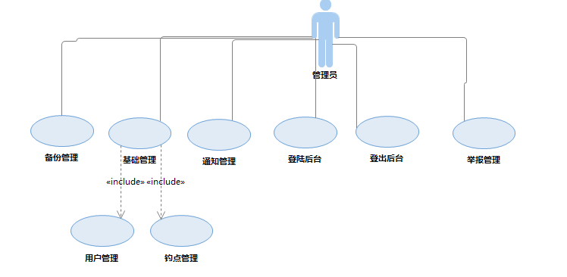

3.1.2注册用户

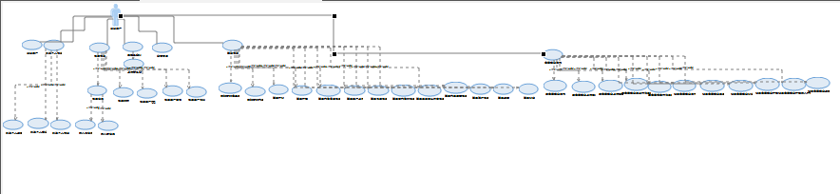

3.1.3 游客

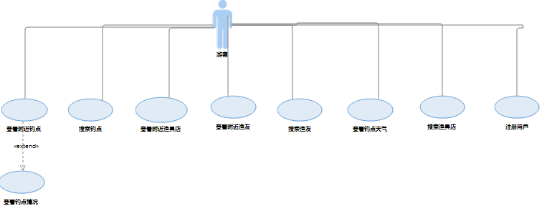

1. 数据需求

4.1逻辑数据模型

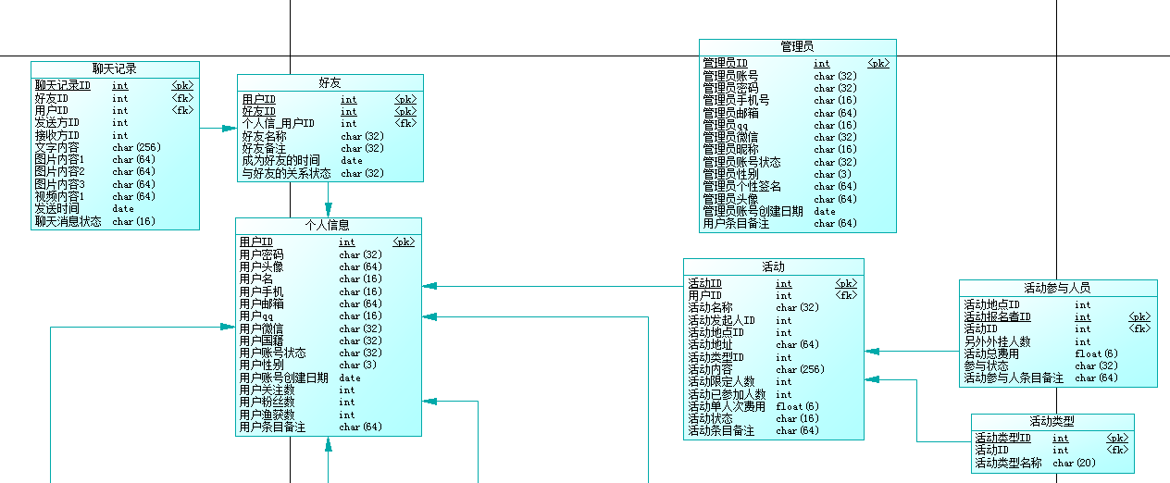

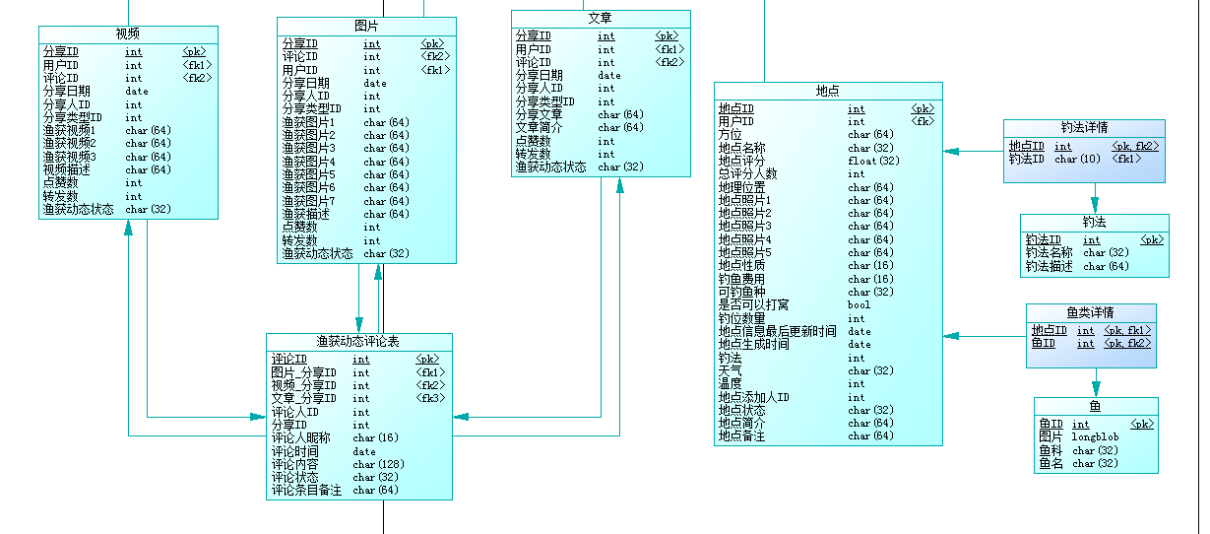

4.2报表

TBD

4.3数据集成、留存或销毁

TBD

1. 管理员用例

5.1备份管理

磁盘剩余空间显示

表格UC-A-1磁盘剩余空间显示

|  |  |
| --- | --- |
| 用例名称 | 磁盘剩余空间显示 |
| 标识符 | UC-A-1 |
| 用例描述 | 管理员用户在进入APP的后台后，可以对点击备份管理进入备份管理页面，在备份管理页面显示备份磁盘空间的剩余容量 |
| 需求来源 | 管理员用户代表-潘琳 |
| 优先级 | TBD |
| 参与者 | 管理员用户 |
| 状态 | 管理员登录状态 |
| 涉众利益 | 管理员用户 |
| 前置条件 | 管理员成功登录 |
| 后置条件 | 无 |
| 用例场景 | 登录后的管理员点击备份管理进入备份管理页面，在备份管理页面显示备份磁盘空间的剩余容量 |
| 基本操作流程 | 1.管理员登录后台  2.点击左侧边栏的备份管理进入备份管理页面  3.查看备份磁盘剩余空间 |
| 可选操作流程 | 无 |
| 异常 | 被封磁盘空间不足 |
| 业务规则 | 无 |
| 输入 | 无 |
| 输出 | 磁盘剩余空间 |
| 被包含的用例 | 无 |
| 被扩展的用例 | 无 |
| 数据字典 | 磁盘剩余空间 |
| 对话框图 | 无 |
| 用户界面 | 手动备份设置 |
| 修改历史记录 | 填写表格——赵伟宏 |

设置自动备份间隔

表格UC-A-2设置自动备份间隔

|  |  |
| --- | --- |
| 用例名称 | 设置自动备份间隔 |
| 标识符 | UC-A-2 |
| 用例描述 | 管理员用户在进入APP的后台后，可以对点击备份管理进入备份管理页面，在备份管理页面上选择自动备份的时间间隔 |
| 需求来源 | 管理员用户代表-潘琳 |
| 优先级 | TBD |
| 参与者 | 管理员用户 |
| 状态 | 管理员登录状态 |
| 涉众利益 | 管理员用户 |
| 前置条件 | 管理员成功登录 |
| 后置条件 | 无 |
| 用例场景 | 登录后的管理员点击备份管理进入备份管理页面，在备份管理页面可以选择自动备份的时间间隔 |
| 基本操作流程 | 1.管理员登录后台  2.点击左侧边栏的备份管理进入备份管理页面  3.点击设置自动备份时间间隔  4.选择时间间隔  5.确认更改 |
| 可选操作流程 | 无 |
| 异常 | 无 |
| 业务规则 | 无 |
| 输入 | 新的时间间隔 |
| 输出 | 更新之后的自动备份时间间隔 |
| 被包含的用例 | 无 |
| 被扩展的用例 | 无 |
| 数据字典 | 自动备份时间间隔 |
| 对话框图 | 无 |
| 用户界面 | 自动备份设置 |
| 修改历史记录 | 填写表格——赵伟宏 |

手动备份

表格UC-A-3手动备份

|  |  |
| --- | --- |
| 用例名称 | 手动备份 |
| 标识符 | UC-A-3 |
| 用例描述 | 管理员用户在进入APP的后台后，可以对点击备份管理进入备份管理页面，在备份管理页面上选择手动备份 |
| 需求来源 | 管理员用户代表-潘琳 |
| 优先级 | TBD |
| 参与者 | 管理员用户 |
| 状态 | 管理员登录状态 |
| 涉众利益 | 管理员用户 |
| 前置条件 | 管理员成功登录 |
| 后置条件 | 无 |
| 用例场景 | 登录后的管理员点击备份管理进入备份管理页面，在备份管理页面可以选择手动备份 |
| 基本操作流程 | 1.管理员登录后台  2.点击左侧边栏的备份管理进入备份管理页面  3.点击手动备份APP |
| 可选操作流程 | 无 |
| 异常 | 无 |
| 业务规则 | 无 |
| 输入 | 无 |
| 输出 | 无 |
| 被包含的用例 | 手动备份说明 |
| 被扩展的用例 | 无 |
| 数据字典 | 无 |
| 对话框图 | 无 |
| 用户界面 | 手动备份设置 |
| 修改历史记录 | 填写表格——赵伟宏 |

手动备份说明

表格UC-A-4手动备份说明

|  |  |
| --- | --- |
| 用例名称 | 手动备份说明 |
| 标识符 | UC-A-4 |
| 用例描述 | 管理员用户在进入APP的后台后，可以对点击备份管理进入备份管理页面，在备份管理页面上选择手动备份，在备份之前需要输入手动备份的说明 |
| 需求来源 | 管理员用户代表-潘琳 |
| 优先级 | TBD |
| 参与者 | 管理员用户 |
| 状态 | 管理员登录状态 |
| 涉众利益 | 管理员用户 |
| 前置条件 | 管理员成功登录 |
| 后置条件 | 无 |
| 用例场景 | 登录后的管理员点击备份管理进入备份管理页面，在备份管理页面可以选择手动备份，在备份之前需要输入手动备份的说明 |
| 基本操作流程 | 1.管理员登录后台  2.点击左侧边栏的备份管理进入备份管理页面  3.点击手动备份APP  4.输入手动备份的说明 |
| 可选操作流程 | 无 |
| 异常 | 无 |
| 业务规则 | 无 |
| 输入 | 手动备份说明(1-100字) |
| 输出 | 附带手动备份说明的手动备份 |
| 被包含的用例 | 无 |
| 被扩展的用例 | 无 |
| 数据字典 | 手动说明备份(1-100字) |
| 对话框图 | 无 |
| 用户界面 | 手动备份设置 |
| 修改历史记录 | 填写表格——赵伟宏 |

浏览备份列表

表格UC-A-5浏览备份列表

|  |  |
| --- | --- |
| 用例名称 | 浏览备份列表 |
| 标识符 | UC-A-5 |
| 用例描述 | 管理员用户在进入APP的后台后，可以对点击备份管理进入备份管理页面，可以浏览备份列表 |
| 需求来源 | 管理员用户代表-潘琳 |
| 优先级 | TBD |
| 参与者 | 管理员用户 |
| 状态 | 管理员登录状态 |
| 涉众利益 | 管理员用户 |
| 前置条件 | 管理员成功登录 |
| 后置条件 | 无 |
| 用例场景 | 登录后的管理员点击备份管理进入备份管理页面，可以浏览备份列表 |
| 基本操作流程 | 1.管理员登录后台  2.点击左侧边栏的备份管理进入备份管理页面  3.浏览备份列表 |
| 可选操作流程 | 无 |
| 异常 | 无 |
| 业务规则 | 无 |
| 输入 | 无 |
| 输出 | 备份列表 |
| 被包含的用例 | 无 |
| 被扩展的用例 | 无 |
| 数据字典 | 备份时间、备份说明、备份类型、操作人员 |
| 对话框图 | 无 |
| 用户界面 | 浏览备份列表 |
| 修改历史记录 | 填写表格——赵伟宏 |

删除备份

表格UC-A-6删除备份

|  |  |
| --- | --- |
| 用例名称 | 删除备份 |
| 标识符 | UC-A-6 |
| 用例描述 | 管理员用户在进入APP的后台后，可以对点击备份管理进入备份管理页面，可以删除备份 |
| 需求来源 | 管理员用户代表-潘琳 |
| 优先级 | TBD |
| 参与者 | 管理员用户 |
| 状态 | 管理员登录状态 |
| 涉众利益 | 管理员用户 |
| 前置条件 | 管理员成功登录 |
| 后置条件 | 无 |
| 用例场景 | 登录后的管理员点击备份管理进入备份管理页面，可以删除备份 |
| 基本操作流程 | 1.管理员登录后台  2.点击左侧边栏的备份管理进入备份管理页面  3.浏览备份列表  4.选择需要删除的备份  5.点击后面的删除  6.点击确认以删除备份 |
| 可选操作流程 | 无 |
| 异常 | 无 |
| 业务规则 | 无 |
| 输入 | 无 |
| 输出 | 删除备份之后的备份列表 |
| 被包含的用例 | 无 |
| 被扩展的用例 | 无 |
| 数据字典 | 无 |
| 对话框图 | 无 |
| 用户界面 | 删除备份 |
| 修改历史记录 | 填写表格——赵伟宏 |

备份恢复

表格UC-A-7备份恢复

|  |  |
| --- | --- |
| 用例名称 | 备份恢复 |
| 标识符 | UC-A-7 |
| 用例描述 | 管理员用户在进入APP的后台后，点击备份管理进入备份管理页面，可以对点击备份管理进入备份管理页面，可以备份恢复 |
| 需求来源 | 管理员用户代表-潘琳 |
| 优先级 | TBD |
| 参与者 | 管理员用户 |
| 状态 | 管理员登录状态 |
| 涉众利益 | 管理员用户 |
| 前置条件 | 管理员成功登录 |
| 后置条件 | 无 |
| 用例场景 | 登录后的管理员，可以在进入APP的后台后，点击备份管理进入备份管理页面，可以对点击备份管理进入备份管理页面，可以删除备份 |
| 基本操作流程 | 1.管理员登录后台  2.点击进入备份管理页面  3.选择需要的备份进行恢复 |
| 可选操作流程 | 无 |
| 异常 | 无 |
| 业务规则 | 无 |
| 输入 | 系统备份 |
| 输出 | 备份之后的系统 |
| 被包含的用例 | 无 |
| 被扩展的用例 | 无 |
| 数据字典 | 系统备份 |
| 对话框图 | 无 |
| 用户界面 | 恢复备份 |
| 修改历史记录 | 填写表格——赵伟宏 |

5.2通知管理

表格UC-A-8通知管理

|  |  |
| --- | --- |
| 用例名称 | 通知管理 |
| 标识符 | UC-A-8 |
| 用例描述 | 管理员用户在进入APP的后台后，可以对APP的通知进行管理 |
| 需求来源 | 管理员用户代表-潘琳 |
| 优先级 | TBD |
| 参与者 | 管理员用户 |
| 状态 | 管理员登录状态 |
| 涉众利益 | 管理员用户 |
| 前置条件 | 管理员成功登录 |
| 后置条件 | 无 |
| 用例场景 | 登录后的管理员要对APP进行通知管理 |
| 基本操作流程 | 1.管理员登录后台  2.点击左侧边栏的通知管理进入通知管理页面 |
| 可选操作流程 | 无 |
| 异常 | 无 |
| 业务规则 | 无 |
| 输入 | 无 |
| 输出 | 后台通知管理页面 |
| 被包含的用例 | 发送系统通知、浏览所有通知 |
| 被扩展的用例 | 无 |
| 数据字典 | 系统通知 |
| 对话框图 | 无 |
| 用户界面 | 通知管理 |
| 修改历史记录 | 填写表格——赵伟宏 |

添加系统通知

表格UC-A-9添加系统通知

|  |  |
| --- | --- |
| 用例名称 | 添加系统通知 |
| 标识符 | UC-A-9 |
| 用例描述 | 管理员用户在进入APP的后台后，可以对APP的通知进行管理，可以点击发送新通知来对APP所有用户发送系统通知 |
| 需求来源 | 管理员用户代表-潘琳 |
| 优先级 | TBD |
| 参与者 | 管理员用户 |
| 状态 | 管理员登录状态 |
| 涉众利益 | 管理员用户 |
| 前置条件 | 管理员成功登录 |
| 后置条件 | 无 |
| 用例场景 | 登录后的管理员要对APP进行通知管理，可以点击发送新通知来对所有注册用户发送新通知 |
| 基本操作流程 | 1.管理员登录后台  2.点击左侧边栏的通知管理进入通知管理页面  3.点击发送新通知  4.输入新通知的标题和内容  5.点击发送 |
| 可选操作流程 | 无 |
| 异常 | 无 |
| 业务规则 | 无 |
| 输入 | 新通知的标题和内容 |
| 输出 | 注册用户的通知栏收到新的系统通知 |
| 被包含的用例 | 填写通知内容 |
| 被扩展的用例 | 无 |
| 数据字典 | 类别：课程|系统、标题：字符串4~15字、内容：字符串15~500字、日期、操作人 |
| 对话框图 | 无 |
| 用户界面 | 新增系统通知 |
| 修改历史记录 | 填写表格——赵伟宏 |

浏览所有通知

表格UC-A-10浏览所有通知

|  |  |
| --- | --- |
| 用例名称 | 浏览所有通知 |
| 标识符 | UC-A-10 |
| 用例描述 | 管理员用户在进入APP的后台后，可以对APP的通知进行管理，进入通知管理页之后可以浏览APP所有的通知 |
| 需求来源 | 管理员用户代表-潘琳 |
| 优先级 | TBD |
| 参与者 | 管理员用户 |
| 状态 | 管理员登录状态 |
| 涉众利益 | 管理员用户 |
| 前置条件 | 管理员成功登录 |
| 后置条件 | 无 |
| 用例场景 | 登录后的管理员要对APP进行通知管理，浏览通知列表 |
| 基本操作流程 | 1.管理员登录后台  2.点击左侧边栏的通知管理进入通知管理页面  3.浏览通知列表 |
| 可选操作流程 | 无 |
| 异常 | 无 |
| 业务规则 | 无 |
| 输入 | 无 |
| 输出 | 通知列表 |
| 被包含的用例 | 无 |
| 被扩展的用例 | 无 |
| 数据字典 | 系统通知标题和内容 |
| 对话框图 | 无 |
| 用户界面 | 通知管理 |
| 修改历史记录 | 填写表格——赵伟宏 |

填写通知内容

表格UC-A-11填写通知内容

|  |  |
| --- | --- |
| 用例名称 | 填写通知内容 |
| 标识符 | UC-A-11 |
| 用例描述 | 管理员用户在进入APP的后台后，可以对APP的通知进行管理，进入通知管理页之后可以浏览APP所有的通知，可以添加新的系统通知，在输入框中填写通知内容 |
| 需求来源 | 管理员用户代表-潘琳 |
| 优先级 | TBD |
| 参与者 | 管理员用户 |
| 状态 | 管理员登录状态 |
| 涉众利益 | 管理员用户 |
| 前置条件 | 管理员成功登录 |
| 后置条件 | 无 |
| 用例场景 | 登录后的管理员要对APP进行通知管理，可以点击发送新通知来对所有注册用户发送新通知，还需要填写新通知内容 |
| 基本操作流程 | 1.管理员登录后台  2.点击左侧边栏的通知管理进入通知管理页面  3.点击新增新通知  4.输入新通知的标题和内容  5.点击新增 |
| 可选操作流程 | 无 |
| 异常 | 无 |
| 业务规则 | 无 |
| 输入 | 新通知的标题(1-20字)和内容(1-100字) |
| 输出 | 注册用户的通知栏收到新的系统通知 |
| 被包含的用例 | 无 |
| 被扩展的用例 | 无 |
| 数据字典 | 系统通知 |
| 对话框图 | 无 |
| 用户界面 | 通知管理 |
| 修改历史记录 | 填写表格——赵伟宏 |

删除通知

表格UC-A-12删除通知

|  |  |
| --- | --- |
| 用例名称 | 删除通知 |
| 标识符 | UC-A-12 |
| 用例描述 | 管理员用户在进入APP的后台后，可以对APP的通知进行管理，进入通知管理页之后可以浏览APP所有的通知，管理员可以删除过期的通知 |
| 需求来源 | 管理员用户代表-潘琳 |
| 优先级 | TBD |
| 参与者 | 管理员用户 |
| 状态 | 管理员登录状态 |
| 涉众利益 | 管理员用户 |
| 前置条件 | 管理员成功登录 |
| 后置条件 | 无 |
| 用例场景 | 登录后的管理员要对APP进行通知管理，管理员可以删除过期通知 |
| 基本操作流程 | 1.管理员登录后台  2.点击左侧边栏的通知管理进入通知管理页面  3.选择过期通知，点击删除来删除通知  4.点击确认删除通知 |
| 可选操作流程 | 无 |
| 异常 | 无 |
| 业务规则 | 无 |
| 输入 | 过期通知 |
| 输出 | 删除过期通知之后的通知列表 |
| 被包含的用例 | 无 |
| 被扩展的用例 | 无 |
| 数据字典 | 系统通知、过期系统通知 |
| 对话框图 | 无 |
| 用户界面 | 通知删除确认 |
| 修改历史记录 | 填写表格——赵伟宏 |

5.3登录后台

表格UC-A-13登录后台

|  |  |
| --- | --- |
| 用例名称 | 登录后台 |
| 标识符 | UC-A-13 |
| 用例描述 | 管理员用户可以用管理员专门的账号再后台登录页面登录后台 |
| 需求来源 | 管理员用户代表-潘琳 |
| 优先级 | TBD |
| 参与者 | 管理员用户 |
| 状态 | 管理员未登录状态 |
| 涉众利益 | 管理员用户 |
| 前置条件 | 管理员未登录后台页面 |
| 后置条件 | 管理员登录成功 |
| 用例场景 | 未登录的管理员需要对APP进行管理的时候，可以再后台登录页面使用管理员账号登录 |
| 基本操作流程 | 1.管理员进入后台登录页面  2.输入账号和密码  3.点击登录 |
| 可选操作流程 | 无 |
| 异常 | 账号和密码输入错误 |
| 业务规则 | 无 |
| 输入 | 管理员账号和密码 |
| 输出 | 管理员后台管理页面 |
| 被包含的用例 | 无 |
| 被扩展的用例 | 无 |
| 数据字典 | 管理员账号：[小写字母]+[大写字母]+[数字]，长度为6-16位  管理员密码：[小写字母]+[大写字母]+[数字]，长度位6-16位 |
| 对话框图 | 无 |
| 用户界面 | 管理员登录 |
| 修改历史记录 | 填写表格——赵伟宏 |

5.4退出后台登录

表格UC-A-14退出后台登录

|  |  |
| --- | --- |
| 用例名称 | 退出后台登录 |
| 标识符 | UC-A-14 |
| 用例描述 | 管理员用户在进入APP的后台后，可以点击退出登录可以回到登录页面 |
| 需求来源 | 管理员用户代表-潘琳 |
| 优先级 | TBD |
| 参与者 | 管理员用户 |
| 状态 | 管理员登录状态 |
| 涉众利益 | 管理员用户 |
| 前置条件 | 管理员成功登录 |
| 后置条件 | 管理员未登录状态 |
| 用例场景 | 登录后的管理员要对APP进行通知管理，可以点击退出登录回到登录页面 |
| 基本操作流程 | 1.管理员登录后台  2.点击退出登录  3.点击确认退出 |
| 可选操作流程 | 无 |
| 异常 | 无 |
| 业务规则 | 无 |
| 输入 | 无 |
| 输出 | 管理员未登录的后台登录页面 |
| 被包含的用例 | 无 |
| 被扩展的用例 | 无 |
| 数据字典 | 无 |
| 对话框图 | 无 |
| 用户界面 | 管理员后台APP抬头 |
| 修改历史记录 | 填写表格——赵伟宏 |

5.5地点管理

新增钓点

表格UC-A-31新增钓点

|  |  |
| --- | --- |
| 用例名称 | 新增钓点 |
| 标识符 | UC-A-31 |
| 用例描述 | 管理员用户在进入APP的后台后，可以对APP的所有地点进行管理。可以点击新增按钮，新增选择钓点 |
| 需求来源 | 管理员用户代表-潘琳 |
| 优先级 | TBD |
| 参与者 | 管理员用户 |
| 状态 | 管理员登录状态 |
| 涉众利益 | 管理员用户 |
| 前置条件 | 管理员成功登录 |
| 后置条件 | 无 |
| 用例场景 | 登录后的管理员要对APP所有钓点进行管理，点击钓点管理，进入钓点管理页面，对钓点进行管理。点击新增按钮，新增选择钓点 |
| 基本操作流程 | 1.管理员登录后台  2.点击地点管理  3.进入地点管理页面  4.点击新增  5.选择钓点  5.输入新钓点信息 |
| 可选操作流程 | 无 |
| 异常 | 无 |
| 业务规则 | 无 |
| 输入 | 新钓点信息 |
| 输出 | 新增一个钓点 |
| 被包含的用例 | 填写钓点信息 |
| 被扩展的用例 | 无 |
| 数据字典 | 地点 |
| 对话框图 | 无 |
| 用户界面 | 地点管理 |
| 修改历史记录 | 填写表格——赵伟宏 |

填写钓点名

表格UC-A-33填写钓点名

|  |  |
| --- | --- |
| 用例名称 | 填写钓点名 |
| 标识符 | UC-A-33 |
| 用例描述 | 管理员用户在进入APP的后台后，可以对APP的所有钓点进行管理。点击新增按钮，新增钓点。在填写钓点信息中，需要输入新钓点的钓点名 |
| 需求来源 | 管理员用户代表-潘琳 |
| 优先级 | TBD |
| 参与者 | 管理员用户 |
| 状态 | 管理员登录状态 |
| 涉众利益 | 管理员用户 |
| 前置条件 | 管理员成功登录 |
| 后置条件 | 无 |
| 用例场景 | 登录后的管理员要对APP所有钓点进行管理，点击钓点管理，进入钓点管理页面，对钓点进行管理。点击新增按钮，新增钓点，在填写钓点信息中，需要输入新钓点的钓点名 |
| 基本操作流程 | 1.管理员登录后台  2.点击钓点管理  3.进入钓点管理页面  4.点击新增  5.在弹窗中输入新钓点的钓点名 |
| 可选操作流程 | 无 |
| 异常 | 无 |
| 业务规则 | 无 |
| 输入 | 钓点名(1-20字) |
| 输出 | 新增钓点的钓点名称 |
| 被包含的用例 | 无 |
| 被扩展的用例 | 无 |
| 数据字典 | 钓点名称 |
| 对话框图 | 无 |
| 用户界面 | 地点管理 |
| 修改历史记录 | 填写表格——赵伟宏 |

填写钓点位置

表格UC-A-33填写钓点位置

|  |  |
| --- | --- |
| 用例名称 | 填写钓点位置 |
| 标识符 | UC-A-33 |
| 用例描述 | 管理员用户在进入APP的后台后，可以对APP的所有钓点进行管理。点击新增按钮，新增钓点。在填写钓点信息中，需要输入新钓点的钓点位置 |
| 需求来源 | 管理员用户代表-潘琳 |
| 优先级 | TBD |
| 参与者 | 管理员用户 |
| 状态 | 管理员登录状态 |
| 涉众利益 | 管理员用户 |
| 前置条件 | 管理员成功登录 |
| 后置条件 | 无 |
| 用例场景 | 登录后的管理员要对APP所有钓点进行管理，点击钓点管理，进入钓点管理页面，对钓点进行管理。点击新增按钮，新增钓点，在填写钓点信息中，需要输入新钓点的钓点位置 |
| 基本操作流程 | 1.管理员登录后台  2.点击钓点管理  3.进入钓点管理页面  4.点击新增  5.钓点自动定位当前位置  6.点击钓点位置  7.在地图上重新定位钓点位置 |
| 可选操作流程 | 无 |
| 异常 | 无 |
| 业务规则 | 无 |
| 输入 | 钓点名(1-20字) |
| 输出 | 新增钓点的钓点位置 |
| 被包含的用例 | 无 |
| 被扩展的用例 | 无 |
| 数据字典 | 钓点位置 |
| 对话框图 | 无 |
| 用户界面 | 钓点管理 |
| 修改历史记录 | 填写表格——赵伟宏 |

添加钓点图片

表格UC-A-33添加钓点图片

|  |  |
| --- | --- |
| 用例名称 | 添加钓点图片 |
| 标识符 | UC-A-33 |
| 用例描述 | 管理员用户在进入APP的后台后，可以对APP的所有地点进行管理。点击新增按钮，新增钓点。在填写钓点信息中，需要上传新钓点的钓点图片 |
| 需求来源 | 管理员用户代表-潘琳 |
| 优先级 | TBD |
| 参与者 | 管理员用户 |
| 状态 | 管理员登录状态 |
| 涉众利益 | 管理员用户 |
| 前置条件 | 管理员成功登录 |
| 后置条件 | 无 |
| 用例场景 | 登录后的管理员要对APP所有地点进行管理，点击地点管理，进入地点管理页面，对地点进行管理。点击新增按钮，新增钓点，在填写钓点信息中，需要上传新钓点的图片 |
| 基本操作流程 | 1.管理员登录后台  2.点击钓点管理  3.进入钓点管理页面  4.点击新增  5.点击添加钓点图片  6.上传钓点图片 |
| 可选操作流程 | 无 |
| 异常 | 无 |
| 业务规则 | 无 |
| 输入 | 钓点名(1-20字) |
| 输出 | 新增钓点的图片 |
| 被包含的用例 | 无 |
| 被扩展的用例 | 无 |
| 数据字典 | 钓点 |
| 对话框图 | 无 |
| 用户界面 | 钓点管理 |
| 修改历史记录 | 填写表格——赵伟宏 |

新增渔具店

表格UC-A-31新增渔具店

|  |  |
| --- | --- |
| 用例名称 | 新增渔具店 |
| 标识符 | UC-A-31 |
| 用例描述 | 管理员用户在进入APP的后台后，可以对APP的所有地点进行管理。可以点击新增按钮，选择新增渔具店 |
| 需求来源 | 管理员用户代表-潘琳 |
| 优先级 | TBD |
| 参与者 | 管理员用户 |
| 状态 | 管理员登录状态 |
| 涉众利益 | 管理员用户 |
| 前置条件 | 管理员成功登录 |
| 后置条件 | 无 |
| 用例场景 | 登录后的管理员要对APP所有地点进行管理，点击地点管理，进入地点管理页面，对地点进行管理。点击新增按钮，选择新增渔具店 |
| 基本操作流程 | 1.管理员登录后台  2.点击地点管理  3.进入地点管理页面  4.点击新增  5.选择渔具店  5.输入新渔具店信息 |
| 可选操作流程 | 无 |
| 异常 | 无 |
| 业务规则 | 无 |
| 输入 | 新渔具店信息 |
| 输出 | 新增一个渔具店 |
| 被包含的用例 | 填写渔具店信息 |
| 被扩展的用例 | 无 |
| 数据字典 | 渔具店 |
| 对话框图 | 无 |
| 用户界面 | 地点管理 |
| 修改历史记录 | 填写表格——赵伟宏 |

添加渔具店图片

表格UC-A-33添加渔具店图片

|  |  |
| --- | --- |
| 用例名称 | 添加渔具店图片 |
| 标识符 | UC-A-33 |
| 用例描述 | 管理员用户在进入APP的后台后，可以对APP的所有地点进行管理。点击新增按钮，新增渔具店。在填写渔具店信息中，需要上传新渔具店的图片 |
| 需求来源 | 管理员用户代表-潘琳 |
| 优先级 | TBD |
| 参与者 | 管理员用户 |
| 状态 | 管理员登录状态 |
| 涉众利益 | 管理员用户 |
| 前置条件 | 管理员成功登录 |
| 后置条件 | 无 |
| 用例场景 | 登录后的管理员要对APP所有渔具店进行管理，点击地点管理，进入地点管理页面，对地点进行管理。点击新增按钮，新增渔具店，在填写渔具店信息中，需要上传新渔具店的图片 |
| 基本操作流程 | 1.管理员登录后台  2.点击渔具店管理  3.进入渔具店管理页面  4.点击新增  5.点击添加渔具店图片  6.上传渔具店图片 |
| 可选操作流程 | 无 |
| 异常 | 无 |
| 业务规则 | 无 |
| 输入 | 渔具店名图片 |
| 输出 | 新增渔具店的图片 |
| 被包含的用例 | 无 |
| 被扩展的用例 | 无 |
| 数据字典 | 渔具店 |
| 对话框图 | 无 |
| 用户界面 | 渔具店管理 |
| 修改历史记录 | 填写表格——赵伟宏 |

新增自定义地点

表格UC-A-31新增自定义地点

|  |  |
| --- | --- |
| 用例名称 | 新增自定义地点 |
| 标识符 | UC-A-31 |
| 用例描述 | 管理员用户在进入APP的后台后，可以对APP的所有地点进行管理。可以点击新增按钮，选择新增自定义地点 |
| 需求来源 | 管理员用户代表-潘琳 |
| 优先级 | TBD |
| 参与者 | 管理员用户 |
| 状态 | 管理员登录状态 |
| 涉众利益 | 管理员用户 |
| 前置条件 | 管理员成功登录 |
| 后置条件 | 无 |
| 用例场景 | 登录后的管理员要对APP所有地点进行管理，点击地点管理，进入地点管理页面，对地点进行管理。点击新增按钮，选择新增自定义地点 |
| 基本操作流程 | 1.管理员登录后台  2.点击地点管理  3.进入地点管理页面  4.点击新增  5.选择自定义地点  5.输入新地点信息 |
| 可选操作流程 | 无 |
| 异常 | 无 |
| 业务规则 | 无 |
| 输入 | 新自定义地点信息 |
| 输出 | 新增一个自定义地点 |
| 被包含的用例 | 填写自定义地点信息 |
| 被扩展的用例 | 无 |
| 数据字典 | 自定义地点 |
| 对话框图 | 无 |
| 用户界面 | 地点管理 |
| 修改历史记录 | 填写表格——赵伟宏 |

删除地点

表格UC-A-35删除地点

|  |  |
| --- | --- |
| 用例名称 | 删除地点 |
| 标识符 | UC-A-35 |
| 用例描述 | 管理员用户在进入APP的后台后，可以对APP的所有地点进行管理。可以删除地点 |
| 需求来源 | 管理员用户代表-潘琳 |
| 优先级 | TBD |
| 参与者 | 管理员用户 |
| 状态 | 管理员登录状态 |
| 涉众利益 | 管理员用户 |
| 前置条件 | 管理员成功登录 |
| 后置条件 | 无 |
| 用例场景 | 登录后的管理员要对APP所有课程进行管理，点击地点管理，进入地点管理页面，对地点进行管理。可以删除地点 |
| 基本操作流程 | 1.管理员登录后台  2.点击地点管理  3.进入地点管理页面  4.点击删除  5.点击确认删除地点 |
| 可选操作流程 | 无 |
| 异常 | 无 |
| 业务规则 | 无 |
| 输入 | 无 |
| 输出 | 更新之后的地点列表 |
| 被包含的用例 | 无 |
| 被扩展的用例 | 无 |
| 数据字典 | 无 |
| 对话框图 | 无 |
| 用户界面 | 地点管理 |
| 修改历史记录 | 填写表格——赵伟宏 |

5.6用户管理

表格UC-A-39用户管理

|  |  |
| --- | --- |
| 用例名称 | 用户管理 |
| 标识符 | UC-A-39 |
| 用例描述 | 管理员用户在进入APP的后台后，可以对APP的所有用户进行管理。 |
| 需求来源 | 管理员用户代表-潘琳 |
| 优先级 | TBD |
| 参与者 | 管理员用户 |
| 状态 | 管理员登录状态 |
| 涉众利益 | 管理员用户 |
| 前置条件 | 管理员成功登录 |
| 后置条件 | 无 |
| 用例场景 | 登录后的管理员要对APP的所有用户进行管理，点击用户管理进行管理。 |
| 基本操作流程 | 1.管理员登录后台  2.点击用户管理  3.进入用户管理页面 |
| 可选操作流程 | 无 |
| 异常 | 无 |
| 业务规则 | 无 |
| 输入 | 无 |
| 输出 | 用户管理页面 |
| 被包含的用例 | 账号注册管理、用户基础管理 |
| 被扩展的用例 | 无 |
| 数据字典 | 用户信息 |
| 对话框图 | 无 |
| 用户界面 | 用户基础管理 |
| 修改历史记录 | 填写表格——赵伟宏 |

用户基础管理

表格UC-A-36用户基础管理

|  |  |
| --- | --- |
| 用例名称 | 用户基础管理 |
| 标识符 | UC-A-36 |
| 用例描述 | 管理员用户在进入APP的后台后，可以对APP的所有用户进行管理。可以对用户的基本信息进行管理 |
| 需求来源 | 管理员用户代表-潘琳 |
| 优先级 | TBD |
| 参与者 | 管理员用户 |
| 状态 | 管理员登录状态 |
| 涉众利益 | 管理员用户 |
| 前置条件 | 管理员成功登录 |
| 后置条件 | 无 |
| 用例场景 | 登录后的管理员要对APP的所有用户进行管理，点击用户管理进行管理。可以对用户的基本信息进行管理。 |
| 基本操作流程 | 1.管理员登录后台  2.点击用户管理下的用户基础管理  3.对用户的基础信息进行管理 |
| 可选操作流程 | 加入黑名单 |
| 异常 | 无 |
| 业务规则 | 无 |
| 输入 | 无 |
| 输出 | 无 |
| 被包含的用例 | 显示举报次数、加入黑名单 |
| 被扩展的用例 | 无 |
| 数据字典 | 用户举报次数 |
| 对话框图 | 无 |
| 用户界面 | 用户基础管理 |
| 修改历史记录 | 填写表格——赵伟宏 |

浏览被举报次数

表格UC-A-37浏览被举报次数

|  |  |
| --- | --- |
| 用例名称 | 浏览被举报次数 |
| 标识符 | UC-A-37 |
| 用例描述 | 管理员用户在进入APP的后台后，可以对APP的所有用户进行管理。可以对用户的基本信息进行管理，可以查看用户被举报的次数。 |
| 需求来源 | 管理员用户代表-潘琳 |
| 优先级 | TBD |
| 参与者 | 管理员用户 |
| 状态 | 管理员登录状态 |
| 涉众利益 | 管理员用户 |
| 前置条件 | 管理员成功登录 |
| 后置条件 | 无 |
| 用例场景 | 登录后的管理员要对APP的所有用户进行管理，点击用户管理进行管理。可以对用户的基本信息进行管理。可以查看用户被举报的次数。 |
| 基本操作流程 | 1.管理员登录后台  2.点击用户管理下的用户基础管理  3.对用户的基础信息进行管理  4.查看用户被举报的次数 |
| 可选操作流程 | 无 |
| 异常 | 无 |
| 业务规则 | 无 |
| 输入 | 无 |
| 输出 | 用户被举报次数 |
| 被包含的用例 | 无 |
| 被扩展的用例 | 无 |
| 数据字典 | 被举报数：用户被举报的次数，用一个int保存 |
| 对话框图 | 无 |
| 用户界面 | 用户基础管理 |
| 修改历史记录 | 填写表格——赵伟宏 |

加入黑名单

表格UC-A-38加入黑名单

|  |  |
| --- | --- |
| 用例名称 | 用户基础管理 |
| 标识符 | UC-A-38 |
| 用例描述 | 管理员用户在进入APP的后台后，可以对APP的所有用户进行管理。可以对用户的基本信息进行管理，可以查看用户被举报的次数，对举报次数多的用户可以加入黑名单 |
| 需求来源 | 管理员用户代表-潘琳 |
| 优先级 | TBD |
| 参与者 | 管理员用户 |
| 状态 | 管理员登录状态 |
| 涉众利益 | 管理员用户 |
| 前置条件 | 管理员成功登录 |
| 后置条件 | 无 |
| 用例场景 | 登录后的管理员要对APP的所有用户进行管理，点击用户管理进行管理。可以对用户的基本信息进行管理。可以查看用户被举报的次数，对举报次数多的用户可以加入黑名单 |
| 基本操作流程 | 1.管理员登录后台  2.点击的用户管理下的用户基础管理  3.对用户的基础信息进行管理  4.查看用户被举报的次数  5.点击举报次数多的用户后面的黑名单拉黑 |
| 可选操作流程 | 无 |
| 异常 | 无 |
| 业务规则 | 无 |
| 输入 | 无 |
| 输出 | 无 |
| 被包含的用例 | 无 |
| 被扩展的用例 | 无 |
| 数据字典 | 用户举报次数 |
| 对话框图 | 无 |
| 用户界面 | 用户复选拉黑确认 |
| 修改历史记录 | 填写表格——赵伟宏 |

账号注册管理

表格UC-A-40账号注册管理

|  |  |
| --- | --- |
| 用例名称 | 账号注册管理 |
| 标识符 | UC-A-40 |
| 用例描述 | 管理员用户在进入APP的后台后，可以对APP的所有用户进行管理。可以查看新注册用户的信息，并对他们的申请进行管理 |
| 需求来源 | 管理员用户代表-潘琳 |
| 优先级 | TBD |
| 参与者 | 管理员用户 |
| 状态 | 管理员登录状态 |
| 涉众利益 | 管理员用户 |
| 前置条件 | 管理员成功登录 |
| 后置条件 | 无 |
| 用例场景 | 登录后的管理员要对APP的所有用户进行管理，点击用户管理进行管理。 |
| 基本操作流程 | 1.管理员登录后台  2.点击用户管理下的账号注册管理  3.进入账号注册管理页面  4.选择账号通过注册 |
| 可选操作流程 | 无 |
| 异常 | 无 |
| 业务规则 | 无 |
| 输入 | 无 |
| 输出 | 无 |
| 被包含的用例 | 通过申请 |
| 被扩展的用例 | 无 |
| 数据字典 | 用户信息 |
| 对话框图 | 无 |
| 用户界面 | 用户基础管理 |
| 修改历史记录 | 填写表格——赵伟宏 |

重置密码

表格UC-A-41重置密码

|  |  |
| --- | --- |
| 用例名称 | 重置密码 |
| 标识符 | UC-A-41 |
| 用例描述 | 管理员用户在进入APP的后台后，可以对APP的所有用户进行管理。可以对根据用户发送的修改密码邮件，修改用户密码 |
| 需求来源 | 管理员用户代表-潘琳 |
| 优先级 | TBD |
| 参与者 | 管理员用户 |
| 状态 | 管理员登录状态 |
| 涉众利益 | 管理员用户 |
| 前置条件 | 管理员成功登录 |
| 后置条件 | 无 |
| 用例场景 | 登录后的管理员要对APP的所有用户进行管理，点击用户管理进行管理。可以对根据用户发送的修改密码邮件，修改用户密码 |
| 基本操作流程 | 1.管理员登录后台  2.点击用户管理下的用户基础管理  3.点击编辑按钮，修改用户登录密码 |
| 可选操作流程 | 加入黑名单 |
| 异常 | 无 |
| 业务规则 | 无 |
| 输入 | 用户新密码 |
| 输出 | 更新之后的用户信息 |
| 被包含的用例 | 无 |
| 被扩展的用例 | 用户基础管理 |
| 数据字典 | 用户密码 |
| 对话框图 | 无 |
| 用户界面 | 用户基础管理 |
| 修改历史记录 | 填写表格——赵伟宏 |

新增用户

表格UC-A-42新增用户

|  |  |
| --- | --- |
| 用例名称 | 新增用户 |
| 标识符 | UC-A-42 |
| 用例描述 | 管理员用户在进入APP的后台后，可以对APP的所有用户进行管理。可以根据用户要求新增用户 |
| 需求来源 | 管理员用户代表-潘琳 |
| 优先级 | TBD |
| 参与者 | 管理员用户 |
| 状态 | 管理员登录状态 |
| 涉众利益 | 管理员用户 |
| 前置条件 | 管理员成功登录 |
| 后置条件 | 无 |
| 用例场景 | 登录后的管理员要对APP的所有用户进行管理，点击用户管理进行管理。可以对根据用户要求新增用户 |
| 基本操作流程 | 1.管理员登录后台  2.用户管理下的用户基础管理  3.点击新增按钮进行新增用户操作 |
| 可选操作流程 | 无 |
| 异常 | 无 |
| 业务规则 | 无 |
| 输入 | 用户信息 |
| 输出 | 新增用户 |
| 被包含的用例 | 选择一个问题、输入问题答案、设置登录密码、上传手持证件照、选择证件类型、输入登录密码、输入手机号、输入其他联系方式、输入证件号码、输入真实姓名 |
| 被扩展的用例 | 无 |
| 数据字典 | 用户密码 |
| 对话框图 | 无 |
| 用户界面 | 用户基础管理 |
| 修改历史记录 | 填写表格——赵伟宏 |

选择一个问题

表格UC-A-43选择一个问题

|  |  |
| --- | --- |
| 用例名称 | 选择一个问题 |
| 标识符 | UC-A-43 |
| 用例描述 | 管理员用户在进入APP的后台后，可以对APP的所有用户进行管理。可以根据用户要求新增用户，在输入用户信息的时候，需要选择一个找回密码验证问题 |
| 需求来源 | 管理员用户代表-潘琳 |
| 优先级 | TBD |
| 参与者 | 管理员用户 |
| 状态 | 管理员登录状态 |
| 涉众利益 | 管理员用户 |
| 前置条件 | 管理员成功登录 |
| 后置条件 | 无 |
| 用例场景 | 登录后的管理员要对APP的所有用户进行管理，点击用户管理进行管理。可以对根据用户要求新增用户，在输入用户信息的时候，需要选择一个找回密码验证问题 |
| 基本操作流程 | 1.管理员登录后台  2.点击用户管理下的用户基础管理  3.点击新增按钮进行新增用户操作  4.在输入框中选择一个问题 |
| 可选操作流程 | 无 |
| 异常 | 无 |
| 业务规则 | 无 |
| 输入 | 找回密码验证问题 |
| 输出 | 新用户信息 |
| 被包含的用例 | 无 |
| 被扩展的用例 | 无 |
| 数据字典 | 找回密码验证问题 |
| 对话框图 | 无 |
| 用户界面 | 如何注册 |
| 修改历史记录 | 填写表格——赵伟宏 |

输入问题答案

表格UC-A-44输入问题答案

|  |  |
| --- | --- |
| 用例名称 | 输入问题答案 |
| 标识符 | UC-A-44 |
| 用例描述 | 管理员用户在进入APP的后台后，可以对APP的所有用户进行管理。可以根据用户要求新增用户，在输入用户信息的时候，需要输入找回密码验证问题答案 |
| 需求来源 | 管理员用户代表-潘琳 |
| 优先级 | TBD |
| 参与者 | 管理员用户 |
| 状态 | 管理员登录状态 |
| 涉众利益 | 管理员用户 |
| 前置条件 | 管理员成功登录 |
| 后置条件 | 无 |
| 用例场景 | 登录后的管理员要对APP的所有用户进行管理，点击用户管理进行管理。可以对根据用户要求新增用户，在输入用户信息的时候，需要输入找回密码验证问题答案 |
| 基本操作流程 | 1.管理员登录后台  2.点击用户管理下的用户基础管理  3.点击新增按钮进行新增用户操作  4.在输入框中输入找回密码验证问题答案 |
| 可选操作流程 | 无 |
| 异常 | 无 |
| 业务规则 | 无 |
| 输入 | 找回密码验证问题答案(1-20字) |
| 输出 | 新用户信息 |
| 被包含的用例 | 无 |
| 被扩展的用例 | 无 |
| 数据字典 | 找回密码验证问题答案 |
| 对话框图 | 无 |
| 用户界面 | 如何注册 |
| 修改历史记录 | 填写表格——赵伟宏 |

设置登录密码

表格UC-A-45设置登录密码

|  |  |
| --- | --- |
| 用例名称 | 设置登录密码 |
| 标识符 | UC-A-45 |
| 用例描述 | 管理员用户在进入APP的后台后，可以对APP的所有用户进行管理。可以根据用户要求新增用户，在输入用户信息的时候，需要设置登录密码 |
| 需求来源 | 管理员用户代表-潘琳 |
| 优先级 | TBD |
| 参与者 | 管理员用户 |
| 状态 | 管理员登录状态 |
| 涉众利益 | 管理员用户 |
| 前置条件 | 管理员成功登录 |
| 后置条件 | 无 |
| 用例场景 | 登录后的管理员要对APP的所有用户进行管理，点击用户管理进行管理。可以对根据用户要求新增用户，在输入用户信息的时候，需要设置登录密码 |
| 基本操作流程 | 1.管理员登录后台  2.点击的用户管理下的用户基础管理  3.点击新增按钮进行新增用户操作  4.在输入框中设置登录密码 |
| 可选操作流程 | 无 |
| 异常 | 无 |
| 业务规则 | 无 |
| 输入 | 用户登录密码(6-20为) |
| 输出 | 新用户信息 |
| 被包含的用例 | 无 |
| 被扩展的用例 | 无 |
| 数据字典 | 密码：[小写字母]+[大写字母]+[数字]，长度位6-16位 |
| 对话框图 | 无 |
| 用户界面 | 如何注册 |
| 修改历史记录 | 填写表格——赵伟宏 |

上传手持证件照

表格UC-A-46上传手持证件照

|  |  |
| --- | --- |
| 用例名称 | 上传手持证件照 |
| 标识符 | UC-A-46 |
| 用例描述 | 管理员用户在进入APP的后台后，可以对APP的所有用户进行管理。可以根据用户要求新增用户，在输入用户信息的时候，需要上传手持证件照 |
| 需求来源 | 管理员用户代表-潘琳 |
| 优先级 | TBD |
| 参与者 | 管理员用户 |
| 状态 | 管理员登录状态 |
| 涉众利益 | 管理员用户 |
| 前置条件 | 管理员成功登录 |
| 后置条件 | 无 |
| 用例场景 | 登录后的管理员要对APP的所有用户进行管理，点击用户管理进行管理。可以对根据用户要求新增用户，在输入用户信息的时候，需要上传手持证件照 |
| 基本操作流程 | 1.管理员登录后台  2.点击用户管理下的用户基础管理  3.点击新增按钮进行新增用户操作  4.在输入框中上传手持证件照 |
| 可选操作流程 | 无 |
| 异常 | 无 |
| 业务规则 | 无 |
| 输入 | 手持证件照 |
| 输出 | 新用户信息 |
| 被包含的用例 | 无 |
| 被扩展的用例 | 无 |
| 数据字典 | 持证照片：用户手持身份证照片的图片格式文件 |
| 对话框图 | 无 |
| 用户界面 | 如何注册 |
| 修改历史记录 | 填写表格——赵伟宏 |

选择证件类型

表格UC-A-47选择证件类型

|  |  |
| --- | --- |
| 用例名称 | 选择证件类型 |
| 标识符 | UC-A-47 |
| 用例描述 | 管理员用户在进入APP的后台后，可以对APP的所有用户进行管理。可以根据用户要求新增用户，在输入用户信息的时候，需要选择证件类型 |
| 需求来源 | 管理员用户代表-潘琳 |
| 优先级 | TBD |
| 参与者 | 管理员用户 |
| 状态 | 管理员登录状态 |
| 涉众利益 | 管理员用户 |
| 前置条件 | 管理员成功登录 |
| 后置条件 | 无 |
| 用例场景 | 登录后的管理员要对APP的所有用户进行管理，点击用户管理进行管理。可以对根据用户要求新增用户，在输入用户信息的时候，需要选择证件类型 |
| 基本操作流程 | 1.管理员登录后台  2.点击用户管理下的用户基础管理  3.点击新增按钮进行新增用户操作  4.在输入框中选择证件类型 |
| 可选操作流程 | 无 |
| 异常 | 无 |
| 业务规则 | 无 |
| 输入 | 证件类型 |
| 输出 | 新用户信息 |
| 被包含的用例 | 无 |
| 被扩展的用例 | 无 |
| 数据字典 | 证件类型 |
| 对话框图 | 无 |
| 用户界面 | 如何注册 |
| 修改历史记录 | 填写表格——赵伟宏 |

确认登录密码

表格UC-A-48确认登录密码

|  |  |
| --- | --- |
| 用例名称 | 确认登录密码 |
| 标识符 | UC-A-48 |
| 用例描述 | 管理员用户在进入APP的后台后，可以对APP的所有用户进行管理。可以根据用户要求新增用户，在输入用户信息的时候，需要确认登录密码 |
| 需求来源 | 管理员用户代表-潘琳 |
| 优先级 | TBD |
| 参与者 | 管理员用户 |
| 状态 | 管理员登录状态 |
| 涉众利益 | 管理员用户 |
| 前置条件 | 管理员成功登录 |
| 后置条件 | 无 |
| 用例场景 | 登录后的管理员要对APP的所有用户进行管理，点击用户管理进行管理。可以对根据用户要求新增用户，在输入用户信息的时候，需要确认登录密码 |
| 基本操作流程 | 1.管理员登录后台  2.点击用户管理下的用户基础管理  3.点击新增按钮进行新增用户操作  4.在输入框中再次输入登录密码 |
| 可选操作流程 | 无 |
| 异常 | 无 |
| 业务规则 | 无 |
| 输入 | 登录密码 |
| 输出 | 新用户信息 |
| 被包含的用例 | 无 |
| 被扩展的用例 | 无 |
| 数据字典 | 登录密码 |
| 对话框图 | 无 |
| 用户界面 | 如何注册 |
| 修改历史记录 | 填写表格——赵伟宏 |

输入手机号

表格UC-A-49输入手机号

|  |  |
| --- | --- |
| 用例名称 | 输入手机号 |
| 标识符 | UC-A-49 |
| 用例描述 | 管理员用户在进入APP的后台后，可以对APP的所有用户进行管理。可以根据用户要求新增用户，在输入用户信息的时候，需要输入手机号 |
| 需求来源 | 管理员用户代表-潘琳 |
| 优先级 | TBD |
| 参与者 | 管理员用户 |
| 状态 | 管理员登录状态 |
| 涉众利益 | 管理员用户 |
| 前置条件 | 管理员成功登录 |
| 后置条件 | 无 |
| 用例场景 | 登录后的管理员要对APP的所有用户进行管理，点击用户管理进行管理。可以对根据用户要求新增用户，在输入用户信息的时候，需要输入手机号 |
| 基本操作流程 | 1.管理员登录后台  2.点击用户管理下的用户基础管理  3.点击新增按钮进行新增用户操作  4.在输入框中输入手机号 |
| 可选操作流程 | 无 |
| 异常 | 无 |
| 业务规则 | 无 |
| 输入 | 用户手机号 |
| 输出 | 新用户信息 |
| 被包含的用例 | 无 |
| 被扩展的用例 | 无 |
| 数据字典 | 手机号：[0-9]*11 |
| 对话框图 | 无 |
| 用户界面 | 如何注册 |
| 修改历史记录 | 填写表格——赵伟宏 |

输入其他联系方式

表格UC-A-50输入其他联系方式

|  |  |
| --- | --- |
| 用例名称 | 输入其他联系方式 |
| 标识符 | UC-A-50 |
| 用例描述 | 管理员用户在进入APP的后台后，可以对APP的所有用户进行管理。可以根据用户要求新增用户，在输入用户信息的时候，需要输入其他联系方式 |
| 需求来源 | 管理员用户代表-潘琳 |
| 优先级 | TBD |
| 参与者 | 管理员用户 |
| 状态 | 管理员登录状态 |
| 涉众利益 | 管理员用户 |
| 前置条件 | 管理员成功登录 |
| 后置条件 | 无 |
| 用例场景 | 登录后的管理员要对APP的所有用户进行管理，点击用户管理进行管理。可以对根据用户要求新增用户，在输入用户信息的时候，需要输入其他联系方式 |
| 基本操作流程 | 1.管理员登录后台  2.点击左侧边栏的用户管理下的用户基础管理  3.点击新增按钮进行新增用户操作  4.在输入框中输入其他联系方式 |
| 可选操作流程 | 无 |
| 异常 | 无 |
| 业务规则 | 无 |
| 输入 | 用户其他联系方式 |
| 输出 | 新用户信息 |
| 被包含的用例 | 无 |
| 被扩展的用例 | 无 |
| 数据字典 | 用户其他联系方式 |
| 对话框图 | 无 |
| 用户界面 | 如何注册 |
| 修改历史记录 | 填写表格——赵伟宏 |

输入证件号码

表格UC-A-51输入证件号码

|  |  |
| --- | --- |
| 用例名称 | 输入证件号码 |
| 标识符 | UC-A-51 |
| 用例描述 | 管理员用户在进入APP的后台后，可以对APP的所有用户进行管理。可以根据用户要求新增用户，在输入用户信息的时候，需要输入证件号码 |
| 需求来源 | 管理员用户代表-潘琳 |
| 优先级 | TBD |
| 参与者 | 管理员用户 |
| 状态 | 管理员登录状态 |
| 涉众利益 | 管理员用户 |
| 前置条件 | 管理员成功登录 |
| 后置条件 | 无 |
| 用例场景 | 登录后的管理员要对APP的所有用户进行管理，点击用户管理进行管理。可以对根据用户要求新增用户，在输入用户信息的时候，需要输入证件号码 |
| 基本操作流程 | 1.管理员登录后台  2.点击用户管理下的用户基础管理  3.点击新增按钮进行新增用户操作  4.在输入框中输入证件号码 |
| 可选操作流程 | 无 |
| 异常 | 无 |
| 业务规则 | 无 |
| 输入 | 用户证件号码 |
| 输出 | 新用户信息 |
| 被包含的用例 | 无 |
| 被扩展的用例 | 无 |
| 数据字典 | 证件号：大陆身份证格式或其他证件格式字符串 |
| 对话框图 | 无 |
| 用户界面 | 如何注册 |
| 修改历史记录 | 填写表格——赵伟宏 |

输入真实姓名

表格UC-A-52输入真实姓名

|  |  |
| --- | --- |
| 用例名称 | 输入真实姓名 |
| 标识符 | UC-A-52 |
| 用例描述 | 管理员用户在进入APP的后台后，可以对APP的所有用户进行管理。可以根据用户要求新增用户，在输入用户信息的时候，需要输入真实姓名 |
| 需求来源 | 管理员用户代表-潘琳 |
| 优先级 | TBD |
| 参与者 | 管理员用户 |
| 状态 | 管理员登录状态 |
| 涉众利益 | 管理员用户 |
| 前置条件 | 管理员成功登录 |
| 后置条件 | 无 |
| 用例场景 | 登录后的管理员要对APP的所有用户进行管理，点击用户管理进行管理。可以对根据用户要求新增用户，在输入用户信息的时候，需要输入真实姓名 |
| 基本操作流程 | 1.管理员登录后台  2.点击用户管理下的用户基础管理  3.点击新增按钮进行新增用户操作  4.在输入框中输入真实姓名 |
| 可选操作流程 | 无 |
| 异常 | 无 |
| 业务规则 | 无 |
| 输入 | 用户真实姓名 |
| 输出 | 新用户信息 |
| 被包含的用例 | 无 |
| 被扩展的用例 | 无 |
| 数据字典 | 真实姓名：长度为2-20的字符串 |
| 对话框图 | 无 |
| 用户界面 | 如何注册 |
| 修改历史记录 | 填写表格——赵伟宏 |

用户审核管理

审核通过

表格UC-A-53审核通过

|  |  |
| --- | --- |
| 用例名称 | 审核通过 |
| 标识符 | UC-A-53 |
| 用例描述 | 管理员用户在进入APP的后台后，可以对APP的所有用户进行管理。可以查看新注册用户的信息，并对他们的申请进行管理，对注册用户的信息审核之后就可以点击通过按钮，通过注册 |
| 需求来源 | 管理员用户代表-潘琳 |
| 优先级 | TBD |
| 参与者 | 管理员用户 |
| 状态 | 管理员登录状态 |
| 涉众利益 | 管理员用户 |
| 前置条件 | 管理员成功登录 |
| 后置条件 | 无 |
| 用例场景 | 登录后的管理员要对APP的所有用户进行管理，点击用户管理进行管理。可以查看新注册用户的信息，并对他们的申请进行管理，对注册用户的信息审核之后就可以点击通过按钮，通过注册 |
| 基本操作流程 | 1.管理员登录后台  2.点击用户管理下的账号注册管理  3.进入账号注册管理页面  4.选择账号通过注册 |
| 可选操作流程 | 拒绝注册 |
| 异常 | 无 |
| 业务规则 | 无 |
| 输入 | 无 |
| 输出 | 无 |
| 被包含的用例 | 无 |
| 被扩展的用例 | 无 |
| 数据字典 | 用户信息 |
| 对话框图 | 无 |
| 用户界面 | 用户审核管理 |
| 修改历史记录 | 填写表格——赵伟宏 |

验证信息

表格UC-A-54验证信息

|  |  |
| --- | --- |
| 用例名称 | 验证信息 |
| 标识符 | UC-A-54 |
| 用例描述 | 管理员用户在进入APP的后台后，可以对APP的所有用户进行管理。可以查看新注册用户的信息，并对他们的申请进行管理，可以注册用户的信息审核 |
| 需求来源 | 管理员用户代表-潘琳 |
| 优先级 | TBD |
| 参与者 | 管理员用户 |
| 状态 | 管理员登录状态 |
| 涉众利益 | 管理员用户 |
| 前置条件 | 管理员成功登录 |
| 后置条件 | 无 |
| 用例场景 | 登录后的管理员要对APP的所有用户进行管理，点击用户管理进行管理。可以查看新注册用户的信息，并对他们的申请进行管理，对注册用户的信息审核 |
| 基本操作流程 | 1.管理员登录后台  2.点击用户管理下的账号注册管理  3.进入账号注册管理页面  4.选择账号通过注册 |
| 可选操作流程 | 通过审核、拒绝通过 |
| 异常 | 无 |
| 业务规则 | 无 |
| 输入 | 无 |
| 输出 | 无 |
| 被包含的用例 | 审核通过、审核拒绝 |
| 被扩展的用例 | 无 |
| 数据字典 | 用户信息 |
| 对话框图 | 无 |
| 用户界面 | 用户审核管理 |
| 修改历史记录 | 填写表格——赵伟宏 |

审核通过

表格UC-A-55审核通过

|  |  |
| --- | --- |
| 用例名称 | 审核通过 |
| 标识符 | UC-A-55 |
| 用例描述 | 管理员用户在进入APP的后台后，可以对APP的所有用户进行管理。可以查看新注册用户的信息，并对他们的申请进行管理，可以注册用户的信息审核，对验证正确的可以通过注册 |
| 需求来源 | 管理员用户代表-潘琳 |
| 优先级 | TBD |
| 参与者 | 管理员用户 |
| 状态 | 管理员登录状态 |
| 涉众利益 | 管理员用户 |
| 前置条件 | 管理员成功登录 |
| 后置条件 | 无 |
| 用例场景 | 登录后的管理员要对APP的所有用户进行管理，点击用户管理进行管理。可以查看新注册用户的信息，并对他们的申请进行管理，对注册用户的信息审核，对验证正确的可以通过注册 |
| 基本操作流程 | 1.管理员登录后台  2.点击用户管理下的账号注册管理  3.进入账号注册管理页面  4.选择账号通过注册 |
| 可选操作流程 | 无 |
| 异常 | 无 |
| 业务规则 | 无 |
| 输入 | 无 |
| 输出 | 无 |
| 被包含的用例 | 无 |
| 被扩展的用例 | 无 |
| 数据字典 | 用户信息 |
| 对话框图 | 无 |
| 用户界面 | 用户审核管理 |
| 修改历史记录 | 填写表格——赵伟宏 |

审核拒绝

表格UC-A-56审核拒绝

|  |  |
| --- | --- |
| 用例名称 | 审核拒绝 |
| 标识符 | UC-A-56 |
| 用例描述 | 管理员用户在进入APP的后台后，可以对APP的所有用户进行管理。可以查看新注册用户的信息，并对他们的申请进行管理，可以注册用户的信息审核，对验证错误的拒绝注册 |
| 需求来源 | 管理员用户代表-潘琳 |
| 优先级 | TBD |
| 参与者 | 管理员用户 |
| 状态 | 管理员登录状态 |
| 涉众利益 | 管理员用户 |
| 前置条件 | 管理员成功登录 |
| 后置条件 | 无 |
| 用例场景 | 登录后的管理员要对APP的所有用户进行管理，点击用户管理进行管理。可以查看新注册用户的信息，并对他们的申请进行管理，对注册用户的信息审核，对验证错误的拒绝注册 |
| 基本操作流程 | 1.管理员登录后台  2.点击用户管理下的账号注册管理  3.进入账号注册管理页面  4.选择账号拒绝注册 |
| 可选操作流程 | 无 |
| 异常 | 无 |
| 业务规则 | 无 |
| 输入 | 无 |
| 输出 | 无 |
| 被包含的用例 | 无 |
| 被扩展的用例 | 无 |
| 数据字典 | 用户信息 |
| 对话框图 | 无 |
| 用户界面 | 用户审核拒绝 |
| 修改历史记录 | 填写表格——赵伟宏 |

5.7后台首页

导入日志

表格UC-A-77导入日志

|  |  |
| --- | --- |
| 用例名称 | 导入日志 |
| 标识符 | UC-A-77 |
| 用例描述 | 管理员用户在进入APP的后台后，可以在后台首页，进行系统恢复操作。 |
| 需求来源 | 管理员用户代表-潘琳 |
| 优先级 | TBD |
| 参与者 | 管理员用户 |
| 状态 | 管理员登录状态 |
| 涉众利益 | 管理员用户 |
| 前置条件 | 管理员成功登录 |
| 后置条件 | 无 |
| 用例场景 | 登录后的管理员，可以在进入APP的后台后，可以在后台首页，进行系统恢复操作 |
| 基本操作流程 | 1.管理员登录后台  2.进入后台首页  3.点击备份恢复  4.选择需要的备份进行恢复 |
| 可选操作流程 | 无 |
| 异常 | 无 |
| 业务规则 | 无 |
| 输入 | 系统备份 |
| 输出 | 备份之后的系统 |
| 被包含的用例 | 无 |
| 被扩展的用例 | 无 |
| 数据字典 | 系统备份 |
| 对话框图 | 无 |
| 用户界面 |  |
| 修改历史记录 | 填写表格——赵伟宏 |

导出日志

表格UC-A-78导出日志

|  |  |
| --- | --- |
| 用例名称 | 导出日志 |
| 标识符 | UC-A-78 |
| 用例描述 | 管理员用户在进入APP的后台后，可以在后台首页，把日志导出 |
| 需求来源 | 管理员用户代表-潘琳 |
| 优先级 | TBD |
| 参与者 | 管理员用户 |
| 状态 | 管理员登录状态 |
| 涉众利益 | 管理员用户 |
| 前置条件 | 管理员成功登录 |
| 后置条件 | 无 |
| 用例场景 | 登录后的管理员，可以在进入APP的后台后，可以在后台首页，把日志导出 |
| 基本操作流程 | 1.管理员登录后台  2.进入后台首页  3.点击导出日志 |
| 可选操作流程 | 无 |
| 异常 | 无 |
| 业务规则 | 无 |
| 输入 | 系统日志 |
| 输出 | 导出的系统日志文件 |
| 被包含的用例 | 无 |
| 被扩展的用例 | 无 |
| 数据字典 | 系统日志 |
| 对话框图 | 无 |
| 用户界面 |  |
| 修改历史记录 | 填写表格——赵伟宏 |

删除日志

表格UC-A-79删除日志

|  |  |
| --- | --- |
| 用例名称 | 系统恢复 |
| 标识符 | UC-A-79 |
| 用例描述 | 管理员用户在进入APP的后台后，可以在后台首页，进行删除系统日志操作 |
| 需求来源 | 管理员用户代表-潘琳 |
| 优先级 | TBD |
| 参与者 | 管理员用户 |
| 状态 | 管理员登录状态 |
| 涉众利益 | 管理员用户 |
| 前置条件 | 管理员成功登录 |
| 后置条件 | 无 |
| 用例场景 | 登录后的管理员，可以在进入APP的后台后，可以在后台首页，进行删除系统日志操作 |
| 基本操作流程 | 1.管理员登录后台  2.进入后台首页  3.选择需要的删除的日志，点击删除  4.在弹窗中点击确定 |
| 可选操作流程 | 无 |
| 异常 | 无 |
| 业务规则 | 无 |
| 输入 | 系统日志 |
| 输出 | 删除系统日志之后的系统日志列表 |
| 被包含的用例 | 无 |
| 被扩展的用例 | 无 |
| 数据字典 | 系统日志 |
| 对话框图 | 无 |
| 用户界面 |  |
| 修改历史记录 | 填写表格——赵伟宏 |

系统备份

表格UC-A-80系统备份

|  |  |
| --- | --- |
| 用例名称 | 系统备份 |
| 标识符 | UC-A-80 |
| 用例描述 | 管理员用户在进入APP的后台后，可以在后台首页，进行系统备份操作 |
| 需求来源 | 管理员用户代表-潘琳 |
| 优先级 | TBD |
| 参与者 | 管理员用户 |
| 状态 | 管理员登录状态 |
| 涉众利益 | 管理员用户 |
| 前置条件 | 管理员成功登录 |
| 后置条件 | 无 |
| 用例场景 | 登录后的管理员，可以在进入APP的后台后，可以在后台首页，进行系统备份操作 |
| 基本操作流程 | 1.管理员登录后台  2.进入后台首页  3.点击系统备份 |
| 可选操作流程 | 无 |
| 异常 | 无 |
| 业务规则 | 无 |
| 输入 | 系统信息 |
| 输出 | 新的系统备份 |
| 被包含的用例 | 无 |
| 被扩展的用例 | 无 |
| 数据字典 | 系统备份 |
| 对话框图 | 无 |
| 用户界面 | 备份管理 |
| 修改历史记录 | 填写表格——赵伟宏 |

列表日期筛选

表格UC-A-81列表日期筛选

|  |  |
| --- | --- |
| 用例名称 | 列表日期筛选 |
| 标识符 | UC-A-81 |
| 用例描述 | 管理员用户在进入APP的后台后，可以在后台首页，进行列表日期筛选 |
| 需求来源 | 管理员用户代表-潘琳 |
| 优先级 | TBD |
| 参与者 | 管理员用户 |
| 状态 | 管理员登录状态 |
| 涉众利益 | 管理员用户 |
| 前置条件 | 管理员成功登录 |
| 后置条件 | 无 |
| 用例场景 | 登录后的管理员，可以在进入APP的后台后，可以在后台首页，进行列表日期筛选 |
| 基本操作流程 | 1.管理员登录后台  2.进入后台首页  3.选择起始日期和结束日期  4.点击筛选  5.浏览筛选结果 |
| 可选操作流程 | 无 |
| 异常 | 无 |
| 业务规则 | 无 |
| 输入 | 开始日期和结束日期 |
| 输出 | 筛选之后的系统日期 |
| 被包含的用例 | 无 |
| 被扩展的用例 | 无 |
| 数据字典 | 无 |
| 对话框图 | 无 |
| 用户界面 | 管理员后台首页 |
| 修改历史记录 | 填写表格——赵伟宏 |

快速导航

表格UC-A-82快速导航

|  |  |
| --- | --- |
| 用例名称 | 快速导航 |
| 标识符 | UC-A-82 |
| 用例描述 | 管理员用户在进入APP的后台后，可以在后台首页，浏览快速导航栏 |
| 需求来源 | 管理员用户代表-潘琳 |
| 优先级 | TBD |
| 参与者 | 管理员用户 |
| 状态 | 管理员登录状态 |
| 涉众利益 | 管理员用户 |
| 前置条件 | 管理员成功登录 |
| 后置条件 | 无 |
| 用例场景 | 登录后的管理员，可以在进入APP的后台后，可以在后台首页，浏览快速导航栏 |
| 基本操作流程 | 1.管理员登录后台  2.进入后台首页  3.浏览快速导航栏 |
| 可选操作流程 | 进入快速导航栏的栏目 |
| 异常 | 无 |
| 业务规则 | 无 |
| 输入 | 无 |
| 输出 | 无 |
| 被包含的用例 | 无 |
| 被扩展的用例 | 无 |
| 数据字典 | 无 |
| 对话框图 | 无 |
| 用户界面 | 管理员后台首页 |
| 修改历史记录 | 填写表格——赵伟宏 |

5.8列表翻页

表格UC-A-83列表翻页

|  |  |
| --- | --- |
| 用例名称 | 列表翻页 |
| 标识符 | UC-A-83 |
| 用例描述 | 管理员用户在进入APP的后台后，所有的信息列表都可以翻页 |
| 需求来源 | 管理员用户代表-潘琳 |
| 优先级 | TBD |
| 参与者 | 管理员用户 |
| 状态 | 管理员登录状态 |
| 涉众利益 | 管理员用户 |
| 前置条件 | 管理员成功登录 |
| 后置条件 | 无 |
| 用例场景 | 登录后的管理员，可以对所有的信息列表进行翻页 |
| 基本操作流程 | 1.管理员登录后台  2.浏览所有列表，并能进行翻页 |
| 可选操作流程 | 无 |
| 异常 | 无 |
| 业务规则 | 无 |
| 输入 | 无 |
| 输出 | 无 |
| 被包含的用例 | 无 |
| 被扩展的用例 | 钓点管理、用户基础管理、浏览所有通知、账号注册管理、举报管理、首页横幅管理 |
| 数据字典 | 无 |
| 对话框图 | 无 |
| 用户界面 | 管理员后台首页 |
| 修改历史记录 | 填写表格——赵伟宏 |

5.9复选

表格UC-A-84复选

|  |  |
| --- | --- |
| 用例名称 | 复选 |
| 标识符 | UC-A-84 |
| 用例描述 | 管理员用户在进入APP的后台后，可以对APP的用户进行管理。可以对用户被举报的动态进行管理。可以复选多个被举报的动态，进行批量操作 |
| 需求来源 | 管理员用户代表-潘琳 |
| 优先级 | TBD |
| 参与者 | 管理员用户 |
| 状态 | 管理员登录状态 |
| 涉众利益 | 管理员用户 |
| 前置条件 | 管理员成功登录 |
| 后置条件 | 无 |
| 用例场景 | 登录后的管理员要对APP的所有动态进行管理，点击用户管理进行管理。点击用户管理下的举报管理，进入用户举报帖管理页面，可以对已被举报的动态进行管理。可以复选多个被举报的动态，进行批量操作 |
| 基本操作流程 | 1.管理员登录后台  2.点击左侧边栏的论坛管理下的举报管理  3.进入论坛举报帖管理页面  4.复选你要批量操作的动态 |
| 可选操作流程 | 无 |
| 异常 | 无 |
| 业务规则 | 无 |
| 输入 | 无 |
| 输出 | 无 |
| 被包含的用例 | 无 |
| 被扩展的用例 | 举报管理 |
| 数据字典 | 被举报动态 |
| 对话框图 | 无 |
| 用户界面 | 管理员后台首页 |
| 修改历史记录 | 填写表格——赵伟宏 |

1. 注册用户

输入登录信息

表格 UC-R-0 输入登录信息

|  |  |
| --- | --- |
| 用例名称 | 输入登录信息 |
| 标识符 | UC-R-0 |
| 用例描述 | 注册用户登录进入app |
| 需求来源 | 注册用户 |
| 优先级 | TBD |
| 参与者 | 注册用户 |
| 状态 | 注册用户正在登录 |
| 涉众利益 | 注册用户 |
| 前置条件 | 注册用户已经成功注册 |
| 后置条件 | 注册用户进入app面 |
| 用例场景 | 注册用户已经完成注册然后准备登录 |
| 基本操作流程 | 1.注册用户进入app主页 |
| 可选操作流程 | 无 |
| 异常 | 无 |
| 业务规则 | 无 |
| 输入 | 无 |
| 输出 | App主页 |
| 被包含的用例 | 无 |
| 被扩展的用例 | 其他登录方式 |
| 数据字典 | 个人信息 |
| 对话框图 | 个人中心 |
| 用户界面 | 个人信息 |
| 修改历史记录 | 填写表格——张荣阳 |

输入手机号登录信息

表格 UC-R-0 .1输入登录信息

|  |  |
| --- | --- |
| 用例名称 | 输入手机号登录信息 |
| 标识符 | UC-R-0.1 |
| 用例描述 | 注册用户登录进入app |
| 需求来源 | 注册用户 |
| 优先级 | TBD |
| 参与者 | 注册用户 |
| 状态 | 注册用户正在登录 |
| 涉众利益 | 注册用户 |
| 前置条件 | 注册用户已经使用手机号成功注册 |
| 后置条件 | 注册用户进入app面 |
| 用例场景 | 注册用户已经完成注册然后使用手机号登录 |
| 基本操作流程 | 1.注册用户进入app主页 |
| 可选操作流程 | 无 |
| 异常 | 无 |
| 业务规则 | 无 |
| 输入 | 无 |
| 输出 | App主页 |
| 被包含的用例 | 无 |
| 被扩展的用例 | 其他登录方式 |
| 数据字典 | 个人信息 |
| 对话框图 | 个人中心 |
| 用户界面 | 个人信息 |
| 修改历史记录 | 填写表格——张荣阳 |

输入邮箱登录信息

表格 UC-R-0 .2输入登录信息

|  |  |
| --- | --- |
| 用例名称 | 输入邮箱登录信息 |
| 标识符 | UC-R-0.2 |
| 用例描述 | 注册用户登录进入app |
| 需求来源 | 注册用户 |
| 优先级 | TBD |
| 参与者 | 注册用户 |
| 状态 | 注册用户正在登录 |
| 涉众利益 | 注册用户 |
| 前置条件 | 注册用户已经使用邮箱成功注册 |
| 后置条件 | 注册用户进入app面 |
| 用例场景 | 注册用户已经完成注册然后使用邮箱登录 |
| 基本操作流程 | 1.注册用户进入app主页 |
| 可选操作流程 | 无 |
| 异常 | 无 |
| 业务规则 | 无 |
| 输入 | 无 |
| 输出 | App主页 |
| 被包含的用例 | 无 |
| 被扩展的用例 | 其他登录方式 |
| 数据字典 | 个人信息 |
| 对话框图 | 个人中心 |
| 用户界面 | 个人信息 |
| 修改历史记录 | 填写表格——张荣阳 |

输入用户名登录信息

表格 UC-R-0 .3输入登录信息

|  |  |
| --- | --- |
| 用例名称 | 输入用户名登录信息 |
| 标识符 | UC-R-0.3 |
| 用例描述 | 注册用户登录进入app |
| 需求来源 | 注册用户 |
| 优先级 | TBD |
| 参与者 | 注册用户 |
| 状态 | 注册用户正在登录 |
| 涉众利益 | 注册用户 |
| 前置条件 | 注册用户已经使用邮箱或者手机号成功注册 |
| 后置条件 | 注册用户进入app面 |
| 用例场景 | 注册用户已经完成注册然后使用用户名登录 |
| 基本操作流程 | 1.注册用户进入app主页 |
| 可选操作流程 | 无 |
| 异常 | 无 |
| 业务规则 | 无 |
| 输入 | 无 |
| 输出 | App主页 |
| 被包含的用例 | 无 |
| 被扩展的用例 | 其他登录方式 |
| 数据字典 | 个人信息 |
| 对话框图 | 个人中心 |
| 用户界面 | 个人信息 |
| 修改历史记录 | 填写表格——张荣阳 |

QQ关联登录信息

表格 UC-R-0 .4QQ关联登录信息

|  |  |
| --- | --- |
| 用例名称 | QQ关联登录信息 |
| 标识符 | UC-R-0.4 |
| 用例描述 | 注册用户登录进入app |
| 需求来源 | 注册用户 |
| 优先级 | TBD |
| 参与者 | 注册用户 |
| 状态 | 注册用户正在登录 |
| 涉众利益 | 注册用户 |
| 前置条件 | 注册用户已经使用邮箱或者手机号成功注册并且与QQ绑定过 |
| 后置条件 | 注册用户进入app面 |
| 用例场景 | 注册用户已经完成注册然后使用关联QQ号登录 |
| 基本操作流程 | 1.注册用户进入app主页 |
| 可选操作流程 | 无 |
| 异常 | 无 |
| 业务规则 | 无 |
| 输入 | 无 |
| 输出 | App主页 |
| 被包含的用例 | 无 |
| 被扩展的用例 | 其他登录方式 |
| 数据字典 | 个人信息 |
| 对话框图 | 个人中心 |
| 用户界面 | 个人信息 |
| 修改历史记录 | 填写表格——张荣阳 |

微信关联登录信息

表格 UC-R-0 .5微信关联登录信息

|  |  |
| --- | --- |
| 用例名称 | 微信关联登录信息 |
| 标识符 | UC-R-0.5 |
| 用例描述 | 注册用户登录进入app |
| 需求来源 | 注册用户 |
| 优先级 | TBD |
| 参与者 | 注册用户 |
| 状态 | 注册用户正在登录 |
| 涉众利益 | 注册用户 |
| 前置条件 | 注册用户已经使用邮箱或者手机号成功注册并且与微信绑定过 |
| 后置条件 | 注册用户进入app面 |
| 用例场景 | 注册用户已经完成注册然后使用关联微信号登录 |
| 基本操作流程 | 1.注册用户进入app主页 |
| 可选操作流程 | 无 |
| 异常 | 无 |
| 业务规则 | 无 |
| 输入 | 无 |
| 输出 | App主页 |
| 被包含的用例 | 无 |
| 被扩展的用例 | 其他登录方式 |
| 数据字典 | 个人信息 |
| 对话框图 | 个人中心 |
| 用户界面 | 个人信息 |
| 修改历史记录 | 填写表格——张荣阳 |

微博关联登录信息

表格 UC-R-0 .6微博关联登录信息

|  |  |
| --- | --- |
| 用例名称 | 微博关联登录信息 |
| 标识符 | UC-R-0.6 |
| 用例描述 | 注册用户登录进入app |
| 需求来源 | 注册用户 |
| 优先级 | TBD |
| 参与者 | 注册用户 |
| 状态 | 注册用户正在登录 |
| 涉众利益 | 注册用户 |
| 前置条件 | 注册用户已经使用邮箱或者手机号成功注册并且与微博绑定过 |
| 后置条件 | 注册用户进入app面 |
| 用例场景 | 注册用户已经完成注册然后使用关联微博号登录 |
| 基本操作流程 | 1.注册用户进入app主页 |
| 可选操作流程 | 无 |
| 异常 | 无 |
| 业务规则 | 无 |
| 输入 | 无 |
| 输出 | App主页 |
| 被包含的用例 | 无 |
| 被扩展的用例 | 其他登录方式 |
| 数据字典 | 个人信息 |
| 对话框图 | 个人中心 |
| 用户界面 | 个人信息 |
| 修改历史记录 | 填写表格——张荣阳 |

浏览个人信息

表格 UC-R-2 浏览个人信息

|  |  |
| --- | --- |
| 用例名称 | 浏览个人信息 |
| 标识符 | UC-R-1 |
| 用例描述 | 注册用户可以在个人中心的进入个人信息页面 |
| 需求来源 | 注册用户 |
| 优先级 | TBD |
| 参与者 | 注册用户 |
| 状态 | 注册用户已经登录 |
| 涉众利益 | 注册用户 |
| 前置条件 | 注册用户已经成功登录并且进入个人中心 |
| 后置条件 | 注册用户进入个人信息页面 |
| 用例场景 | 注册用户登录之后可以在个人中心点击个人信息按钮进入个人信息页面 |
| 基本操作流程 | 1.注册用户进入个人中心页面  2.点击个人信息进入 |
| 可选操作流程 | 无 |
| 异常 | 无 |
| 业务规则 | 无 |
| 输入 | 无 |
| 输出 | 注册用户个人信息页面 |
| 被包含的用例 | 无 |
| 被扩展的用例 | 修改密码、更换头像 |
| 数据字典 | 个人信息 |
| 对话框图 | 个人中心 |
| 用户界面 | 个人信息 |
| 修改历史记录 | 填写表格——刘浥 |

编辑个人信息

表格 UC-R-2.1 浏览个人信息

|  |  |
| --- | --- |
| 用例名称 | 编辑个人信息 |
| 标识符 | UC-R-2.1 |
| 用例描述 | 注册用户可以在个人中心的进入个人信息页面点击个资料编辑按钮对个人信息进行编辑 |
| 需求来源 | 注册用户 |
| 优先级 | TBD |
| 参与者 | 注册用户 |
| 状态 | 注册用户已经登录 |
| 涉众利益 | 注册用户 |
| 前置条件 | 注册用户已经成功登录并且进入个人中心 |
| 后置条件 | 注册用户进入个人信息页面 |
| 用例场景 | 注册用户登录之后可以在个人中心点击个人信息按钮进入个人信息页面然后点击编辑个人资料按钮 |
| 基本操作流程 | 1.注册用户进入个人中心页面  2.点击个人信息进入  3.点击个人资料编辑进入编辑页面 |
| 可选操作流程 | 无 |
| 异常 | 无 |
| 业务规则 | 无 |
| 输入 | 无 |
| 输出 | 个人资料编辑页面 |
| 被包含的用例 | 无 |
| 被扩展的用例 | 修改密码、更换头像 |
| 数据字典 | 个人信息 |
| 对话框图 | 个人中心 |
| 用户界面 | 个人信息 |
| 修改历史记录 | 填写表格——张荣阳 |

浏览个人动态

表格 UC-R-2 浏览个人动态

|  |  |
| --- | --- |
| 用例名称 | 浏览个人动态 |
| 标识符 | UC-R-2 |
| 用例描述 | 注册用户可以在个人中心的进入个人发布的动态页面 |
| 需求来源 | 注册用户 |
| 优先级 | TBD |
| 参与者 | 注册用户 |
| 状态 | 注册用户已经登录 |
| 涉众利益 | 注册用户 |
| 前置条件 | 注册用户已经成功登录并且进入个人中心 |
| 后置条件 | 注册用户进入个人信息页面 |
| 用例场景 | 注册用户登录之后可以在个人中心点击个人信息按钮进入个人信息页面 |
| 基本操作流程 | 1.注册用户进入个人中心页面  2.点击个人信息进入 |
| 可选操作流程 | 无 |
| 异常 | 无 |
| 业务规则 | 无 |
| 输入 | 无 |
| 输出 | 注册用户个人信息页面 |
| 被包含的用例 | 无 |
| 被扩展的用例 | 修改密码、更换头像 |
| 数据字典 | 个人信息 |
| 对话框图 | 个人中心 |
| 用户界面 | 个人信息 |
| 修改历史记录 | 填写表格——刘浥 |

浏览所有动态

表格 UC-R-2 .1浏览所有动态

|  |  |
| --- | --- |
| 用例名称 | 浏览所有动态 |
| 标识符 | UC-R-2.1 |
| 用例描述 | 注册用户可以在发现页进入所有人发布的动态页面 |
| 需求来源 | 注册用户 |
| 优先级 | TBD |
| 参与者 | 注册用户 |
| 状态 | 注册用户已经登录 |
| 涉众利益 | 注册用户 |
| 前置条件 | 注册用户已经成功登录并且进入发现页 |
| 后置条件 | 注册用户进入发现页 |
| 用例场景 | 注册用户登录之后可以在发现页面点击动态按钮进入所有动态查看 |
| 基本操作流程 | 1.点击发现页面  2.点击动态按钮进入 |
| 可选操作流程 | 可选择推荐动态以及好友动态，评价，点赞，分享动态 |
| 异常 | 无 |
| 业务规则 | 无 |
| 输入 | 无 |
| 输出 | 注册用户个人信息页面 |
| 被包含的用例 | 无 |
| 被扩展的用例 | 修改密码、更换头像 |
| 数据字典 | 动态 |
| 对话框图 | 发现页 |
| 用户界面 | 发现页面-动态-推荐 |
| 修改历史记录 | 填写表格——张荣阳 |

浏览好友动态

表格 UC-R-2 .2浏览好友动态

|  |  |
| --- | --- |
| 用例名称 | 浏览好友动态 |
| 标识符 | UC-R-2.2 |
| 用例描述 | 注册用户可以在发现页进入好友发布的动态页面 |
| 需求来源 | 注册用户 |
| 优先级 | TBD |
| 参与者 | 注册用户 |
| 状态 | 注册用户已经登录 |
| 涉众利益 | 注册用户 |
| 前置条件 | 注册用户已经成功登录并且进入发现页 |
| 后置条件 | 注册用户进入发现页 |
| 用例场景 | 注册用户登录之后可以在发现页面点击动态按钮进入所有动态查看并选择好友 |
| 基本操作流程 | 1.点击发现页面  2.点击动态按钮进入  3.点击好友按钮进入 |
| 可选操作流程 | 可选择推荐动态以及好友动态，评价，点赞，分享动态 |
| 异常 | 无 |
| 业务规则 | 无 |
| 输入 | 无 |
| 输出 | 注册用户个人信息页面 |
| 被包含的用例 | 无 |
| 被扩展的用例 | 修改密码、更换头像 |
| 数据字典 | 动态 |
| 对话框图 | 发现页 |
| 用户界面 | 发现页面-动态-好友 |
| 修改历史记录 | 填写表格——张荣阳 |

浏览历史活动

表格 UC-R-2 .3浏览历史活动

|  |  |
| --- | --- |
| 用例名称 | 浏览历史活动 |
| 标识符 | UC-R-2.3 |
| 用例描述 | 注册用户可以在个人主页进入活动查看页面 |
| 需求来源 | 注册用户 |
| 优先级 | TBD |
| 参与者 | 注册用户 |
| 状态 | 注册用户已经登录 |
| 涉众利益 | 注册用户 |
| 前置条件 | 注册用户已经成功登录并且进入个人中心 |
| 后置条件 | 注册用户进入个人信息页面-个人查看活动界面 |
| 用例场景 | 注册用户登录之后可以在个人主页点击活动历史按钮 |
| 基本操作流程 | 1.点击个人中心  2.点击活动历史进入 |
| 可选操作流程 | 可选择加入的活动，创建的活动 |
| 异常 | 无 |
| 业务规则 | 无 |
| 输入 | 无 |
| 输出 | 注册用户个人信息页面-活动历史页面 |
| 被包含的用例 | 无 |
| 被扩展的用例 | 无 |
| 数据字典 | 个人信息 |
| 对话框图 | 个人中心 |
| 用户界面 | 个人中心-活动历史 |
| 修改历史记录 | 填写表格——张荣阳 |

浏览创建的活动

表格 UC-R-2 .3浏览历史活动

|  |  |
| --- | --- |
| 用例名称 | 浏览创建的活动 |
| 标识符 | UC-R-2.3 |
| 用例描述 | 注册用户可以在个人主页进入活动查看页面选择创建的活动 |
| 需求来源 | 注册用户 |
| 优先级 | TBD |
| 参与者 | 注册用户 |
| 状态 | 注册用户已经登录 |
| 涉众利益 | 注册用户 |
| 前置条件 | 注册用户已经成功登录并且进入个人中心进入活动查看页 |
| 后置条件 | 注册用户进入个人信息页面-个人查看活动界面-选择创建的活动 |
| 用例场景 | 注册用户登录之后可以在个人主页点击创建的活动按钮 |
| 基本操作流程 | 1.点击个人中心  2.点击活动历史进入  3.点击创建的活动进入 |
| 可选操作流程 | 可选择加入的活动，创建的活动 |
| 异常 | 无 |
| 业务规则 | 无 |
| 输入 | 无 |
| 输出 | 注册用户个人信息页面-活动历史页面-创建的活动 |
| 被包含的用例 | 无 |
| 被扩展的用例 | 无 |
| 数据字典 | 个人信息 |
| 对话框图 | 个人中心 |
| 用户界面 | 个人中心-活动历史 |
| 修改历史记录 | 填写表格——张荣阳 |

浏览加入的活动

表格 UC-R-2 .3浏览历史活动

|  |  |
| --- | --- |
| 用例名称 | 浏览加入的活动 |
| 标识符 | UC-R-2.3 |
| 用例描述 | 注册用户可以在个人主页进入活动查看页面选择加入的活动 |
| 需求来源 | 注册用户 |
| 优先级 | TBD |
| 参与者 | 注册用户 |
| 状态 | 注册用户已经登录 |
| 涉众利益 | 注册用户 |
| 前置条件 | 注册用户已经成功登录并且进入个人中心进入活动查看页 |
| 后置条件 | 注册用户进入个人信息页面-个人查看活动界面-选择加入的活动 |
| 用例场景 | 注册用户登录之后可以在个人主页点击加入的活动按钮 |
| 基本操作流程 | 1.点击个人中心  2.点击活动历史进入  3.点击加入的活动进入 |
| 可选操作流程 | 可选择加入的活动，创建的活动 |
| 异常 | 无 |
| 业务规则 | 无 |
| 输入 | 无 |
| 输出 | 注册用户个人信息页面-活动历史页面-加入的活动 |
| 被包含的用例 | 无 |
| 被扩展的用例 | 无 |
| 数据字典 | 个人信息 |
| 对话框图 | 个人中心 |
| 用户界面 | 个人中心-活动历史 |
| 修改历史记录 | 填写表格——张荣阳 |

修改密码

表格 UC-R-3 修改密码

|  |  |
| --- | --- |
| 用例名称 | 修改密码 |
| 标识符 | UC-R-3 |
| 用例描述 | 注册用户登录之后，可以在个人中心的个人信息页面修改密码 |
| 需求来源 | 注册用户 |
| 优先级 | TBD |
| 参与者 | 注册用户 |
| 状态 | 注册用户已经登录 |
| 涉众利益 | 注册用户 |
| 前置条件 | 注册用户已经登录并且进入个人中心的个人信息页面 |
| 后置条件 | 注册用户的登录密码变更 |
| 用例场景 | 已经登录的注册用户在个人中心的个人信息页面点击修改密码，就会收到具体修改密码的流程信息 |
| 基本操作流程 | 1.进入个人中心  2.点击个人信息  3.点击修改密码 |
| 可选操作流程 | 无 |
| 异常 | 邮件发送的信息不匹配 |
| 业务规则 | 无 |
| 输入 | 新的密码 |
| 输出 | 更新之后的注册用户登录密码 |
| 被包含的用例 | 无 |
| 被扩展的用例 | 无 |
| 数据字典 | 登录密码 |
| 对话框图 | 个人中心-个人信息 |
| 用户界面 | 修改密码 |
| 修改历史记录 | 填写表格——刘浥 |

输入旧密码

表格 UC-R-121 输入旧密码

|  |  |
| --- | --- |
| 用例名称 | 输入旧密码 |
| 标识符 | UC-R-121 |
| 用例描述 | 注册用户登录之后，可以在个人中心的个人信息页面修改密码，修改密码需要输入旧密码 |
| 需求来源 | 注册用户 |
| 优先级 | TBD |
| 参与者 | 注册用户 |
| 状态 | 注册用户已经登录 |
| 涉众利益 | 注册用户 |
| 前置条件 | 注册用户已经登录并且进入个人中心的个人信息页面 |
| 后置条件 | 注册用户的登录密码变更 |
| 用例场景 | 已经登录的注册用户在个人中心的个人信息页面点击修改密码，就会跳出一个弹窗，在弹窗内需要输入旧密码 |
| 基本操作流程 | 1.进入个人中心  2.点击个人信息  3.点击修改密码  4.在弹窗内输入旧密码 |
| 可选操作流程 | 无 |
| 异常 | 输入的旧密码不正确 |
| 业务规则 | 无 |
| 输入 | 旧密码(6-16字) |
| 输出 | 无 |
| 被包含的用例 | 无 |
| 被扩展的用例 | 无 |
| 数据字典 | 旧密码(6-16字) |
| 对话框图 | 个人中心-个人信息 |
| 用户界面 | 修改密码 |
| 修改历史记录 | 填写表格——刘浥 |

输入新密码

表格 UC-R-122 输入新密码

|  |  |
| --- | --- |
| 用例名称 | 输入新密码 |
| 标识符 | UC-R-122 |
| 用例描述 | 注册用户登录之后，可以在个人中心的个人信息页面修改密码，修改密码的时候需要输入新密码 |
| 需求来源 | 注册用户 |
| 优先级 | TBD |
| 参与者 | 注册用户 |
| 状态 | 注册用户已经登录 |
| 涉众利益 | 注册用户 |
| 前置条件 | 注册用户已经登录并且进入个人中心的个人信息页面 |
| 后置条件 | 注册用户的登录密码变更 |
| 用例场景 | 已经登录的注册用户在个人中心的个人信息页面点击修改密码，就会有一个弹窗，在弹窗内可以输入新密码 |
| 基本操作流程 | 1.进入个人中心  2.点击个人信息  3.点击修改密码  4.在弹窗内输入新密码 |
| 可选操作流程 | 无 |
| 异常 | 无 |
| 业务规则 | 无 |
| 输入 | 新的密码(6-16字) |
| 输出 | 更新之后的注册用户登录密码 |
| 被包含的用例 | 无 |
| 被扩展的用例 | 无 |
| 数据字典 | 登录密码(6-16字) |
| 对话框图 | 个人中心-个人信息 |
| 用户界面 | 修改密码 |
| 修改历史记录 | 填写表格——刘浥 |

确认新密码

表格 UC-R-123 确认新密码

|  |  |
| --- | --- |
| 用例名称 | 确认新密码 |
| 标识符 | UC-R-123 |
| 用例描述 | 注册用户登录之后，可以在个人中心的个人信息页面修改密码，输入完新密码之后需要再次输入密码确认新密码 |
| 需求来源 | 注册用户 |
| 优先级 | TBD |
| 参与者 | 注册用户 |
| 状态 | 注册用户已经登录 |
| 涉众利益 | 注册用户 |
| 前置条件 | 注册用户已经登录并且进入个人中心的个人信息页面 |
| 后置条件 | 注册用户的登录密码变更 |
| 用例场景 | 已经登录的注册用户在个人中心的个人信息页面点击修改密码，就会出现弹窗，在弹窗内再次输入新密码，确认新密码 |
| 基本操作流程 | 1.进入个人中心  2.点击个人信息  3.点击修改密码  4.再次输入新密码 |
| 可选操作流程 | 无 |
| 异常 | 新旧密码不匹配 |
| 业务规则 | 无 |
| 输入 | 新的密码(6-16字) |
| 输出 | 更新之后的注册用户登录密码 |
| 被包含的用例 | 无 |
| 被扩展的用例 | 无 |
| 数据字典 | 登录密码(6-16字) |
| 对话框图 | 个人中心-个人信息 |
| 用户界面 | 修改密码 |
| 修改历史记录 | 填写表格——刘浥 |

更换头像

表格 UC-R-4 更换头像

|  |  |
| --- | --- |
| 用例名称 | 更换头像 |
| 标识符 | UC-R-4 |
| 用例描述 | 注册用户登录之后，可以在个人中心的个人信息页面更换头像 |
| 需求来源 | 注册用户 |
| 优先级 | TBD |
| 参与者 | 注册用户 |
| 状态 | 注册用户已经登录 |
| 涉众利益 | 注册用户 |
| 前置条件 | 注册用户已经登录并且进入个人中心的个人信息页面 |
| 后置条件 | 注册用户的头像变更 |
| 用例场景 | 已经登录的注册用户在个人中心的个人信息页面点击更换头像，上传喜欢的头像之后即可 |
| 基本操作流程 | 1.进入个人中心  2.点击个人信息  3.点击更换头像  4.选择更换的头像  5.更换成功 |
| 可选操作流程 | 无 |
| 异常 | 无 |
| 业务规则 | 无 |
| 输入 | 新的头像 |
| 输出 | 更新之后的头像 |
| 被包含的用例 | 选择上传头像 |
| 被扩展的用例 | 无 |
| 数据字典 | 头像：80*80 |
| 对话框图 | 个人中心-个人信息 |
| 用户界面 | 更换头像 |
| 修改历史记录 | 填写表格——刘浥 |

选择上传头像

表格 UC-R-5 选择上传头像

|  |  |
| --- | --- |
| 用例名称 | 选择上传头像 |
| 标识符 | UC-R-5 |
| 用例描述 | 注册用户登录之后，可以在个人中心的个人信息页面更换头像，更换头像的时候需要上传头像 |
| 需求来源 | 注册用户 |
| 优先级 | TBD |
| 参与者 | 注册用户 |
| 状态 | 注册用户已经登录 |
| 涉众利益 | 注册用户 |
| 前置条件 | 注册用户已经登录并且进入个人中心的个人信息页面 |
| 后置条件 | 无 |
| 用例场景 | 已经登录的注册用户在个人中心的个人信息页面点击更换头像，在弹出的选择头像对话框中选择需要更换的头像更换 |
| 基本操作流程 | 1.进入个人中心  2.点击个人信息  3.点击更换头像  4.选择更换的头像  5.更换成功 |
| 可选操作流程 | 无 |
| 异常 | 无 |
| 业务规则 | 无 |
| 输入 | 新的头像 |
| 输出 | 更新之后的注册用户头像 |
| 被包含的用例 | 无 |
| 被扩展的用例 | 无 |
| 数据字典 | 头像：80*80 |
| 对话框图 | 个人中心-个人信息 |
| 用户界面 | 更换头像 |
| 修改历史记录 | 填写表格——刘浥 |

激活会员

表格 UC-R-6 激活会员

|  |  |
| --- | --- |
| 用例名称 | 选择上传头像 |
| 标识符 | UC-R-6 |
| 用例描述 | 注册用户登录之后，可以在左抽屉中进入会员激活界面申请激活会员 |
| 需求来源 | 注册用户 |
| 优先级 | TBD |
| 参与者 | 注册用户 |
| 状态 | 注册用户已经登录 |
| 涉众利益 | 注册用户 |
| 前置条件 | 注册用户已经登录并且进入个人中心的会员激活页面 |
| 后置条件 | 无 |
| 用例场景 | 已经登录的注册用户在个人中心的会员激活页面申请激活会员 |
| 基本操作流程 | 1.点击左抽屉  2.点击激活会员  3.付款（TBD）  4.点击激活  5.会员激活成功 |
| 可选操作流程 | 无 |
| 异常 | 无 |
| 业务规则 | 无 |
| 输入 | 无 |
| 输出 | 激活成功页面 |
| 被包含的用例 | 无 |
| 被扩展的用例 | 无 |
| 数据字典 | 无 |
| 对话框图 | 个人中心－会员激活 |
| 用户界面 | 会员激活 |
| 修改历史记录 | 填写表格——刘浥 |

浏览个人收藏

表格 UC-R-7 浏览个人收藏

|  |  |
| --- | --- |
| 用例名称 | 浏览个人收藏 |
| 标识符 | UC-R-7 |
| 用例描述 | 注册用户登录之后，可以在个人中心的个人收藏页面浏览个人收藏 |
| 需求来源 | 注册用户 |
| 优先级 | TBD |
| 参与者 | 注册用户 |
| 状态 | 注册用户已经登录 |
| 涉众利益 | 注册用户 |
| 前置条件 | 注册用户已经登录并且进入个人中心的个人收藏页面 |
| 后置条件 | 无 |
| 用例场景 | 已经登录的注册用户在个人中心的浏览相册页面显示个人收藏的动态等 |
| 基本操作流程 | 1.点击个人中心（左抽屉）  2.点击个人收藏  3.个人收藏显示 |
| 可选操作流程 | 无 |
| 异常 | 无 |
| 业务规则 | 无 |
| 输入 | 无 |
| 输出 | 个人收藏 |
| 被包含的用例 | 无 |
| 被扩展的用例 | 无 |
| 数据字典 | 无 |
| 对话框图 | 个人中心－个人收藏 |
| 用户界面 | 个人收藏 |
| 修改历史记录 | 填写表格——刘浥 |

浏览个人相册

表格 UC-R-8 浏览个人相册

|  |  |
| --- | --- |
| 用例名称 | 浏览个人相册 |
| 标识符 | UC-R-8 |
| 用例描述 | 注册用户登录之后，可以在个人中心的浏览个人相册页面浏览图片 |
| 需求来源 | 注册用户 |
| 优先级 | TBD |
| 参与者 | 注册用户 |
| 状态 | 注册用户已经登录 |
| 涉众利益 | 注册用户 |
| 前置条件 | 注册用户已经登录并且进入个人中心的个人相册页面 |
| 后置条件 | 无 |
| 用例场景 | 已经登录的注册用户在个人中心的浏览相册页面显示个人相册 |
| 基本操作流程 | 1.点击个人中心（左抽屉）  2.点击个人相册  3.个人相册显示 |
| 可选操作流程 | 无 |
| 异常 | 无 |
| 业务规则 | 无 |
| 输入 | 无 |
| 输出 | 个人相册 |
| 被包含的用例 | 无 |
| 被扩展的用例 | 无 |
| 数据字典 | 无 |
| 对话框图 | 个人中心－个人相册 |
| 用户界面 | 个人相册 |
| 修改历史记录 | 填写表格——刘浥 |

修改个性签名

表格 UC-R-9 浏览个人相册

|  |  |
| --- | --- |
| 用例名称 | 修改个性签名 |
| 标识符 | UC-R-9 |
| 用例描述 | 注册用户登录之后，可以在个人中心页面直接修改个性签名 |
| 需求来源 | 注册用户 |
| 优先级 | TBD |
| 参与者 | 注册用户 |
| 状态 | 注册用户已经登录 |
| 涉众利益 | 注册用户 |
| 前置条件 | 注册用户已经登录并且进入个人中心页面 |
| 后置条件 | 无 |
| 用例场景 | 已经登录的注册用户在个人中心修改个性签名 |
| 基本操作流程 | 1.点击个人中心（左抽屉）  2.点击个人签名框  3.输入新的个性签名  3.确认 |
| 可选操作流程 | 无 |
| 异常 | 无 |
| 业务规则 | 无 |
| 输入 | 新的个性签名 |
| 输出 | 更新之后的个人信息页面 |
| 被包含的用例 | 无 |
| 被扩展的用例 | 无 |
| 数据字典 | 无 |
| 对话框图 | 个人中心－个性签名 |
| 用户界面 | 个人中心 |
| 修改历史记录 | 填写表格——刘浥 |

修改昵称

表格 UC-R-9 修改昵称

|  |  |
| --- | --- |
| 用例名称 | 修改昵称 |
| 标识符 | UC-R-9 |
| 用例描述 | 注册用户登录之后，可以在个人中心页面点击进入个人信息页面修改昵称 |
| 需求来源 | 注册用户 |
| 优先级 | TBD |
| 参与者 | 注册用户 |
| 状态 | 注册用户已经登录 |
| 涉众利益 | 注册用户 |
| 前置条件 | 注册用户已经登录并且进入个人中心页面 |
| 后置条件 | 无 |
| 用例场景 | 已经登录的注册用户在个人中心的个人信息页面修改昵称 |
| 基本操作流程 | 1.点击个人中心（左抽屉）  2.点击个人信息  3.点击昵称  4.输入新的昵称  5.确认 |
| 可选操作流程 | 无 |
| 异常 | 无 |
| 业务规则 | 无 |
| 输入 | 新的昵称 |
| 输出 | 更新之后的个人信息页面 |
| 被包含的用例 | 无 |
| 被扩展的用例 | 无 |
| 数据字典 | 无 |
| 对话框图 | 个人中心－昵称 |
| 用户界面 | 个人中心－个人信息 |
| 修改历史记录 | 填写表格——刘浥 |

修改用户qq

表格 UC-R-10 修改用户qq

|  |  |
| --- | --- |
| 用例名称 | 修改qq |
| 标识符 | UC-R-10 |
| 用例描述 | 注册用户登录之后，可以在个人中心页面点击进入个人信息页面修改qq |
| 需求来源 | 注册用户 |
| 优先级 | TBD |
| 参与者 | 注册用户 |
| 状态 | 注册用户已经登录 |
| 涉众利益 | 注册用户 |
| 前置条件 | 注册用户已经登录并且进入个人中心页面 |
| 后置条件 | 无 |
| 用例场景 | 已经登录的注册用户在个人中心的个人信息页面修改qq |
| 基本操作流程 | 1.点击个人中心（左抽屉）  2.点击个人信息  3.点击qq  4.输入新的qq  5.确认 |
| 可选操作流程 | 无 |
| 异常 | 无 |
| 业务规则 | 无 |
| 输入 | 新的qq |
| 输出 | 更新之后的个人信息页面 |
| 被包含的用例 | 无 |
| 被扩展的用例 | 无 |
| 数据字典 | 无 |
| 对话框图 | 个人中心－qq |
| 用户界面 | 个人中心－个人信息 |
| 修改历史记录 | 填写表格——刘浥 |

修改用户微信号

表格 UC-R-11 修改用户微信号

|  |  |
| --- | --- |
| 用例名称 | 修改微信号 |
| 标识符 | UC-R-11 |
| 用例描述 | 注册用户登录之后，可以在个人中心页面点击进入个人信息页面修改微信号 |
| 需求来源 | 注册用户 |
| 优先级 | TBD |
| 参与者 | 注册用户 |
| 状态 | 注册用户已经登录 |
| 涉众利益 | 注册用户 |
| 前置条件 | 注册用户已经登录并且进入个人中心页面 |
| 后置条件 | 无 |
| 用例场景 | 已经登录的注册用户在个人中心的个人信息页面修改微信号 |
| 基本操作流程 | 1.点击个人中心（左抽屉）  2.点击个人信息  3.点击微信号  4.输入新的微信号  5.确认 |
| 可选操作流程 | 无 |
| 异常 | 无 |
| 业务规则 | 无 |
| 输入 | 新的微信号 |
| 输出 | 更新之后的个人信息页面 |
| 被包含的用例 | 无 |
| 被扩展的用例 | 无 |
| 数据字典 | 无 |
| 对话框图 | 个人中心－微信号 |
| 用户界面 | 个人中心－个人信息 |
| 修改历史记录 | 填写表格——刘浥 |

修改用户性别

表格 UC-R-12 修改用户性别

|  |  |
| --- | --- |
| 用例名称 | 修改用户性别 |
| 标识符 | UC-R-12 |
| 用例描述 | 注册用户登录之后，可以在个人中心页面点击进入个人信息页面修改性别 |
| 需求来源 | 注册用户 |
| 优先级 | TBD |
| 参与者 | 注册用户 |
| 状态 | 注册用户已经登录 |
| 涉众利益 | 注册用户 |
| 前置条件 | 注册用户已经登录并且进入个人中心页面 |
| 后置条件 | 无 |
| 用例场景 | 已经登录的注册用户在个人中心的个人信息页面修改性别 |
| 基本操作流程 | 1.点击个人中心（左抽屉）  2.点击个人信息  3.点击性别栏  4.选择新的性别  5.确认 |
| 可选操作流程 | 无 |
| 异常 | 无 |
| 业务规则 | 无 |
| 输入 | 新的性别 |
| 输出 | 更新之后的个人信息页面 |
| 被包含的用例 | 无 |
| 被扩展的用例 | 无 |
| 数据字典 | 无 |
| 对话框图 | 个人中心－性别 |
| 用户界面 | 个人中心－个人信息 |
| 修改历史记录 | 填写表格——刘浥 |

修改app皮肤

表格 UC-R-13 修改app皮肤

|  |  |
| --- | --- |
| 用例名称 | 修改用户性别 |
| 标识符 | UC-R-13 |
| 用例描述 | 注册用户登录之后，可以在设置界面 |
| 需求来源 | 注册用户 |
| 优先级 | TBD |
| 参与者 | 注册用户 |
| 状态 | 注册用户已经登录 |
| 涉众利益 | 注册用户 |
| 前置条件 | 注册用户已经登录并且进入设置界面 |
| 后置条件 | 无 |
| 用例场景 | 已经登录的注册用户在设置界面修改app皮肤 |
| 基本操作流程 | 1.点击个人中心（左抽屉）  2.点击设置  3.点击皮肤栏  4.选择新的皮肤  5.确认 |
| 可选操作流程 | 无 |
| 异常 | 无 |
| 业务规则 | 无 |
| 输入 | 新的皮肤别 |
| 输出 | 更新之后的app风格 |
| 被包含的用例 | 无 |
| 被扩展的用例 | 无 |
| 数据字典 | 无 |
| 对话框图 | 个人中心－设置 |
| 用户界面 | 个人中心－个人信息 |
| 修改历史记录 | 填写表格——张荣阳 |

地点信息

添加新的钓点

表格 UC-R-121 添加新的钓点

|  |  |
| --- | --- |
| 用例名称 | 添加钓点 |
| 标识符 | UC-R-121 |
| 用例描述 | 注册用户登录之后，可以在主页面地图上添加新的钓点 |
| 需求来源 | 注册用户 |
| 优先级 | TBD |
| 参与者 | 注册用户 |
| 状态 | 注册用户已经登录 |
| 涉众利益 | 注册用户 |
| 前置条件 | 注册用户已经登录并且在主页面 |
| 后置条件 | 无 |
| 用例场景 | 已经登录的注册用户在主页面添加新的钓点 |
| 基本操作流程 | 1.点击添加钓点键  2.选择地图上某点  3.点击确认的打勾符号  4．确认添加  5.添加成功 |
| 可选操作流程 | 无 |
| 异常 | 无 |
| 业务规则 | 无 |
| 输入 | 新的钓点 |
| 输出 | 更新之后的地图 |
| 被包含的用例 | 无 |
| 被扩展的用例 | 无 |
| 数据字典 | 无 |
| 对话框图 | 个人中心－添加钓点 |
| 用户界面 | 主页面 |
| 修改历史记录 | 填写表格——刘浥 |

添加新的渔具店

表格 UC-R-1212 添加新的渔具店

|  |  |
| --- | --- |
| 用例名称 | 添加渔具店 |
| 标识符 | UC-R-1212 |
| 用例描述 | 注册用户登录之后，可以在主页面地图上添加新的渔具店 |
| 需求来源 | 注册用户 |
| 优先级 | TBD |
| 参与者 | 注册用户 |
| 状态 | 注册用户已经登录 |
| 涉众利益 | 注册用户 |
| 前置条件 | 注册用户已经登录并且在主页面 |
| 后置条件 | 无 |
| 用例场景 | 已经登录的注册用户在主页面添加新的渔具店 |
| 基本操作流程 | 1.点击添加渔具店键  2.选择地图上某点  3.点击确认的打勾符号  4．确认添加  5.添加成功 |
| 可选操作流程 | 无 |
| 异常 | 无 |
| 业务规则 | 无 |
| 输入 | 新的钓点 |
| 输出 | 更新之后的地图 |
| 被包含的用例 | 无 |
| 被扩展的用例 | 无 |
| 数据字典 | 无 |
| 对话框图 | 个人中心－添加钓点 |
| 用户界面 | 主页面 |
| 修改历史记录 | 填写表格——刘浥 |

添加自定义地点

表格 UC-R-1213 添加自定义地点

|  |  |
| --- | --- |
| 用例名称 | 添加自定义地点 |
| 标识符 | UC-R-1213 |
| 用例描述 | 注册用户登录之后，可以在主页面地图上添加新的自定义地点 |
| 需求来源 | 注册用户 |
| 优先级 | TBD |
| 参与者 | 注册用户 |
| 状态 | 注册用户已经登录 |
| 涉众利益 | 注册用户 |
| 前置条件 | 注册用户已经登录并且在主页面 |
| 后置条件 | 无 |
| 用例场景 | 已经登录的注册用户在主页面添加新的自定义地点 |
| 基本操作流程 | 1.点击添加自定义地点键  2.选择地图上某点  3.点击确认的打勾符号  4.确认添加  5.添加成功 |
| 可选操作流程 | 无 |
| 异常 | 无 |
| 业务规则 | 无 |
| 输入 | 新自定义地点 |
| 输出 | 更新之后的地图 |
| 被包含的用例 | 无 |
| 被扩展的用例 | 无 |
| 数据字典 | 无 |
| 对话框图 | 主页－添加自定义地点 |
| 用户界面 | 主页面 |
| 修改历史记录 | 填写表格——张荣阳 |

反馈钓点错误信息

表格 UC-R-1214 反馈钓点错误信息

|  |  |
| --- | --- |
| 用例名称 | 反馈钓点错误信息 |
| 标识符 | UC-R-1214 |
| 用例描述 | 注册用户登录之后，可以在主页面地图上选择钓点进入详细信息页面 |
| 需求来源 | 注册用户 |
| 优先级 | TBD |
| 参与者 | 注册用户 |
| 状态 | 注册用户已经登录 |
| 涉众利益 | 注册用户 |
| 前置条件 | 注册用户已经登录并且在主页面 |
| 后置条件 | 无 |
| 用例场景 | 已经登录的注册用户在主页面反馈钓点错误信息 |
| 基本操作流程 | 1.点击钓点  2.选择地图上某点  3.进入钓点详细页面  4.点击反馈按钮  5.反馈编辑信息  6.反馈错误信息成功 |
| 可选操作流程 | 无 |
| 异常 | 无 |
| 业务规则 | 无 |
| 输入 | 反馈信息 |
| 输出 | 更新之后的地图 |
| 被包含的用例 | 无 |
| 被扩展的用例 | 无 |
| 数据字典 | 无 |
| 对话框图 | 主页－钓点-反馈信息 |
| 用户界面 | 主页面 |
| 修改历史记录 | 填写表格——张荣阳 |

反馈渔具店错误信息

表格 UC-R-1215 反馈钓点错误信息

|  |  |
| --- | --- |
| 用例名称 | 反馈渔具店错误信息 |
| 标识符 | UC-R-1215 |
| 用例描述 | 注册用户登录之后，可以在主页面地图上选择渔具店进入详细信息页面 |
| 需求来源 | 注册用户 |
| 优先级 | TBD |
| 参与者 | 注册用户 |
| 状态 | 注册用户已经登录 |
| 涉众利益 | 注册用户 |
| 前置条件 | 注册用户已经登录并且在主页面 |
| 后置条件 | 无 |
| 用例场景 | 已经登录的注册用户在主页面反馈渔具店错误信息 |
| 基本操作流程 | 1.点击渔具店  2.选择地图上某点  3.进入钓点详细页面  4.点击反馈按钮  5.反馈编辑信息  6.反馈错误信息成功 |
| 可选操作流程 | 无 |
| 异常 | 无 |
| 业务规则 | 无 |
| 输入 | 反馈信息 |
| 输出 | 更新之后的地图 |
| 被包含的用例 | 无 |
| 被扩展的用例 | 无 |
| 数据字典 | 无 |
| 对话框图 | 主页－渔具店-反馈信息 |
| 用户界面 | 主页面 |
| 修改历史记录 | 填写表格——张荣阳 |

反馈自定义地点错误信息

表格 UC-R-1217 反馈钓点错误信息

|  |  |
| --- | --- |
| 用例名称 | 反馈自定义地点错误信息 |
| 标识符 | UC-R-1217 |
| 用例描述 | 注册用户登录之后，可以在主页面地图上选择自定义地点进入详细信息页面 |
| 需求来源 | 注册用户 |
| 优先级 | TBD |
| 参与者 | 注册用户 |
| 状态 | 注册用户已经登录 |
| 涉众利益 | 注册用户 |
| 前置条件 | 注册用户已经登录并且在主页面 |
| 后置条件 | 无 |
| 用例场景 | 已经登录的注册用户在主页面反馈自定义地点错误信息 |
| 基本操作流程 | 1.点击自定义地点  2.选择地图上某点  3.进入钓点详细页面  4.点击反馈按钮  5.反馈编辑信息  6.反馈错误信息成功 |
| 可选操作流程 | 无 |
| 异常 | 无 |
| 业务规则 | 无 |
| 输入 | 反馈信息 |
| 输出 | 更新之后的地图 |
| 被包含的用例 | 无 |
| 被扩展的用例 | 无 |
| 数据字典 | 无 |
| 对话框图 | 主页－自定义地点-反馈信息 |
| 用户界面 | 主页面 |
| 修改历史记录 | 填写表格——张荣阳 |

地点评分

表格 UC-R-122 地点评分

|  |  |
| --- | --- |
| 用例名称 | 钓点评分 |
| 标识符 | UC-R-122 |
| 用例描述 | 注册用户登录之后，可以在主页面地图上点击地点为地点评分 |
| 需求来源 | 注册用户 |
| 优先级 | TBD |
| 参与者 | 注册用户 |
| 状态 | 注册用户已经登录 |
| 涉众利益 | 注册用户 |
| 前置条件 | 注册用户已经登录并且在主页面 |
| 后置条件 | 无 |
| 用例场景 | 已经登录的注册用户在主页面为地点评分 |
| 基本操作流程 | 1.点击地点  2.点击查看地点详情  3.评分  4．确认  5.评分成功 |
| 可选操作流程 | 无 |
| 异常 | 无 |
| 业务规则 | 无 |
| 输入 | 新的地点评分 |
| 输出 | 更新之后的地点详情 |
| 被包含的用例 | 无 |
| 被扩展的用例 | 无 |
| 数据字典 | 无 |
| 对话框图 | 个人中心－地点评分 |
| 用户界面 | 主页面－地点详情 |
| 修改历史记录 | 填写表格——刘浥 |

地点评论

表格 UC-R-123 钓点评论

|  |  |
| --- | --- |
| 用例名称 | 地点评论 |
| 标识符 | UC-R-123 |
| 用例描述 | 注册用户登录之后，可以在主页面地图上点击地点为地点评论 |
| 需求来源 | 注册用户 |
| 优先级 | TBD |
| 参与者 | 注册用户 |
| 状态 | 注册用户已经登录 |
| 涉众利益 | 注册用户 |
| 前置条件 | 注册用户已经登录并且在主页面 |
| 后置条件 | 无 |
| 用例场景 | 已经登录的注册用户在主页面为地点评论 |
| 基本操作流程 | 1.点击钓点  2.点击查看钓点详情  3.评论  4．确认  5.评论成功 |
| 可选操作流程 | 无 |
| 异常 | 无 |
| 业务规则 | 无 |
| 输入 | 新的钓点评论 |
| 输出 | 更新之后的地点详情 |
| 被包含的用例 | 无 |
| 被扩展的用例 | 无 |
| 数据字典 | 无 |
| 对话框图 | 个人中心－地点评论 |
| 用户界面 | 主页面－地点详情 |
| 修改历史记录 | 填写表格——刘浥 |

地点图片上传

表格 UC-R-124 钓点图片上传

|  |  |
| --- | --- |
| 用例名称 | 地点图片上传 |
| 标识符 | UC-R-124 |
| 用例描述 | 注册用户登录之后，可以在主页面地图上点击钓点为地点添加地点图片 |
| 需求来源 | 注册用户 |
| 优先级 | TBD |
| 参与者 | 注册用户 |
| 状态 | 注册用户已经登录 |
| 涉众利益 | 注册用户 |
| 前置条件 | 注册用户已经登录并且在主页面 |
| 后置条件 | 无 |
| 用例场景 | 已经登录的注册用户在主页面为地点添加图片 |
| 基本操作流程 | 1.点击地点  2.点击查看地点详情  3.点击添加图片  4.选择图片  5.确认  6.上传成功 |
| 可选操作流程 | 无 |
| 异常 | 无 |
| 业务规则 | 无 |
| 输入 | 新的地点图片 |
| 输出 | 更新之后的地点详情 |
| 被包含的用例 | 无 |
| 被扩展的用例 | 无 |
| 数据字典 | 无 |
| 对话框图 | 个人中心－地点图片上传 |
| 用户界面 | 主页面－地点详情 |
| 修改历史记录 | 填写表格——刘浥 |

地点性质修改

表格 UC-R-125 地点性质修改

|  |  |
| --- | --- |
| 用例名称 | 地点性质修改 |
| 标识符 | UC-R-125 |
| 用例描述 | 注册用户登录之后，可以在主页面地图上点击地点为自己添加的地点修改地点性质 |
| 需求来源 | 注册用户 |
| 优先级 | TBD |
| 参与者 | 注册用户 |
| 状态 | 注册用户已经登录 |
| 涉众利益 | 注册用户 |
| 前置条件 | 注册用户已经登录并且在主页面，且该地点为自己添加的地点 |
| 后置条件 | 无 |
| 用例场景 | 已经登录的注册用户在主页面为地点修改地点性质 |
| 基本操作流程 | 1.点击地点  2.点击查看地点详情  3.点击修改地点信息  4.选择地点性质  5.选择新的地点性质  6.确认 |
| 可选操作流程 | 无 |
| 异常 | 无 |
| 业务规则 | 无 |
| 输入 | 新的地点性质 |
| 输出 | 更新之后的地点详情 |
| 被包含的用例 | 无 |
| 被扩展的用例 | 无 |
| 数据字典 | 无 |
| 对话框图 | 个人中心－地点性质修改 |
| 用户界面 | 主页面－地点详情 |
| 修改历史记录 | 填写表格——刘浥 |

地点钓鱼费用修改

表格 UC-R-126 地点性质修改

|  |  |
| --- | --- |
| 用例名称 | 地点钓鱼费用修改 |
| 标识符 | UC-R-126 |
| 用例描述 | 注册用户登录之后，可以在主页面地图上点击地点为自己添加的地点修改钓鱼费用 |
| 需求来源 | 注册用户 |
| 优先级 | TBD |
| 参与者 | 注册用户 |
| 状态 | 注册用户已经登录 |
| 涉众利益 | 注册用户 |
| 前置条件 | 注册用户已经登录并且在主页面，且该地点为自己添加的地点 |
| 后置条件 | 无 |
| 用例场景 | 已经登录的注册用户在主页面为地点修改钓鱼费用 |
| 基本操作流程 | 1.点击地点  2.点击查看地点详情  3.点击修改地点信息  4.选择地点钓鱼费用  5.输入新的钓鱼费用  6.确认 |
| 可选操作流程 | 无 |
| 异常 | 无 |
| 业务规则 | 无 |
| 输入 | 新的钓鱼费用 |
| 输出 | 更新之后的地点详情 |
| 被包含的用例 | 无 |
| 被扩展的用例 | 无 |
| 数据字典 | 无 |
| 对话框图 | 个人中心－钓鱼费用修改 |
| 用户界面 | 主页面－地点详情 |
| 修改历史记录 | 填写表格——刘浥 |

地点可钓鱼种修改

表格 UC-R-127 可钓鱼种修改

|  |  |
| --- | --- |
| 用例名称 | 可钓鱼种修改 |
| 标识符 | UC-R-127 |
| 用例描述 | 注册用户登录之后，可以在主页面地图上点击地点为自己添加的地点修改可钓鱼种信息 |
| 需求来源 | 注册用户 |
| 优先级 | TBD |
| 参与者 | 注册用户 |
| 状态 | 注册用户已经登录 |
| 涉众利益 | 注册用户 |
| 前置条件 | 注册用户已经登录并且在主页面，且该地点为自己添加的地点 |
| 后置条件 | 无 |
| 用例场景 | 已经登录的注册用户在主页面为地点修改可钓鱼种 |
| 基本操作流程 | 1.点击地点  2.点击查看地点详情  3.点击修改地点信息  4.选择地点可钓鱼种  5.输入新的可钓鱼种  6.确认 |
| 可选操作流程 | 无 |
| 异常 | 无 |
| 业务规则 | 无 |
| 输入 | 新的可调鱼种 |
| 输出 | 更新之后的地点详情 |
| 被包含的用例 | 无 |
| 被扩展的用例 | 无 |
| 数据字典 | 无 |
| 对话框图 | 个人中心－可钓鱼种修改 |
| 用户界面 | 主页面－地点详情 |
| 修改历史记录 | 填写表格——刘浥 |

地点是否可以打窝修改

表格 UC-R-128 是否可以打窝修改

|  |  |
| --- | --- |
| 用例名称 | 是否可以打窝修改 |
| 标识符 | UC-R-128 |
| 用例描述 | 注册用户登录之后，可以在主页面地图上点击地点为自己添加的地点修改是否可以打窝 |
| 需求来源 | 注册用户 |
| 优先级 | TBD |
| 参与者 | 注册用户 |
| 状态 | 注册用户已经登录 |
| 涉众利益 | 注册用户 |
| 前置条件 | 注册用户已经登录并且在主页面，且该地点为自己添加的地点 |
| 后置条件 | 无 |
| 用例场景 | 已经登录的注册用户在主页面为地点修改是否可以打窝 |
| 基本操作流程 | 1.点击地点  2.点击查看地点详情  3.点击修改地点信息  4.选择地点是否可以打窝  5.选择是或者否  6.确认 |
| 可选操作流程 | 无 |
| 异常 | 无 |
| 业务规则 | 无 |
| 输入 | 是否可以打窝 |
| 输出 | 更新之后的地点详情 |
| 被包含的用例 | 无 |
| 被扩展的用例 | 无 |
| 数据字典 | 无 |
| 对话框图 | 个人中心－是否可以打窝修改 |
| 用户界面 | 主页面－地点详情 |
| 修改历史记录 | 填写表格——刘浥 |

地点钓位数量修改

表格 UC-R-129 是否可以打窝修改

|  |  |
| --- | --- |
| 用例名称 | 钓位数量修改 |
| 标识符 | UC-R-129 |
| 用例描述 | 注册用户登录之后，可以在主页面地图上点击地点为自己添加的地点修改钓位数量 |
| 需求来源 | 注册用户 |
| 优先级 | TBD |
| 参与者 | 注册用户 |
| 状态 | 注册用户已经登录 |
| 涉众利益 | 注册用户 |
| 前置条件 | 注册用户已经登录并且在主页面，且该地点为自己添加的地点 |
| 后置条件 | 无 |
| 用例场景 | 已经登录的注册用户在主页面为地点修改钓位数量 |
| 基本操作流程 | 1.点击地点  2.点击查看地点详情  3.点击修改地点信息  4.选择地点钓位数量  5.输入钓位数量  6.确认 |
| 可选操作流程 | 无 |
| 异常 | 无 |
| 业务规则 | 无 |
| 输入 | 新的钓位数量 |
| 输出 | 更新之后的地点详情 |
| 被包含的用例 | 无 |
| 被扩展的用例 | 无 |
| 数据字典 | 无 |
| 对话框图 | 个人中心－钓位数量修改 |
| 用户界面 | 主页面－地点详情 |
| 修改历史记录 | 填写表格——刘浥 |

地点简介修改

表格 UC-R-1210 地点简介修改

|  |  |
| --- | --- |
| 用例名称 | 地点简介修改 |
| 标识符 | UC-R-1210 |
| 用例描述 | 注册用户登录之后，可以在主页面地图上点击地点为自己添加的地点修改地点简介 |
| 需求来源 | 注册用户 |
| 优先级 | TBD |
| 参与者 | 注册用户 |
| 状态 | 注册用户已经登录 |
| 涉众利益 | 注册用户 |
| 前置条件 | 注册用户已经登录并且在主页面，且该地点为自己添加的地点 |
| 后置条件 | 无 |
| 用例场景 | 已经登录的注册用户在主页面为地点修改地点简介 |
| 基本操作流程 | 1.点击地点  2.点击查看地点详情  3.点击修改地点信息  4.选择地点简介  5.输入地点简介  6.确认 |
| 可选操作流程 | 无 |
| 异常 | 无 |
| 业务规则 | 无 |
| 输入 | 新的地点简介 |
| 输出 | 更新之后的地点详情 |
| 被包含的用例 | 无 |
| 被扩展的用例 | 无 |
| 数据字典 | 无 |
| 对话框图 | 个人中心－地点简介修改 |
| 用户界面 | 主页面－地点详情 |
| 修改历史记录 | 填写表格——刘浥 |

地点收藏

表格 UC-R-1211地点收藏

|  |  |
| --- | --- |
| 用例名称 | 地点简介收藏 |
| 标识符 | UC-R-1211 |
| 用例描述 | 注册用户登录之后，可以在主页面地图上点击地点收藏 |
| 需求来源 | 注册用户 |
| 优先级 | TBD |
| 参与者 | 注册用户 |
| 状态 | 注册用户已经登录 |
| 涉众利益 | 注册用户 |
| 前置条件 | 注册用户已经登录并且在主页面 |
| 后置条件 | 无 |
| 用例场景 | 已经登录的注册用户在主页面收藏地点 |
| 基本操作流程 | 1.点击地点  2.点击查看地点详情  3.点击收藏地点  4.确认 |
| 可选操作流程 | 无 |
| 异常 | 无 |
| 业务规则 | 无 |
| 输入 | 无 |
| 输出 | 收藏是否成功提示 |
| 被包含的用例 | 无 |
| 被扩展的用例 | 无 |
| 数据字典 | 无 |
| 对话框图 | 个人中心－地点收藏 |
| 用户界面 | 主页面－地点详情 |
| 修改历史记录 | 填写表格——刘浥 |

地点分享

表格 UC-R-1212地点分享

|  |  |
| --- | --- |
| 用例名称 | 地点分享 |
| 标识符 | UC-R-1212 |
| 用例描述 | 注册用户登录之后，可以在主页面地图上点击地点分享 |
| 需求来源 | 注册用户 |
| 优先级 | TBD |
| 参与者 | 注册用户 |
| 状态 | 注册用户已经登录 |
| 涉众利益 | 注册用户 |
| 前置条件 | 注册用户已经登录并且在主页面 |
| 后置条件 | 无 |
| 用例场景 | 已经登录的注册用户在主页面分享地点 |
| 基本操作流程 | 1.点击地点  2.点击查看地点详情  3.点击分享地点  4.选择分享目标 |
| 可选操作流程 | 无 |
| 异常 | 无 |
| 业务规则 | 无 |
| 输入 | 无 |
| 输出 | 分享是否成功提示 |
| 被包含的用例 | 无 |
| 被扩展的用例 | 无 |
| 数据字典 | 无 |
| 对话框图 | 个人中心－地点分享 |
| 用户界面 | 主页面－地点详情 |
| 修改历史记录 | 填写表格——刘浥 |

渔获动态操作

发渔获动态

表格 UC-R-131 发渔获动态

|  |  |
| --- | --- |
| 用例名称 | 发送渔获动态 |
| 标识符 | UC-R-131 |
| 用例描述 | 注册用户登录之后，可以在好友动态页面选择发渔获动态 |
| 需求来源 | 注册用户 |
| 优先级 | TBD |
| 参与者 | 注册用户 |
| 状态 | 注册用户已经登录 |
| 涉众利益 | 注册用户 |
| 前置条件 | 注册用户已经登录并且在主页面 |
| 后置条件 | 无 |
| 用例场景 | 已经登录的注册用户在好友动态页面发渔获动态 |
| 基本操作流程 | 1.点击发送动态按钮  2.输入文字  3.添加图片或视频  4.可选择所在位置  5.发送 |
| 可选操作流程 | 无 |
| 异常 | 无 |
| 业务规则 | 无 |
| 输入 | 新的渔获动态 |
| 输出 | 更新之后的好友动态页面 |
| 被包含的用例 | 无 |
| 被扩展的用例 | 无 |
| 数据字典 | 无 |
| 对话框图 | 个人中心－发送渔获动态 |
| 用户界面 | 主页面－发送渔获动态 |
| 修改历史记录 | 填写表格——刘浥 |

发渔获动态上传图片

表格 UC-R-132 发渔获动态上传图片

|  |  |
| --- | --- |
| 用例名称 | 发渔获动态上传图片 |
| 标识符 | UC-R-132 |
| 用例描述 | 注册用户登录之后，可以在好友动态页面选择发渔获动态，在发送时可上传图片 |
| 需求来源 | 注册用户 |
| 优先级 | TBD |
| 参与者 | 注册用户 |
| 状态 | 注册用户已经登录 |
| 涉众利益 | 注册用户 |
| 前置条件 | 注册用户已经登录并且在主页面 |
| 后置条件 | 无 |
| 用例场景 | 已经登录的注册用户在好友动态页面发渔获动态时上传图片 |
| 基本操作流程 | 1.点击发送动态按钮  2.选择上传图片  3.上传 |
| 可选操作流程 | 无 |
| 异常 | 无 |
| 业务规则 | 无 |
| 输入 | 新的图片 |
| 输出 | 更新之后的发送动态页面 |
| 被包含的用例 | 无 |
| 被扩展的用例 | 无 |
| 数据字典 | 无 |
| 对话框图 | 个人中心－发送渔获动态上传图片 |
| 用户界面 | 主页面－发送渔获动态 |
| 修改历史记录 | 填写表格——刘浥 |

发渔获动态上传视频

表格 UC-R-133 发渔获动态上传视频

|  |  |
| --- | --- |
| 用例名称 | 发渔获动态上传视频 |
| 标识符 | UC-R-133 |
| 用例描述 | 注册用户登录之后，可以在好友动态页面选择发渔获动态，在发送时可上传视频 |
| 需求来源 | 注册用户 |
| 优先级 | TBD |
| 参与者 | 注册用户 |
| 状态 | 注册用户已经登录 |
| 涉众利益 | 注册用户 |
| 前置条件 | 注册用户已经登录并且在主页面 |
| 后置条件 | 无 |
| 用例场景 | 已经登录的注册用户在好友动态页面发渔获动态时上传视频 |
| 基本操作流程 | 1.点击发送动态按钮  2.选择上传视频  3.上传 |
| 可选操作流程 | 无 |
| 异常 | 无 |
| 业务规则 | 无 |
| 输入 | 新的视频 |
| 输出 | 更新之后的发送动态页面 |
| 被包含的用例 | 无 |
| 被扩展的用例 | 无 |
| 数据字典 | 无 |
| 对话框图 | 个人中心－发送渔获动态上传视频 |
| 用户界面 | 主页面－发送渔获动态 |
| 修改历史记录 | 填写表格——刘浥 |

发渔获动态选择所在位置

表格 UC-R-134 发渔获动态选择所在位置

|  |  |
| --- | --- |
| 用例名称 | 发渔获动态选择所在位置 |
| 标识符 | UC-R-134 |
| 用例描述 | 注册用户登录之后，可以在好友动态页面选择发渔获动态，在发送时可选择所在位置 |
| 需求来源 | 注册用户 |
| 优先级 | TBD |
| 参与者 | 注册用户 |
| 状态 | 注册用户已经登录 |
| 涉众利益 | 注册用户 |
| 前置条件 | 注册用户已经登录并且在主页面 |
| 后置条件 | 无 |
| 用例场景 | 已经登录的注册用户在好友动态页面发渔获动态时选择所在位置 |
| 基本操作流程 | 1.点击发送动态按钮  2.选择所在位置  3.确定 |
| 可选操作流程 | 无 |
| 异常 | 无 |
| 业务规则 | 无 |
| 输入 | 新的所在位置 |
| 输出 | 更新之后的发送动态页面 |
| 被包含的用例 | 无 |
| 被扩展的用例 | 无 |
| 数据字典 | 无 |
| 对话框图 | 个人中心－发送渔获动态选择所在位置 |
| 用户界面 | 主页面－发送渔获动态 |
| 修改历史记录 | 填写表格——刘浥 |

发渔获动态搜索所在位置

表格 UC-R-135 发渔获动态搜索所在位置

|  |  |
| --- | --- |
| 用例名称 | 发渔获动态搜索所在位置 |
| 标识符 | UC-R-135 |
| 用例描述 | 注册用户登录之后，可以在好友动态页面选择发渔获动态，选择所在位置时可搜索位置 |
| 需求来源 | 注册用户 |
| 优先级 | TBD |
| 参与者 | 注册用户 |
| 状态 | 注册用户已经登录 |
| 涉众利益 | 注册用户 |
| 前置条件 | 注册用户已经登录并且在主页面 |
| 后置条件 | 无 |
| 用例场景 | 已经登录的注册用户在好友动态页面发渔获动态时搜索所在位置 |
| 基本操作流程 | 1.点击发送动态按钮  2.搜索所在位置  3.点击选择的位置  4.确认 |
| 可选操作流程 | 无 |
| 异常 | 无 |
| 业务规则 | 无 |
| 输入 | 搜索的位置文本 |
| 输出 | 更新之后的搜索所在位置页面 |
| 被包含的用例 | 无 |
| 被扩展的用例 | 无 |
| 数据字典 | 无 |
| 对话框图 | 个人中心－发送好友动态搜索所在位置 |
| 用户界面 | 主页面－发送好友动态 |
| 修改历史记录 | 填写表格——刘浥 |

朋友渔获动态操作

朋友渔获动态点赞

表格 UC-R-141 朋友渔获动态点赞

|  |  |
| --- | --- |
| 用例名称 | 朋友渔获动态点赞 |
| 标识符 | UC-R-141 |
| 用例描述 | 注册用户登录之后，可以在好友动态页面选择动态操作，点赞 |
| 需求来源 | 注册用户 |
| 优先级 | TBD |
| 参与者 | 注册用户 |
| 状态 | 注册用户已经登录 |
| 涉众利益 | 注册用户 |
| 前置条件 | 注册用户已经登录并且在主页面 |
| 后置条件 | 无 |
| 用例场景 | 已经登录的注册用户在好友动态页面发渔获动态时点赞 |
| 基本操作流程 | 1.点击动态操作按钮  2.点击点赞 |
| 可选操作流程 | 无 |
| 异常 | 无 |
| 业务规则 | 无 |
| 输入 | 无 |
| 输出 | 更新之后的动态页面 |
| 被包含的用例 | 无 |
| 被扩展的用例 | 无 |
| 数据字典 | 无 |
| 对话框图 | 个人中心－好友动态点赞 |
| 用户界面 | 主页面－好友动态 |
| 修改历史记录 | 填写表格——刘浥 |

朋友渔获动态分享

表格 UC-R-142 朋友渔获动态分享

|  |  |
| --- | --- |
| 用例名称 | 朋友渔获动态分享 |
| 标识符 | UC-R-142 |
| 用例描述 | 注册用户登录之后，可以在好友动态页面选择动态操作，分享 |
| 需求来源 | 注册用户 |
| 优先级 | TBD |
| 参与者 | 注册用户 |
| 状态 | 注册用户已经登录 |
| 涉众利益 | 注册用户 |
| 前置条件 | 注册用户已经登录并且在主页面 |
| 后置条件 | 无 |
| 用例场景 | 已经登录的注册用户在好友动态页面发渔获动态时分享 |
| 基本操作流程 | 1.点击动态操作按钮  2.点击分享  3.选择分享目标 |
| 可选操作流程 | 无 |
| 异常 | 无 |
| 业务规则 | 无 |
| 输入 | 无 |
| 输出 | 是否分享成功提示 |
| 被包含的用例 | 无 |
| 被扩展的用例 | 无 |
| 数据字典 | 无 |
| 对话框图 | 个人中心－好友动态分享 |
| 用户界面 | 主页面－好友动态 |
| 修改历史记录 | 填写表格——刘浥 |

朋友渔获动态评论

表格 UC-R-143 朋友渔获动态评论

|  |  |
| --- | --- |
| 用例名称 | 朋友渔获动态评论 |
| 标识符 | UC-R-143 |
| 用例描述 | 注册用户登录之后，可以在好友动态页面选择动态操作，评论 |
| 需求来源 | 注册用户 |
| 优先级 | TBD |
| 参与者 | 注册用户 |
| 状态 | 注册用户已经登录 |
| 涉众利益 | 注册用户 |
| 前置条件 | 注册用户已经登录并且在主页面 |
| 后置条件 | 无 |
| 用例场景 | 已经登录的注册用户在好友动态页面发渔获动态时评论 |
| 基本操作流程 | 1.点击动态操作按钮  2.点击评论  3.评论  4.确定 |
| 可选操作流程 | 无 |
| 异常 | 无 |
| 业务规则 | 无 |
| 输入 | 新的评论文字 |
| 输出 | 新的的动态页面 |
| 被包含的用例 | 无 |
| 被扩展的用例 | 无 |
| 数据字典 | 无 |
| 对话框图 | 个人中心－好友动态评论 |
| 用户界面 | 主页面－好友动态 |
| 修改历史记录 | 填写表格——刘浥 |

朋友渔获动态评论输入评论

表格 UC-R-144朋友渔获动态评论输入评论

|  |  |
| --- | --- |
| 用例名称 | 朋友渔获动态评论输入评论 |
| 标识符 | UC-R-144 |
| 用例描述 | 注册用户登录之后，可以在好友动态页面选择动态操作，评论时输入评论文字 |
| 需求来源 | 注册用户 |
| 优先级 | TBD |
| 参与者 | 注册用户 |
| 状态 | 注册用户已经登录 |
| 涉众利益 | 注册用户 |
| 前置条件 | 注册用户已经登录并且在主页面 |
| 后置条件 | 无 |
| 用例场景 | 已经登录的注册用户在好友动态页面发渔获动态时输入评论文字 |
| 基本操作流程 | 1.点击动态操作按钮  2.点击评论  3.输入评论 |
| 可选操作流程 | 无 |
| 异常 | 无 |
| 业务规则 | 无 |
| 输入 | 新的评论文字 |
| 输出 | 新的的动态页面 |
| 被包含的用例 | 无 |
| 被扩展的用例 | 无 |
| 数据字典 | 无 |
| 对话框图 | 个人中心－好友动态评论输入评论页面 |
| 用户界面 | 主页面－好友动态 |
| 修改历史记录 | 填写表格——刘浥 |

朋友渔获动态收藏

表格 UC-R-145朋友渔获动态收藏

|  |  |
| --- | --- |
| 用例名称 | 朋友渔获动态收藏 |
| 标识符 | UC-R-145 |
| 用例描述 | 注册用户登录之后，可以在好友动态页面选择动态操作，收藏 |
| 需求来源 | 注册用户 |
| 优先级 | TBD |
| 参与者 | 注册用户 |
| 状态 | 注册用户已经登录 |
| 涉众利益 | 注册用户 |
| 前置条件 | 注册用户已经登录并且在主页面 |
| 后置条件 | 无 |
| 用例场景 | 已经登录的注册用户在好友动态页面收藏动态 |
| 基本操作流程 | 1.点击动态操作按钮  2.点击收藏  3.确认 |
| 可选操作流程 | 无 |
| 异常 | 无 |
| 业务规则 | 无 |
| 输入 | 无 |
| 输出 | 收藏是否成功提示 |
| 被包含的用例 | 无 |
| 被扩展的用例 | 无 |
| 数据字典 | 无 |
| 对话框图 | 个人中心－好友动态收藏 |
| 用户界面 | 主页面－好友动态 |
| 修改历史记录 | 填写表格——刘浥 |

查看附近信息操作

查看附近渔友

表格 UC-R-151 查看附近渔友

|  |  |
| --- | --- |
| 用例名称 | 查看附近渔友 |
| 标识符 | UC-R-151 |
| 用例描述 | 注册用户可以在APP主界面查看附近渔友 |
| 需求来源 | 注册用户 |
| 优先级 | TBD |
| 参与者 | 注册用户 |
| 状态 | 注册用户已登录 |
| 涉众利益 | 注册用户 |
| 前置条件 | 注册用户访问主界面 |
| 后置条件 | 无 |
| 用例场景 | 注册用户可以在APP主界面查看附近渔友 |
| 基本操作流程 | 注册用户可以在APP主界面查看附近渔友 |
| 可选操作流程 | 无 |
| 异常 | 无 |
| 业务规则 | 无 |
| 输入 | 无 |
| 输出 | 附近渔友页面 |
| 被包含的用例 | 无 |
| 被扩展的用例 | 无 |
| 数据字典 | 无 |
| 对话框图 | 主界面——查看附近渔友 |
| 用户界面 | 主界面 |
| 修改历史记录 | 填写表格——刘浥 |

查看附近钓点

表格 UC-R-121 查看附近钓点

|  |  |
| --- | --- |
| 用例名称 | 查看附近钓点 |
| 标识符 | UC-R-152 |
| 用例描述 | 注册用户可以在APP主界面查看附近钓点 |
| 需求来源 | 注册用户 |
| 优先级 | TBD |
| 参与者 | 注册用户 |
| 状态 | 注册用户已登录 |
| 涉众利益 | 注册用户 |
| 前置条件 | 注册用户访问主界面 |
| 后置条件 | 无 |
| 用例场景 | 注册用户可以在APP主界面查看附近钓点 |
| 基本操作流程 | 注册用户可以在APP主界面查看附近钓点 |
| 可选操作流程 | 无 |
| 异常 | 无 |
| 业务规则 | 无 |
| 输入 | 无 |
| 输出 | 附近钓点页面 |
| 被包含的用例 | 无 |
| 被扩展的用例 | 无 |
| 数据字典 | 无 |
| 对话框图 | 主界面——查看附近钓点 |
| 用户界面 | 主界面 |
| 修改历史记录 | 填写表格——刘浥 |

查看附近渔具店

表格 UC-R-153 查看附近渔具店

|  |  |
| --- | --- |
| 用例名称 | 查看附近渔具店 |
| 标识符 | UC-R-153 |
| 用例描述 | 注册用户可以在APP主界面查看附近渔具店 |
| 需求来源 | 注册用户 |
| 优先级 | TBD |
| 参与者 | 注册用户 |
| 状态 | 注册用户已登录 |
| 涉众利益 | 注册用户 |
| 前置条件 | 注册用户访问主界面 |
| 后置条件 | 无 |
| 用例场景 | 注册用户可以在APP主界面查看附近渔具店 |
| 基本操作流程 | 注册用户可以在APP主界面查看附近渔具店 |
| 可选操作流程 | 无 |
| 异常 | 无 |
| 业务规则 | 无 |
| 输入 | 无 |
| 输出 | 附近渔具店页面 |
| 被包含的用例 | 无 |
| 被扩展的用例 | 无 |
| 数据字典 | 无 |
| 对话框图 | 主界面——查看附近渔具店 |
| 用户界面 | 主界面 |
| 修改历史记录 | 填写表格——刘浥 |

查看天气

表格 UC-R-154 查看天气

|  |  |
| --- | --- |
| 用例名称 | 查看天气 |
| 标识符 | UC-R-154 |
| 用例描述 | 注册用户可以在APP主界面查看天气 |
| 需求来源 | 注册用户 |
| 优先级 | TBD |
| 参与者 | 注册用户 |
| 状态 | 注册用户已登录 |
| 涉众利益 | 注册用户 |
| 前置条件 | 注册用户访问主界面 |
| 后置条件 | 无 |
| 用例场景 | 注册用户可以在APP主界面查看查看天气 |
| 基本操作流程 | 注册用户可以在APP主界面查看查看天气 |
| 可选操作流程 | 无 |
| 异常 | 无 |
| 业务规则 | 无 |
| 输入 | 无 |
| 输出 | 天气页面 |
| 被包含的用例 | 无 |
| 被扩展的用例 | 无 |
| 数据字典 | 无 |
| 对话框图 | 主界面——查看查看天气 |
| 用户界面 | 主界面 |
| 修改历史记录 | 填写表格——刘浥 |

搜索信息操作

搜索渔友

表格 UC-R-161 搜索渔友

|  |  |
| --- | --- |
| 用例名称 | 搜索渔友 |
| 标识符 | UC-R-161 |
| 用例描述 | 注册用户可以在APP主界面点击相关按键搜索渔友 |
| 需求来源 | 注册用户 |
| 优先级 | TBD |
| 参与者 | 注册用户 |
| 状态 | 注册用户已登录 |
| 涉众利益 | 注册用户 |
| 前置条件 | 注册用户访问主界面 |
| 后置条件 | 无 |
| 用例场景 | 注册用户可以在APP主界面搜索渔友 |
| 基本操作流程 | 注册用户可以在APP主界面搜索渔友 |
| 可选操作流程 | 无 |
| 异常 | 无 |
| 业务规则 | 无 |
| 输入 | 无 |
| 输出 | 渔友搜索结果页面 |
| 被包含的用例 | 无 |
| 被扩展的用例 | 无 |
| 数据字典 | 无 |
| 对话框图 | 主界面——搜索渔友 |
| 用户界面 | 主界面 |
| 修改历史记录 | 填写表格——刘浥 |

搜索钓点

表格 UC-R-162 搜索钓点

|  |  |
| --- | --- |
| 用例名称 | 搜索钓点 |
| 标识符 | UC-R-152 |
| 用例描述 | 注册用户可以在APP主界面搜索钓点 |
| 需求来源 | 注册用户 |
| 优先级 | TBD |
| 参与者 | 注册用户 |
| 状态 | 注册用户已登录 |
| 涉众利益 | 注册用户 |
| 前置条件 | 注册用户访问主界面 |
| 后置条件 | 无 |
| 用例场景 | 注册用户可以在APP主界面搜索钓点 |
| 基本操作流程 | 注册用户可以在APP主界面搜索钓点 |
| 可选操作流程 | 无 |
| 异常 | 无 |
| 业务规则 | 无 |
| 输入 | 无 |
| 输出 | 钓点搜索结果页面 |
| 被包含的用例 | 无 |
| 被扩展的用例 | 无 |
| 数据字典 | 无 |
| 对话框图 | 主界面——搜索钓点 |
| 用户界面 | 主界面 |
| 修改历史记录 | 填写表格——刘浥 |

搜索渔具店

表格 UC-R-163 搜索渔具店

|  |  |
| --- | --- |
| 用例名称 | 搜索渔具店 |
| 标识符 | UC-R-163 |
| 用例描述 | 注册用户可以在APP主界面搜索渔具店 |
| 需求来源 | 注册用户 |
| 优先级 | TBD |
| 参与者 | 注册用户 |
| 状态 | 注册用户已登录 |
| 涉众利益 | 注册用户 |
| 前置条件 | 注册用户访问主界面 |
| 后置条件 | 无 |
| 用例场景 | 注册用户可以在APP主界面搜索渔具店 |
| 基本操作流程 | 注册用户可以在APP主界面搜索渔具店 |
| 可选操作流程 | 无 |
| 异常 | 无 |
| 业务规则 | 无 |
| 输入 | 无 |
| 输出 | 渔具店搜索结果页面 |
| 被包含的用例 | 无 |
| 被扩展的用例 | 无 |
| 数据字典 | 无 |
| 对话框图 | 主界面——搜索渔具店 |
| 用户界面 | 主界面 |
| 修改历史记录 | 填写表格——刘浥 |

好友交互

好友聊天

表格 UC-R-171 好友聊天

|  |  |
| --- | --- |
| 用例名称 | 好友聊天 |
| 标识符 | UC-R-171 |
| 用例描述 | 注册用户可以在APP好友页面发起聊天 |
| 需求来源 | 注册用户 |
| 优先级 | TBD |
| 参与者 | 注册用户 |
| 状态 | 注册用户已登录 |
| 涉众利益 | 注册用户 |
| 前置条件 | 注册用户访问好友页面 |
| 后置条件 | 无 |
| 用例场景 | 注册用户可以在APP好友页面发起聊天 |
| 基本操作流程 | 注册用户可以在APP好友页面发起聊天 |
| 可选操作流程 | 无 |
| 异常 | 无 |
| 业务规则 | 无 |
| 输入 | 无 |
| 输出 | 聊天页面 |
| 被包含的用例 | 无 |
| 被扩展的用例 | 无 |
| 数据字典 | 无 |
| 对话框图 | 好友页面——发起聊天 |
| 用户界面 | 好友页面 |
| 修改历史记录 | 填写表格——刘浥 |

同意成为好友

表格 UC-R-172 同意成为好友

|  |  |
| --- | --- |
| 用例名称 | 同意成为好友 |
| 标识符 | UC-R-172 |
| 用例描述 | 注册用户可以在APP好友页面同意好友申请 |
| 需求来源 | 注册用户 |
| 优先级 | TBD |
| 参与者 | 注册用户 |
| 状态 | 注册用户已登录 |
| 涉众利益 | 注册用户 |
| 前置条件 | 注册用户访问好友页面 |
| 后置条件 | 无 |
| 用例场景 | 注册用户可以在APP好友页面同意好友申请 |
| 基本操作流程 | 注册用户可以在APP好友页面同意好友申请 |
| 可选操作流程 | 无 |
| 异常 | 无 |
| 业务规则 | 无 |
| 输入 | 无 |
| 输出 | 好友页面 |
| 被包含的用例 | 无 |
| 被扩展的用例 | 无 |
| 数据字典 | 无 |
| 对话框图 | 好友页面——同意好友申请 |
| 用户界面 | 好友页面 |
| 修改历史记录 | 填写表格——刘浥 |

查看好友信息

表格 UC-R-173 查看好友信息

|  |  |
| --- | --- |
| 用例名称 | 查看好友信息 |
| 标识符 | UC-R-173 |
| 用例描述 | 注册用户可以在APP好友页面查看好友信息 |
| 需求来源 | 注册用户 |
| 优先级 | TBD |
| 参与者 | 注册用户 |
| 状态 | 注册用户已登录 |
| 涉众利益 | 注册用户 |
| 前置条件 | 注册用户访问好友页面 |
| 后置条件 | 无 |
| 用例场景 | 注册用户可以在APP好友页面查看好友信息 |
| 基本操作流程 | 注册用户可以在APP好友页面查看好友信息 |
| 可选操作流程 | 无 |
| 异常 | 无 |
| 业务规则 | 无 |
| 输入 | 无 |
| 输出 | 好友信息 |
| 被包含的用例 | 无 |
| 被扩展的用例 | 无 |
| 数据字典 | 无 |
| 对话框图 | 好友页面——查看好友信息 |
| 用户界面 | 好友页面 |
| 修改历史记录 | 填写表格——刘浥 |

搜索好友

表格 UC-R-174 搜索好友

|  |  |
| --- | --- |
| 用例名称 | 搜索好友 |
| 标识符 | UC-R-174 |
| 用例描述 | 注册用户可以在APP好友页面搜索好友 |
| 需求来源 | 注册用户 |
| 优先级 | TBD |
| 参与者 | 注册用户 |
| 状态 | 注册用户已登录 |
| 涉众利益 | 注册用户 |
| 前置条件 | 注册用户访问好友页面 |
| 后置条件 | 无 |
| 用例场景 | 注册用户可以在APP好友页面搜索好友 |
| 基本操作流程 | 注册用户可以在APP好友页面搜索好友 |
| 可选操作流程 | 无 |
| 异常 | 无 |
| 业务规则 | 无 |
| 输入 | 无 |
| 输出 | 搜索的好友结果 |
| 被包含的用例 | 无 |
| 被扩展的用例 | 无 |
| 数据字典 | 无 |
| 对话框图 | 好友页面——搜索好友 |
| 用户界面 | 搜索好友页面 |
| 修改历史记录 | 填写表格——刘浥 |

添加好友

表格 UC-R-175 添加好友

|  |  |
| --- | --- |
| 用例名称 | 添加好友 |
| 标识符 | UC-R-175 |
| 用例描述 | 注册用户可以在APP主页面搜索渔友后添加好友 |
| 需求来源 | 注册用户 |
| 优先级 | TBD |
| 参与者 | 注册用户 |
| 状态 | 注册用户已登录 |
| 涉众利益 | 注册用户 |
| 前置条件 | 注册用户访问好友页面 |
| 后置条件 | 无 |
| 用例场景 | 注册用户可以在APP主页面搜索渔友后添加好友 |
| 基本操作流程 | 注册用户可以在APP主页面搜索渔友后添加好友 |
| 可选操作流程 | 无 |
| 异常 | 无 |
| 业务规则 | 无 |
| 输入 | 搜索并选择的渔友信息 |
| 输出 | 添加好友发送成功提示 |
| 被包含的用例 | 无 |
| 被扩展的用例 | 无 |
| 数据字典 | 无 |
| 对话框图 | 好友页面——申请添加好友 |
| 用户界面 | 添加好友页面 |
| 修改历史记录 | 填写表格——刘浥 |

查看渔友信息

表格 UC-R-176 查看渔友信息

|  |  |
| --- | --- |
| 用例名称 | 查看渔友信息 |
| 标识符 | UC-R-176 |
| 用例描述 | 注册用户可以在APP主页面搜索渔友后查看渔友信息 |
| 需求来源 | 注册用户 |
| 优先级 | TBD |
| 参与者 | 注册用户 |
| 状态 | 注册用户已登录 |
| 涉众利益 | 注册用户 |
| 前置条件 | 注册用户访问好友页面 |
| 后置条件 | 无 |
| 用例场景 | 注册用户可以在APP主页面搜索渔友后查看渔友信息 |
| 基本操作流程 | 注册用户可以在APP主页面搜索渔友后查看渔友信息 |
| 可选操作流程 | 无 |
| 异常 | 无 |
| 业务规则 | 无 |
| 输入 | 搜索并选择的渔友信息 |
| 输出 | 渔友信息页面 |
| 被包含的用例 | 无 |
| 被扩展的用例 | 无 |
| 数据字典 | 无 |
| 对话框图 | 搜索结果页面——查看渔友信息 |
| 用户界面 | 渔友信息页面 |
| 修改历史记录 | 填写表格——刘浥 |

1. 游客

查看附近钓点

表格 UC-V-1 查看附近钓点

|  |  |
| --- | --- |
| 用例名称 | 查看附近钓点 |
| 标识符 | UC-V-1 |
| 用例描述 | 游客可以在APP主界面查看附近钓点 |
| 需求来源 | 游客 |
| 优先级 | TBD |
| 参与者 | 游客 |
| 状态 | 游客未注册 |
| 涉众利益 | 游客 |
| 前置条件 | 游客访问主界面 |
| 后置条件 | 无 |
| 用例场景 | 游客可以在APP主界面查看附近钓点 |
| 基本操作流程 | 游客可以在APP主界面查看附近钓点 |
| 可选操作流程 | 无 |
| 异常 | 无 |
| 业务规则 | 无 |
| 输入 | 无 |
| 输出 | 无 |
| 被包含的用例 | 无 |
| 被扩展的用例 | 无 |
| 数据字典 | 无 |
| 对话框图 | 主界面 |
| 用户界面 | 未登录状态主界面 |
| 修改历史记录 | 填写表格——林翼力 |

查看附近渔具店

表格 UC-V-2 查看附近渔具店

|  |  |
| --- | --- |
| 用例名称 | 查看附近渔具店 |
| 标识符 | UC-V-2 |
| 用例描述 | 游客可以在APP主界面查看附近渔具店 |
| 需求来源 | 游客 |
| 优先级 | TBD |
| 参与者 | 游客 |
| 状态 | 游客未注册 |
| 涉众利益 | 游客 |
| 前置条件 | 游客访问主界面 |
| 后置条件 | 无 |
| 用例场景 | 游客可以在APP主界面查看附近渔具店 |
| 基本操作流程 | 游客可以在APP主界面查看附近渔具店 |
| 可选操作流程 | 无 |
| 异常 | 无 |
| 业务规则 | 无 |
| 输入 | 无 |
| 输出 | 无 |
| 被包含的用例 | 无 |
| 被扩展的用例 | 无 |
| 数据字典 | 无 |
| 对话框图 | 主界面 |
| 用户界面 | 未登录状态主界面 |
| 修改历史记录 | 填写表格——林翼力 |

查看附近渔友

表格 UC-V-3 查看附近渔友

|  |  |
| --- | --- |
| 用例名称 | 查看附近渔友 |
| 标识符 | UC-V-3 |
| 用例描述 | 游客可以在APP主界面查看附近渔友 |
| 需求来源 | 游客 |
| 优先级 | TBD |
| 参与者 | 游客 |
| 状态 | 游客未注册 |
| 涉众利益 | 游客 |
| 前置条件 | 游客访问主界面 |
| 后置条件 | 无 |
| 用例场景 | 游客可以在APP主界面查看附近渔友 |
| 基本操作流程 | 游客可以在APP主界面查看附近渔友 |
| 可选操作流程 | 无 |
| 异常 | 无 |
| 业务规则 | 无 |
| 输入 | 无 |
| 输出 | 无 |
| 被包含的用例 | 无 |
| 被扩展的用例 | 无 |
| 数据字典 | 无 |
| 对话框图 | 主界面 |
| 用户界面 | 未登录状态主界面 |
| 修改历史记录 | 填写表格——林翼力 |

查看钓点天气

表格 UC-V-4 查看天气

|  |  |
| --- | --- |
| 用例名称 | 查看钓点天气 |
| 标识符 | UC-V-4 |
| 用例描述 | 游客可以在APP主界面查看钓点天气 |
| 需求来源 | 游客 |
| 优先级 | TBD |
| 参与者 | 游客 |
| 状态 | 游客未注册 |
| 涉众利益 | 游客 |
| 前置条件 | 游客访问主页面 |
| 后置条件 | 无 |
| 用例场景 | 游客可以在APP主界面查看钓点天气 |
| 基本操作流程 | 游客可以在APP主界面查看钓点天气 |
| 可选操作流程 | 无 |
| 异常 | 无 |
| 业务规则 | 无 |
| 输入 | 无 |
| 输出 | 无 |
| 被包含的用例 | 无 |
| 被扩展的用例 | 无 |
| 数据字典 | 无 |
| 对话框图 | 主界面 |
| 用户界面 | 未登录状态主界面 |
| 修改历史记录 | 填写表格——林翼力 |

查看钓点信息

表格 UC-V-5 查看钓点信息

|  |  |
| --- | --- |
| 用例名称 | 查看钓点信息 |
| 标识符 | UC-V-4 |
| 用例描述 | 游客可以在APP主界面查看钓点信息 |
| 需求来源 | 游客 |
| 优先级 | TBD |
| 参与者 | 游客 |
| 状态 | 游客未注册 |
| 涉众利益 | 游客 |
| 前置条件 | 游客访问主页面 |
| 后置条件 | 无 |
| 用例场景 | 游客可以在APP主界面查看钓点信息 |
| 基本操作流程 | 游客可以在APP主界面查看钓点信息 |
| 可选操作流程 | 无 |
| 异常 | 无 |
| 业务规则 | 无 |
| 输入 | 无 |
| 输出 | 无 |
| 被包含的用例 | 无 |
| 被扩展的用例 | 无 |
| 数据字典 | 无 |
| 对话框图 | 主界面 |
| 用户界面 | 未登录状态主界面 |
| 修改历史记录 | 填写表格——林翼力 |

搜索钓点

表格 UC-V-6 搜索钓点

|  |  |
| --- | --- |
| 用例名称 | 搜索钓点 |
| 标识符 | UC-V-6 |
| 用例描述 | 游客可以在APP主界面搜索钓点 |
| 需求来源 | 游客 |
| 优先级 | TBD |
| 参与者 | 游客 |
| 状态 | 游客未注册 |
| 涉众利益 | 游客 |
| 前置条件 | 游客访问主界面 |
| 后置条件 | 无 |
| 用例场景 | 游客可以在APP主界面搜索钓点 |
| 基本操作流程 | 游客可以在APP主界面搜索钓点 |
| 可选操作流程 | 无 |
| 异常 | 无 |
| 业务规则 | 无 |
| 输入 | 无 |
| 输出 | 无 |
| 被包含的用例 | 无 |
| 被扩展的用例 | 无 |
| 数据字典 | 无 |
| 对话框图 | 主界面-导航 |
| 用户界面 | 未登录状态主界面 |
| 修改历史记录 | 填写表格——林翼力 |

搜索渔具店

表格 UC-V-7 搜索渔具店

|  |  |
| --- | --- |
| 用例名称 | 搜索渔具店 |
| 标识符 | UC-V-7 |
| 用例描述 | 游客可以在APP主界面搜索渔具店 |
| 需求来源 | 游客 |
| 优先级 | TBD |
| 参与者 | 游客 |
| 状态 | 游客未注册 |
| 涉众利益 | 游客 |
| 前置条件 | 游客访问主界面 |
| 后置条件 | 无 |
| 用例场景 | 游客可以在APP主界面搜索渔具店 |
| 基本操作流程 | 游客可以在APP主界面搜索渔具店 |
| 可选操作流程 | 无 |
| 异常 | 无 |
| 业务规则 | 无 |
| 输入 | 无 |
| 输出 | 无 |
| 被包含的用例 | 无 |
| 被扩展的用例 | 无 |
| 数据字典 | 无 |
| 对话框图 | 主界面-导航栏 |
| 用户界面 | 未登录状态主界面 |
| 修改历史记录 | 填写表格——林翼力 |

搜索渔友

表格 UC-V-8 搜索渔友

|  |  |
| --- | --- |
| 用例名称 | 搜索渔友 |
| 标识符 | UC-V-8 |
| 用例描述 | 游客可以在APP主界面搜索渔友 |
| 需求来源 | 游客 |
| 优先级 | TBD |
| 参与者 | 游客 |
| 状态 | 游客未注册 |
| 涉众利益 | 游客 |
| 前置条件 | 游客访问主界面 |
| 后置条件 | 无 |
| 用例场景 | 游客可以在APP主界面搜索渔友 |
| 基本操作流程 | 游客可以在APP主界面搜索渔友 |
| 可选操作流程 | 无 |
| 异常 | 无 |
| 业务规则 | 无 |
| 输入 | 无 |
| 输出 | 无 |
| 被包含的用例 | 无 |
| 被扩展的用例 | 无 |
| 数据字典 | 无 |
| 对话框图 | 主界面-导航栏 |
| 用户界面 | 未登录状态主界面 |
| 修改历史记录 | 填写表格——林翼力 |

注册

表格 UC-V-9 注册用户

|  |  |
| --- | --- |
| 用例名称 | 注册 |
| 标识符 | UC-V-9 |
| 用例描述 | 游客可以在个人主页进行注册用户 |
| 需求来源 | 游客 |
| 优先级 | TBD |
| 参与者 | 游客 |
| 状态 | 游客未注册 |
| 涉众利益 | 游客 |
| 前置条件 | 游客访问个人主页 |
| 后置条件 | 无 |
| 用例场景 | 游客可以在个人主页进行注册用户 |
| 基本操作流程 | 游客可以在个人主页进行注册用户 |
| 可选操作流程 | 无 |
| 异常 | 无 |
| 业务规则 | 无 |
| 输入 | 无 |
| 输出 | 无 |
| 被包含的用例 | 无 |
| 被扩展的用例 | 无 |
| 数据字典 | 无 |
| 对话框图 | 个人主页 |
| 用户界面 | 个人主页 |
| 修改历史记录 | 填写表格——林翼力 |

登录

表格 UC-V-10 登录

|  |  |
| --- | --- |
| 用例名称 | 登录 |
| 标识符 | UC-V-10 |
| 用例描述 | 游客可以在个人主页登录 |
| 需求来源 | 游客 |
| 优先级 | TBD |
| 参与者 | 游客 |
| 状态 | 游客已注册未登录 |
| 涉众利益 | 游客 |
| 前置条件 | 游客访问个人主页 |
| 后置条件 | 无 |
| 用例场景 | 游客可以在个人主页进行登录 |
| 基本操作流程 | 游客可以在个人主页进行登录 |
| 可选操作流程 | 无 |
| 异常 | 无 |
| 业务规则 | 无 |
| 输入 | 无 |
| 输出 | 无 |
| 被包含的用例 | 无 |
| 被扩展的用例 | 无 |
| 数据字典 | 无 |
| 对话框图 | 个人主页 |
| 用户界面 | 个人主页 |
| 修改历史记录 | 填写表格——林翼力 |

地点收藏

表格 UC-V-11地点收藏

|  |  |
| --- | --- |
| 用例名称 | 地点收藏 |
| 标识符 | UC-V-11 |
| 用例描述 | 游客可以在主页面地图上点击地点收藏 |
| 需求来源 | 游客 |
| 优先级 | TBD |
| 参与者 | 游客 |
| 状态 | 游客未登录 |
| 涉众利益 | 游客 |
| 前置条件 | 游客访问地图主页 |
| 后置条件 | 无 |
| 用例场景 | 游客在主页面收藏地点 |
| 基本操作流程 | 1.点击地点  2.点击查看地点详情  3.点击收藏地点  4.确认 |
| 可选操作流程 | 无 |
| 异常 | 无 |
| 业务规则 | 无 |
| 输入 | 无 |
| 输出 | 收藏是否成功提示 |
| 被包含的用例 | 无 |
| 被扩展的用例 | 无 |
| 数据字典 | 无 |
| 对话框图 | 地点收藏 |
| 用户界面 | 主页面－地点详情 |
| 修改历史记录 | 填写表格——林翼力 |

地点分享

表格 UC-V-12地点分享

|  |  |
| --- | --- |
| 用例名称 | 地点分享 |
| 标识符 | UC-V-12 |
| 用例描述 | 游客可以在主页面地图上点击地点分享 |
| 需求来源 | 游客 |
| 优先级 | TBD |
| 参与者 | 游客 |
| 状态 | 游客未登录 |
| 涉众利益 | 游客 |
| 前置条件 | 游客已经登录并且在主页面 |
| 后置条件 | 无 |
| 用例场景 | 游客在主页面分享地点 |
| 基本操作流程 | 1.点击地点  2.点击查看地点详情  3.点击分享地点  4.选择分享目标 |
| 可选操作流程 | 无 |
| 异常 | 无 |
| 业务规则 | 无 |
| 输入 | 无 |
| 输出 | 分享是否成功提示 |
| 被包含的用例 | 无 |
| 被扩展的用例 | 无 |
| 数据字典 | 无 |
| 对话框图 | 个人中心－地点分享 |
| 用户界面 | 主页面－地点详情 |
| 修改历史记录 | 填写表格——林翼力 |

1. 外部接口需求

8.1用户界面

以商务简约风格为基调

以＃5677FC色号的蓝色为主：

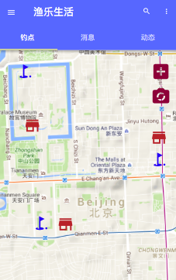

界面使用流式布局，且相对固定在屏幕最上方

登陆和注册界面框架如下

使用＃008593作为框架颜色

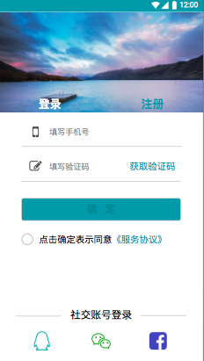

错误信息的显示使用适当适应屏幕大小的白色方框加黑色字体



8.2软件接口

服务器

|  |  |
| --- | --- |
| 项目 | 要求 |
| 操作系统 | Linux（TBD） |

客户端

|  |  |
| --- | --- |
| 项目 | 要求 |
| 操作系统 | ios,android |
| 浏览器 | Chrome、Internet Explore、Firefox等 |

管理端

|  |  |
| --- | --- |
| 项目 | 要求 |
| 操作系统 | ios,android，win7/10 |
| 浏览器 | Chrome、Internet Explore、Firefox等 |

8.3硬件接口

服务器

|  |  |
| --- | --- |
| 项目 | 接口信息 |
| CPU | 16核CPU |
| 硬盘 | 1P机械硬盘 |
| 内存 | 64G |
| 网卡 | 浙江大学城市学院校园网（L2TP），100M |
| 备份 | 数据备份初期采用2P NAS与1P机械硬盘 |

客户端

|  |  |
| --- | --- |
| 项目 | 要求 |
| 硬件 | 苹果手机，安卓手机 |
| 网络环境 | 浙江大学城市学院校园网（L2TP） |

管理端

|  |  |
| --- | --- |
| 项目 | 要求 |
| 硬件 | 苹果手机，安卓手机，pc机 |
| 网络环境 | 浙江大学城市学院校园网（L2TP） |

8.4通信接口

服务器

|  |  |
| --- | --- |
| 项目 | 接口信息 |
| TCP／IP通信协议 |  |
| SMS短消息通信协议 |  |
| 互联网关通信协议 |  |
| 交换机通信协议 |  |
| 路由器通信协议 |  |

客户端

|  |  |
| --- | --- |
| 项目 | 要求 |
| TCP／IP通信协议 |  |
| GSM／CDMA无线通信协议 |  |
| 互联网关通信协议 |  |

管理端

|  |  |
| --- | --- |
| 项目 | 要求 |
| TCP／IP通信协议 |  |
| GSM／CDMA无线通信协议 |  |
| 互联网关通信协议 |  |

1. 质量属性

9.1易用性要求

USE-1：渔乐生活app允许用户根据地理位置查询钓点，按范围查找，按条件查询……

USE-2：渔乐生活app允许用户发起自定义活动

USE-3：渔乐生活app允许用户之间发起聊天会话

9.2性能要求

PRE-1：系统将容纳1000个用户（暂定）。

PRE-2：网速要求待定。

PRE-3：响应时间待定。

9.3防护要求

SEC-1：所有个人信息会加密（未完成）

SEC-2：游客操作（未定义）

SEC-3：用户操作（待定）

SEC-4：后台管理员操作（待定）

9.4安全要求

SAF-1：用户能够查看所有的钓点等地理位置以及其详细信息……

9.5可用性要求

AVL-1：系统可以同时允许100个人同时使用，1000个人同时在线（待定）

9.6健壮性要求

ROB-1：用户使用过程中出现网络中断情况，会先保存在本地，待网络链接恢复以后与云端服务器进行数据更新。

9.7用户界面

首页引导页

引导页1

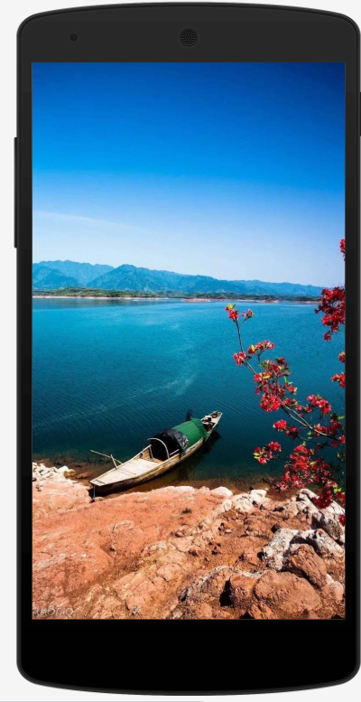

引导页2

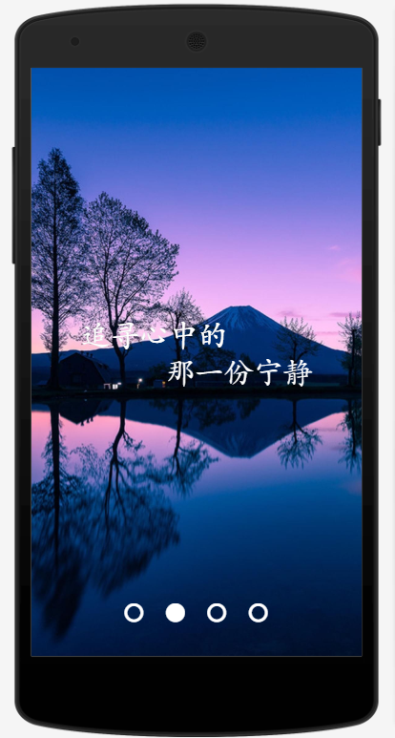

引导页3

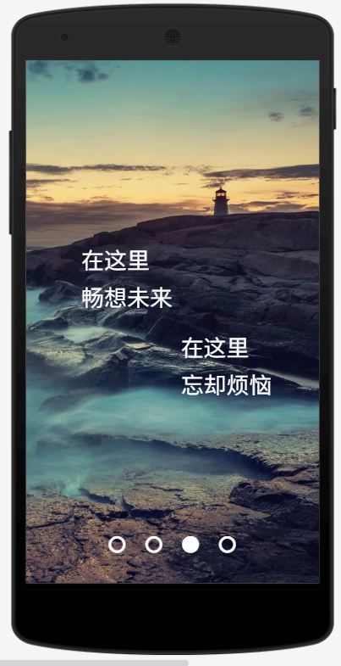

引导页4

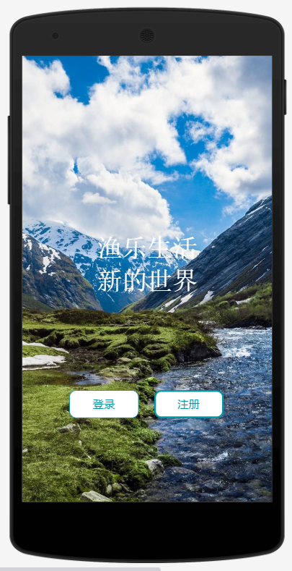

如何注册

1、点击引导页4的注册，进入如下页面进行注册

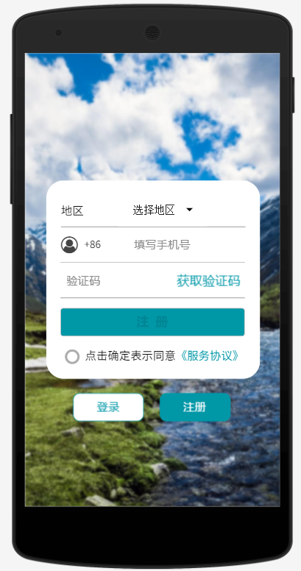

2、点击服务协议查看注册-服务协议

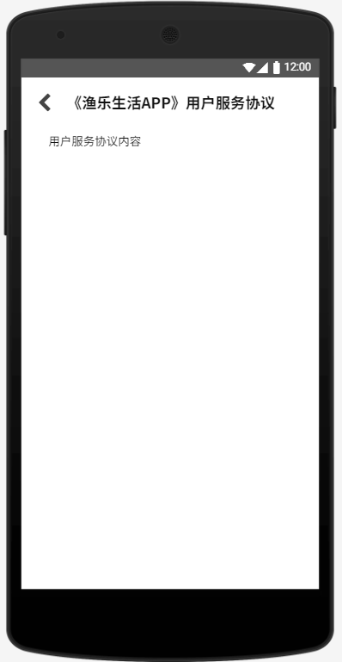

如何登录

1、点击引导页4的登陆，进入如下页面进行登陆

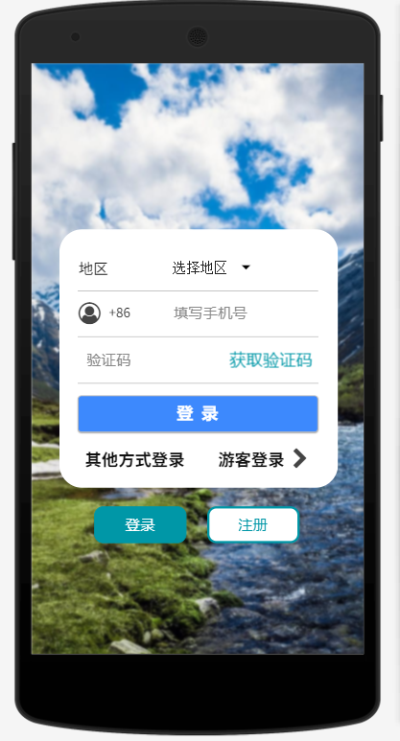

2、进入登陆界面点击使用其他方式登陆来使用其他方式点击

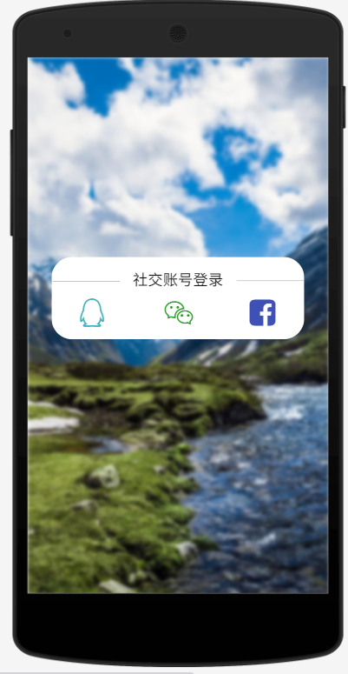

查看附近钓点

1、登陆成功后，查看的就是附近钓点

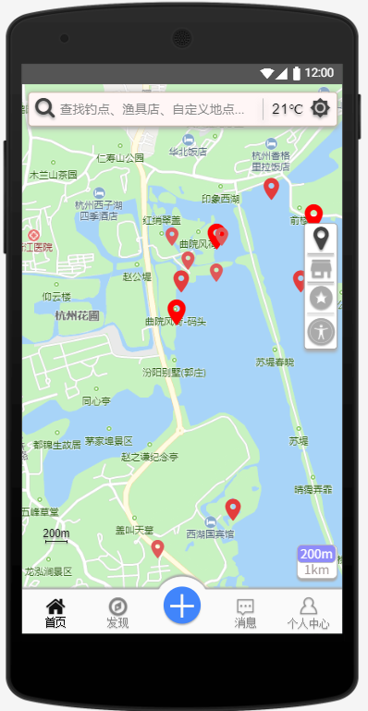

2、点击地点

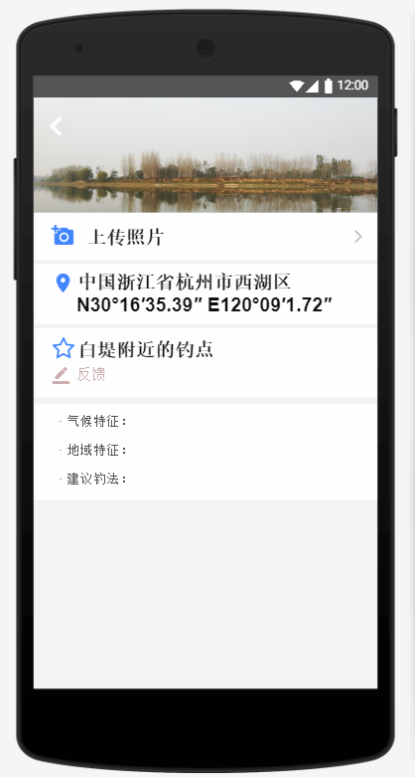

3、点击图片

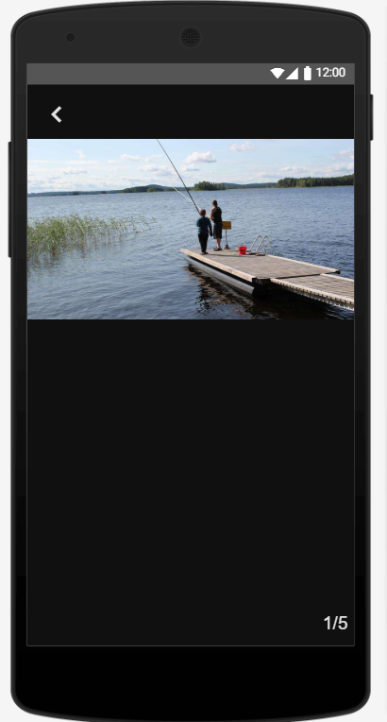

s

查看附近渔具店

1、点击地图右侧第二个图标

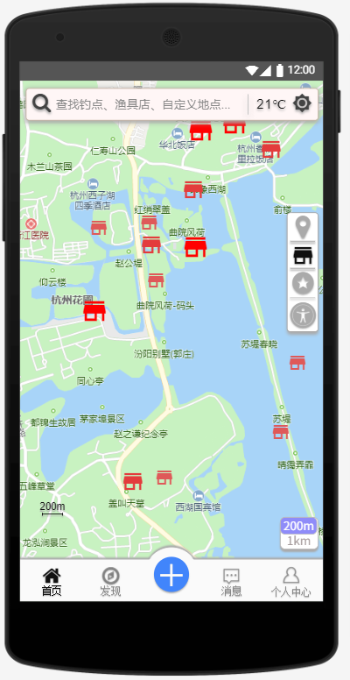

2、点击某个渔具店

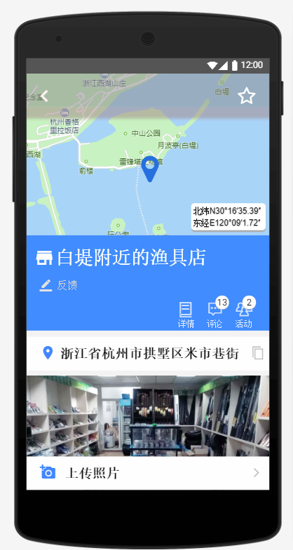

3、点击详情按钮

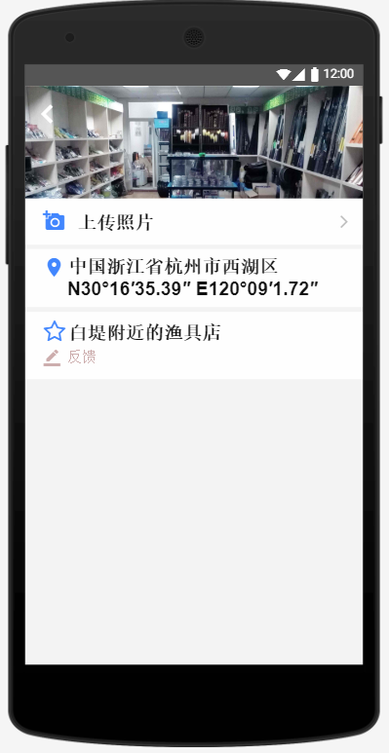

4、点击图片

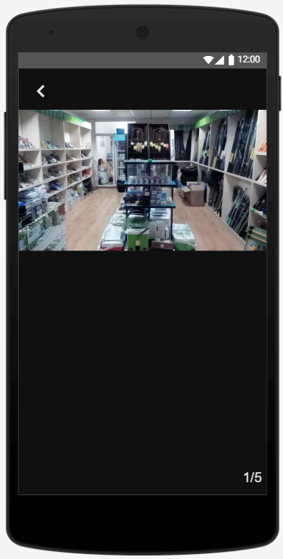

查看附近自定义地点

1、点击右侧第三个图标

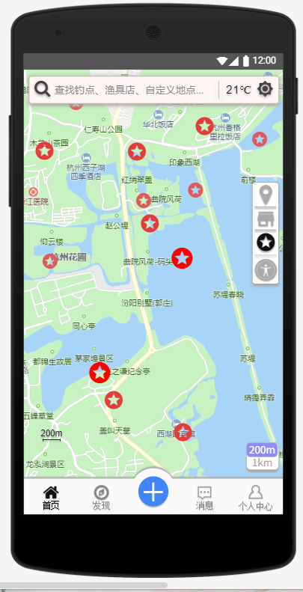

2、点击某个地点

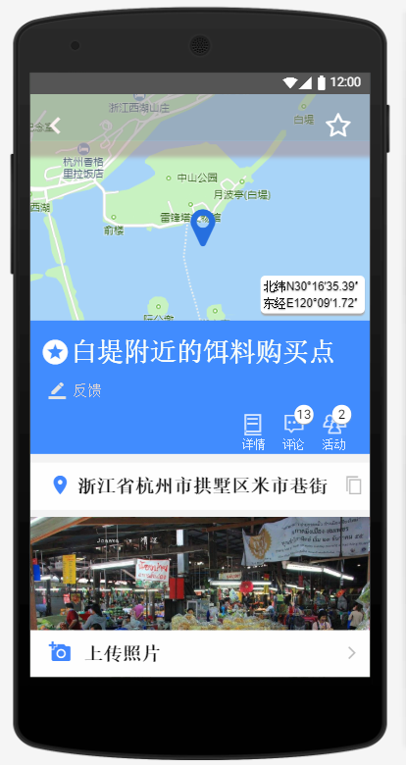

3、点击详情按钮

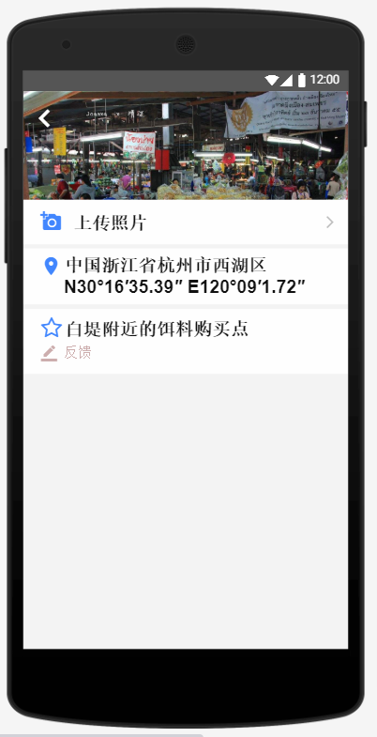

4、点击图片

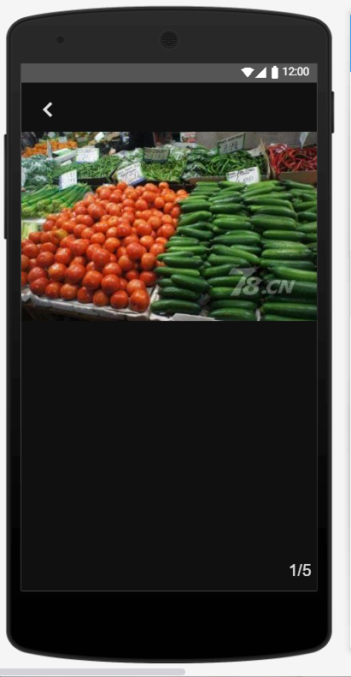

查看附近钓友

点击右侧第三个图标

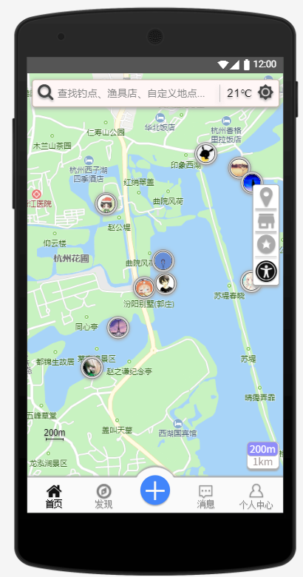

发现界面

1、动态-推荐页面

点击下方发现按钮

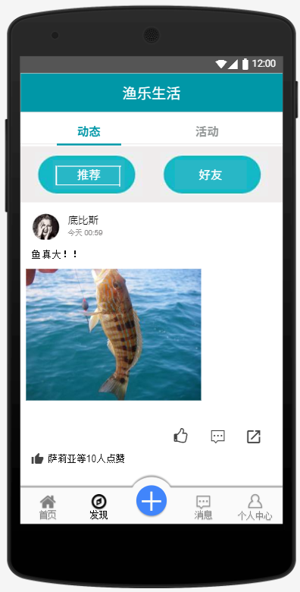

2、动态-好友页面

点击好友按钮

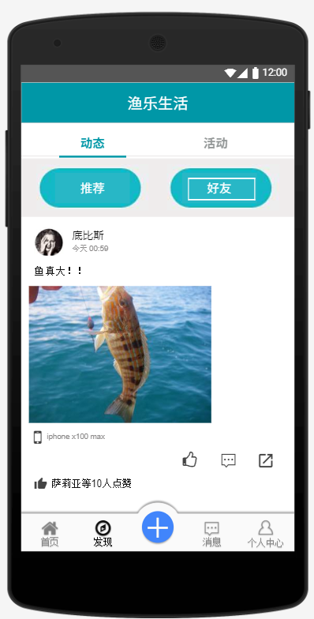

3、活动-推荐页面

点击活动按钮

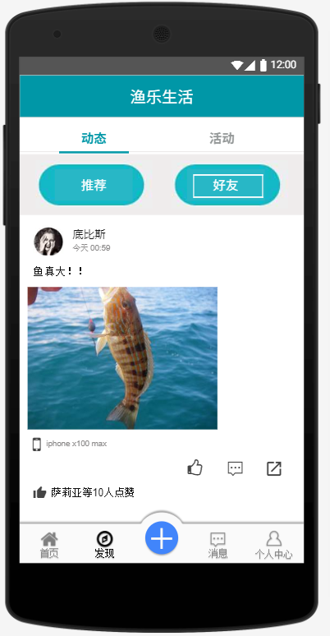

3、活动-好友页面

点击好友按钮

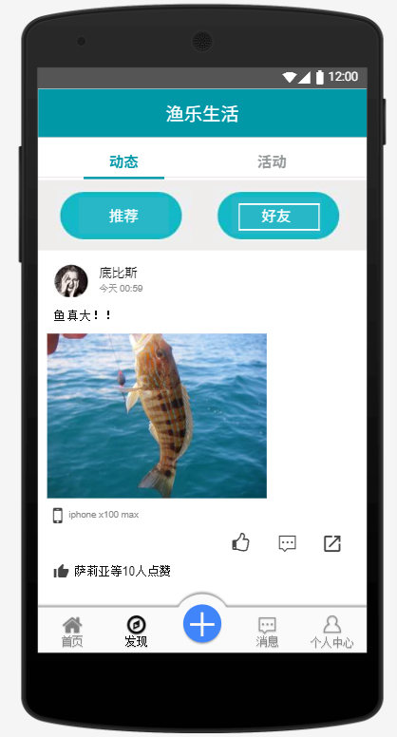

添加活动

1. 点击某个地点

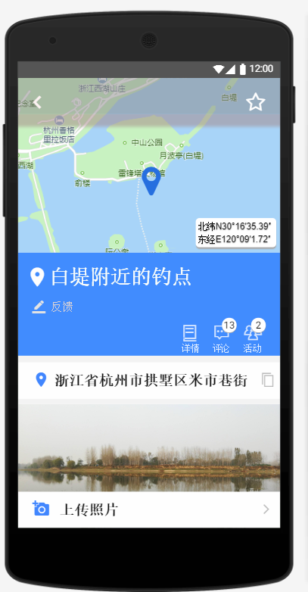

1. 查看地点历史活动

点击活动

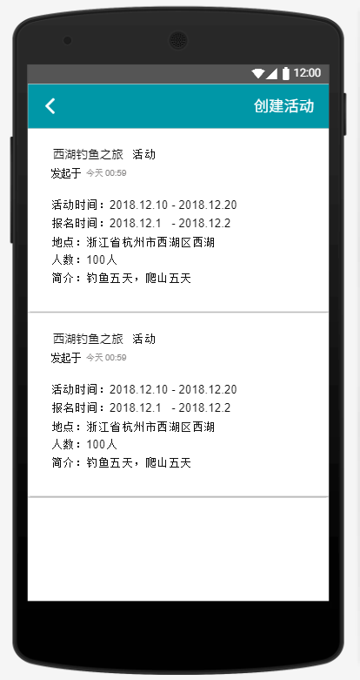

1. 点击创建活动按钮

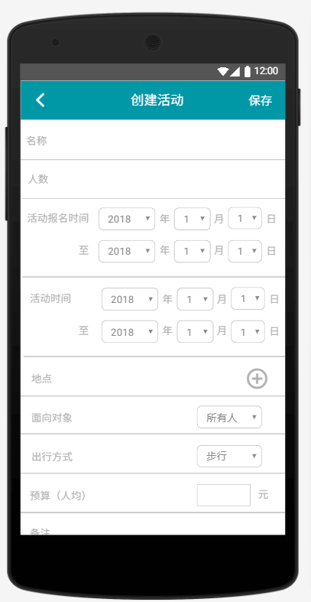

1. 点击地点后的加号-添加活动和地点

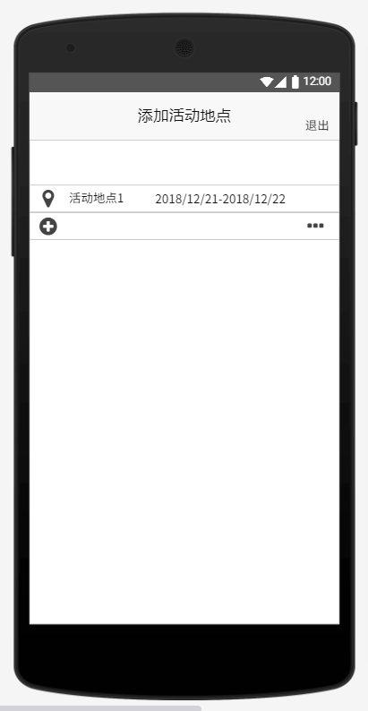

1. 点击加号-跳转到增加页面

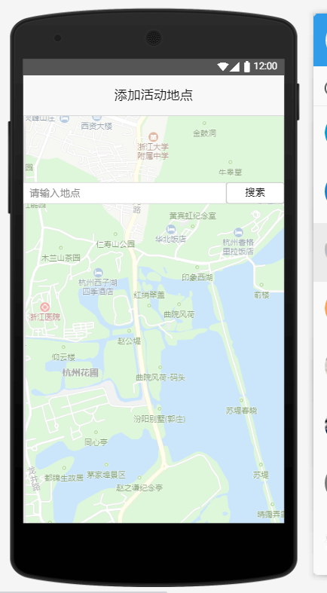

1. 输入地点，点击搜索

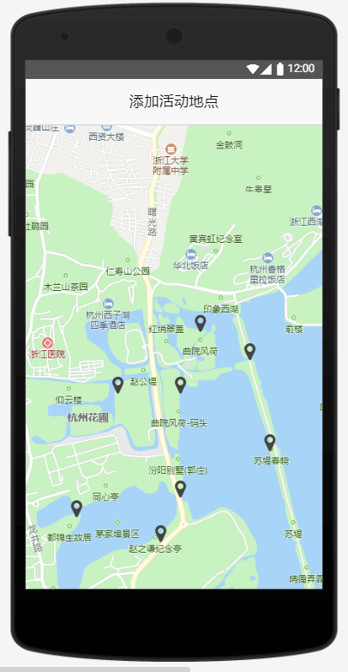

1. 确认该地点-点击地点

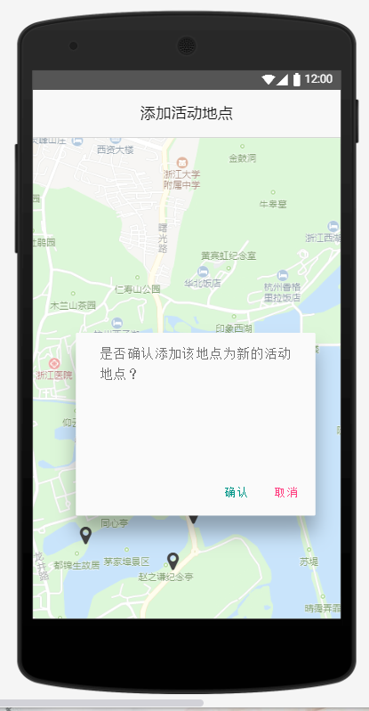

1. 确认该地点活动时间-点击确认

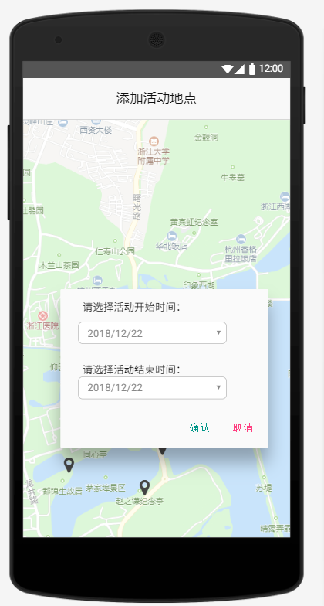

9、确认时间-输入时间，点击确认

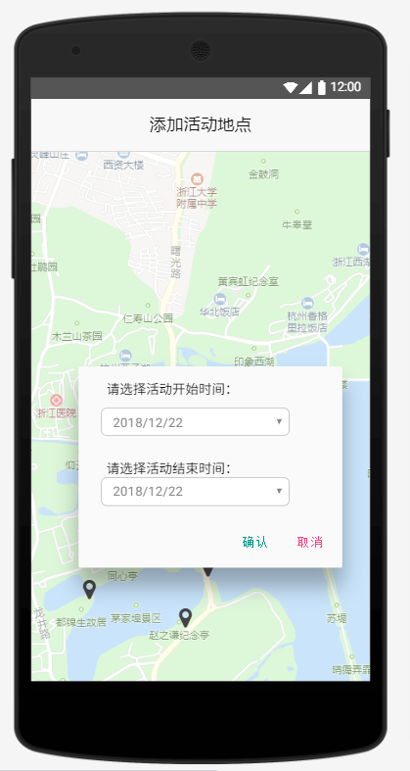

1. 确认添加好地点

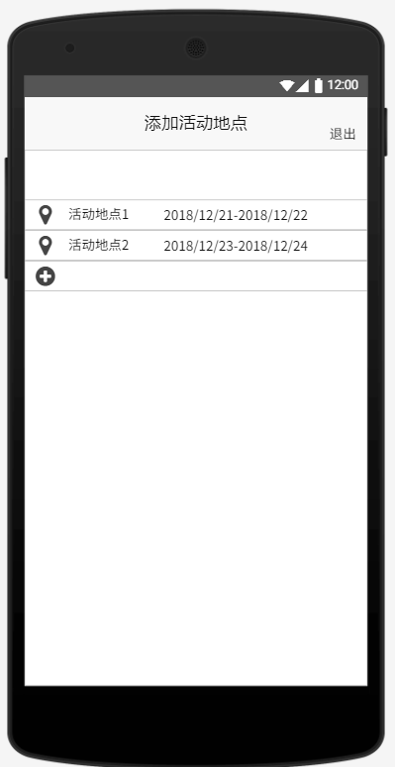

地点评论

1. 在地点详细信息界面点击评论

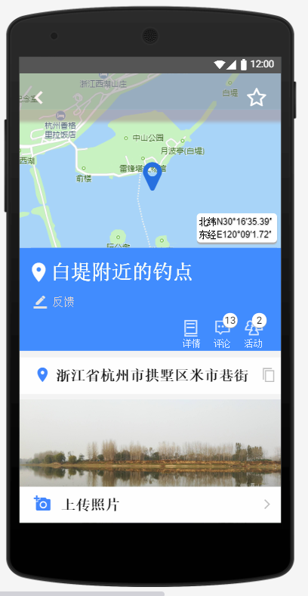

1. 显示所有评论

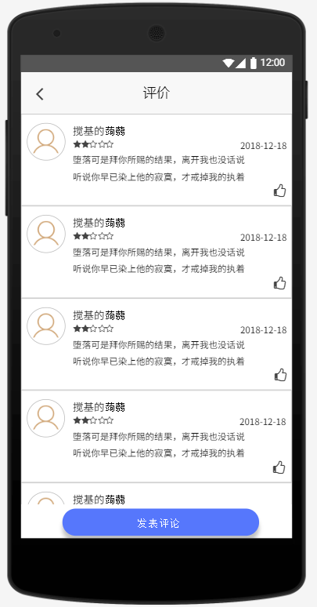

3、发表我的评论-点击发表评论

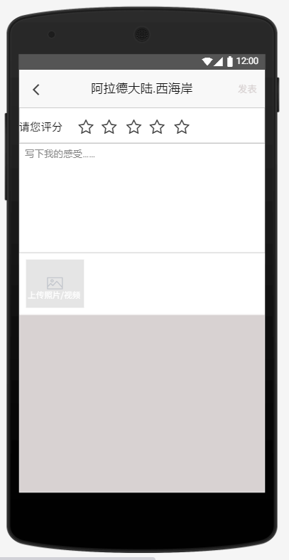

反馈

1、在地点详细信息界面点击反馈



1. 进入反馈界面，点击提交

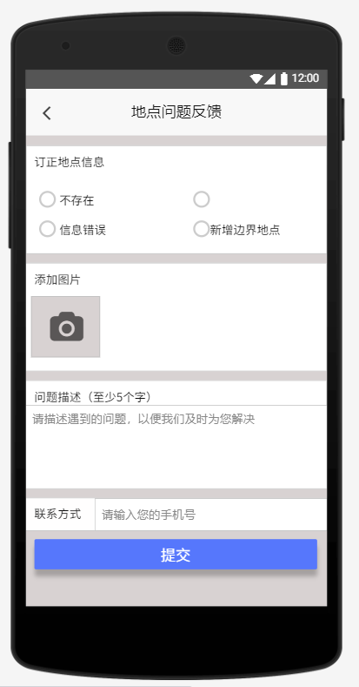

个人中心

1. 点击下方个人中心按钮

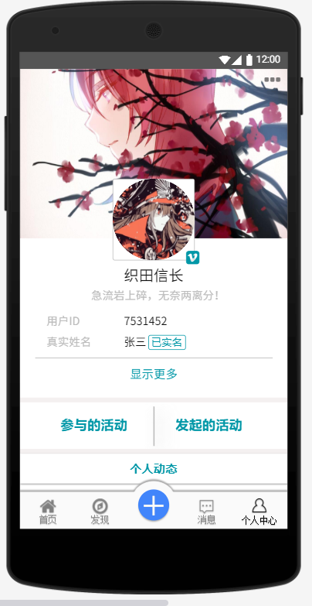

1. 显示更多-点击显示更多按钮

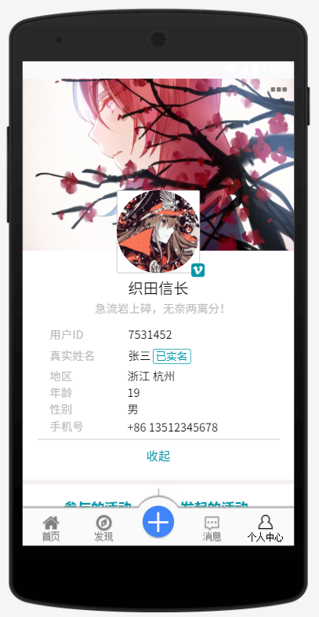

1. 编辑个人材料-点击右上角按钮

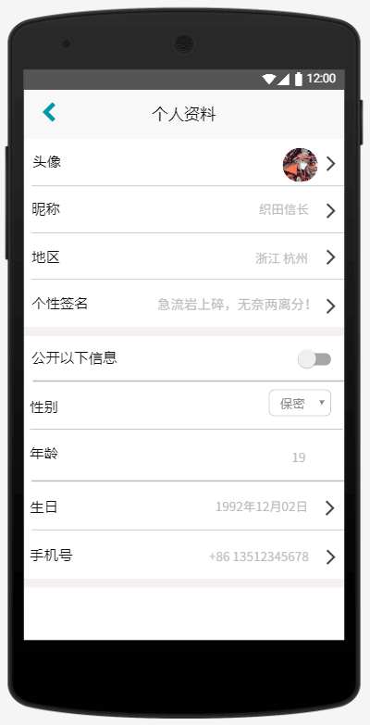

1. 修改头像-点击头像

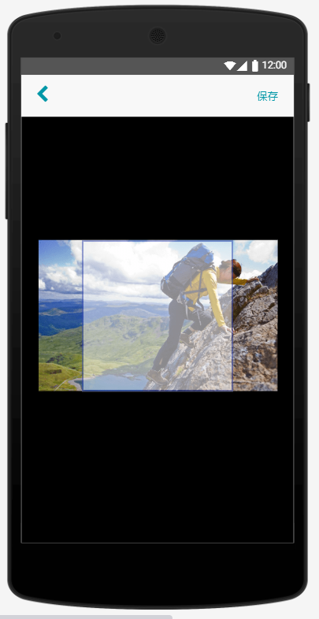

1. 修改昵称-点击昵称

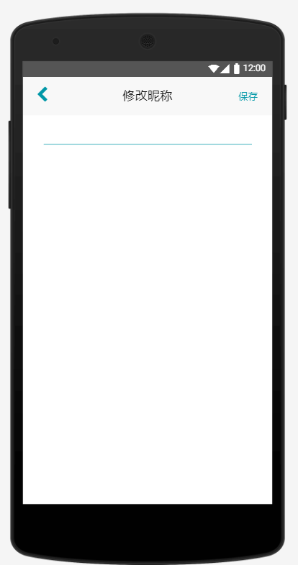

1. 修改地区-点击地区

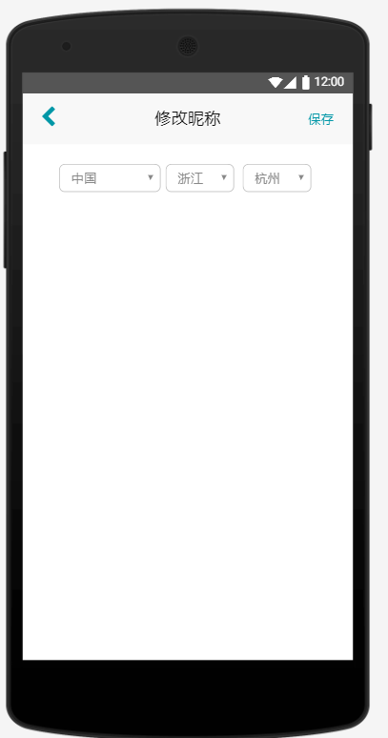

1. 查看我参与的活动-点击我参与的活动

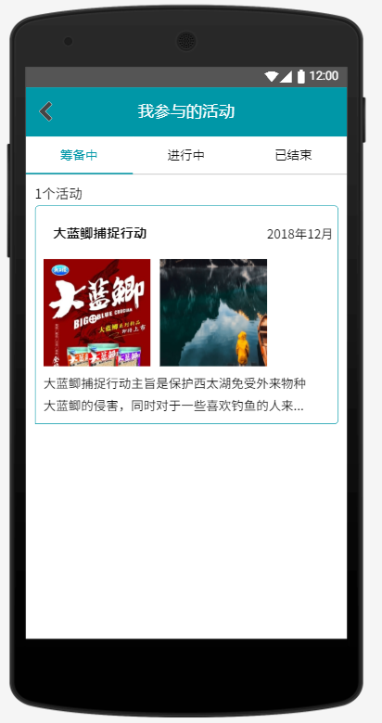

1. 查看我发起的活动

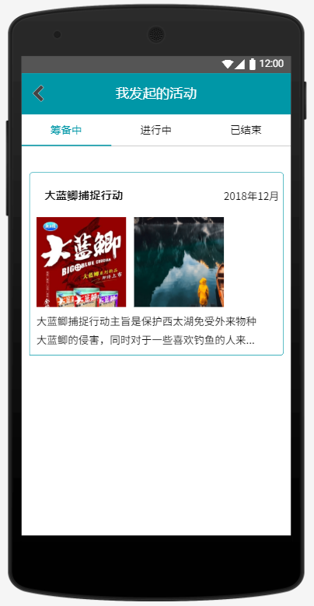

1. 查看参与的活动详情-点击活动

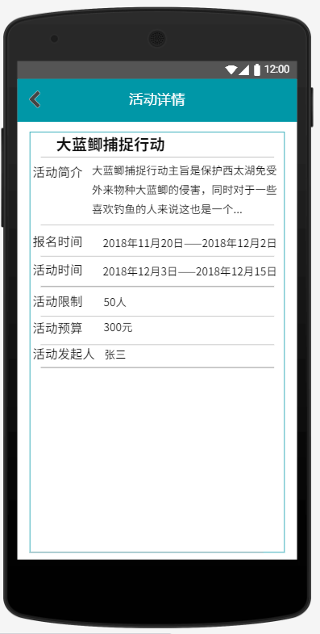

1. 查看发起的活动详情-点击发起的活动详情

附录A：术语类

TBD

附录B：分析模型

图 7-1 为状态转换图，展示了可能的钓友活动状态以及所允许的状态改变

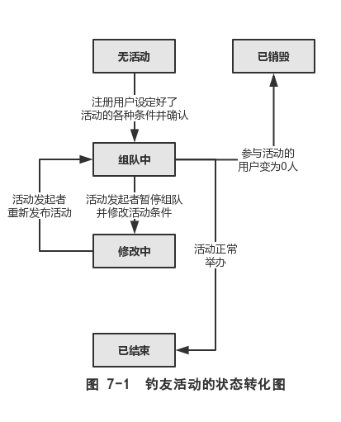

附录C：数据字典

基础数据

|  |  |  |  |
| --- | --- | --- | --- |
| 数据元素 | 字段名 | 类型 | 说明 |
| Id | Id | Int（16） | Id唯一标示日期 |
| 今日日期 | thisDate | Date（） | 今天的日期 |
| 今日农历日期 | thislunarDate | Date（） | 今天的农历的日期 |
| 今日气压 | Thispressure | Varchar(32) | 今天的气压 |
| 今日天气 | Thisweather | Varchar(32) | 今天的天气 |
| 今日温度 | Thistemperature | int（6） | 今天的温度 |
| 今日浪高 | Thiswave | Int（6） | 今天的浪高 |
| 今日潮汐 | Thistide | Int（6） | 今天的潮汐 |
| 今日风力 | Thiswind | Int（6） | 今天的风力 |
| 今日湿度 | Thishumdity | Int（6） | 今天的湿度 |
| 今日水温 | Thiswatertemperature | int（6） | 今天的水温 |
| 条目备注 | Comment | Varchar（64） | 备注 |

管理员表数据

|  |  |  |  |
| --- | --- | --- | --- |
| 数据元素 | 字段名 | 类型 | 说明 |
| ID | id | Int(16) | Id唯一标识管理员 |
| 管理员帐号 | Adminid | Varchar(32) | 管理员登录帐号，长度为6～32位 |
| 管理员密码 | Adminpassword | Varchar(32) | 管理员登录密码，长度为6～32位 |
| 管理员手机号 | Adminphone | Varchar (16) | 管理员注册手机号 |
| 管理员邮箱 | Adminemail | Varchar (64) | 管理员邮箱地址，长度为6～64位 |
| 管理员qq | Adminqqid | Varchar (16) | 管理员qq号码，长度为5～16位 |
| 管理员微信 | Adminwechatid | Varchar (32) | 管理员微信号码，长度为6～32位 |
| 管理员昵称 | Adminnickname | Varchar (16) | 管理员的昵称，不能为特殊符号 |
| 管理员帐号状态 | Adminstatus | Varchar (32) | 管理员帐号当前的状态，  包括 正常，屏蔽，注销 |
| 管理员性别 | Adminsex | Varchar (3) | 管理员性别，包括 男，女，其他 |
| 管理员个性签名 | Adminsignature | Varchar (64) | 管理员的个性签名，长度取值为1～64位 |
| 管理员头像 | Adminphoto | Varchar(64) | 管理员头像的存储路径 |
| 管理员帐号创建日期 | Admincreatedate | Date() | 管理员帐号创建日期 |
| 条目备注 | Comment | Varchar（64） | 备注 |

用户表数据

|  |  |  |  |
| --- | --- | --- | --- |
| 数据元素 | 字段名 | 类型 | 说明 |
| ID | id | Int(16) | Id唯一标识用户 |
| 用户帐号 | Userid | Varchar(32) | 用户登录帐号，长度为6～32位 |
| 用户密码 | Userpassword | Varchar(32) | 用户登录密码，长度为6～32位 |
| 用户手机号 | Userphone | Varchar (16) | 用户注册手机号 |
| 用户邮箱 | Useremail | Varchar (64) | 用户邮箱地址，长度为6～64位 |
| 用户qq | Userqqid | Varchar (16) | 用户qq号码，长度为5～16位 |
| 用户微信 | Userwechatid | Varchar (32) | 用户微信号码，长度为6～32位 |
| 用户昵称 | Usernickname | Varchar (16) | 用户的昵称，不能为特殊符号 |
| 用户帐号状态 | Userstatus | Varchar (32) | 用户帐号当前的状态，  包括 正常，屏蔽，会员，注销 |
| 用户性别 | Usersex | Varchar (3) | 用户性别，包括 男，女，其他 |
| 用户个性签名 | Usersignature | Varchar (64) | 用户的个性签名，长度取值为1～64位 |
| 用户头像 | Userphoto | Varchar(64) | 用户头像的存储路径 |
| 用户帐号创建日期 | Usercreatedate | Date() | 用户帐号创建日期 |
| 用户粉丝数目 | Userfollowernum | Int（16） | 用户的粉丝数量 |
| 用户关注数目 | Userfollownum | Int（16） | 关注别人的数量 |
| 用户渔获数目 | Userfisheryharvestnum | Int（16） | 渔获发布的数量 |
| 条目备注 | Comment | Varchar（64） | 备注 |

地点表数据

|  |  |  |  |
| --- | --- | --- | --- |
| 数据元素 | 字段名 | 类型 | 说明 |
| ID | id | Int(16) | Id唯一标识地点 |
| 方位 | Spotposition | Varchar(64) | 地点方位，纪录在地图上的位置 |
| 地点地址 | Spotaddress | Varchar(64) | 地点的地址，如某市某区某街道某街 |
| 地点名称 | spotname | Varchar(32) | 地点名称，长度为1～32位 |
| 地点评分 | Spot | Varchar (16) | 用户注册手机号 |
| 地点照片1 | Spotphoto1 | Varchar (64) | 地点照片存储地址，长度为6～64位 |
| 地点照片2 | Spotphoto2 | Varchar (64) | 地点照片存储地址，长度为6～64位 |
| 地点照片3 | Spotphoto3 | Varchar (64) | 地点照片存储地址，长度为6～64位 |
| 地点照片4 | Spotphoto4 | Varchar (64) | 地点照片存储地址，长度为6～64位 |
| 地点照片5 | Spotphoto5 | Varchar (64) | 地点照片存储地址，长度为6～64位 |
| 地点评分 | Spotscore | Double(32) | 地点评分，保留一位小数，范围为0～10.0 |
| 总评分人数 | Spotscorenum | Int（6） | 地点评分的总人数 |
| 地点性质 | Spottype | Varchar（16） | 地点的性质，包括 鱼塘，渔具店，野钓点 |
| 钓鱼费用 | Spotcharge | Varchar（16） | 钓鱼收费费用，可为免费或具体金额  渔具店没有本条目 |
| 可钓鱼种 | Spotfishtype | Varchar（32） | 可以钓到的鱼岛种类  渔具店没有本条目 |
| 是否可以打窝 | Spotcancontinuethrowrod | Boolean（） | 是否可以连续抛竿，  渔具店没有本条目 |
| 钓位数量 | Spotseatnum | Int（6） | 钓位的个数，  渔具店没有本条目 |
| 地点信息最后更新时间 | Spotlastupdatedate | Date（） | 地点相关信息更新的最后时间 |
| 地点生成时间 | Spotfirstcreatedate | Date（） | 地点首次被添加的时间 |
| 地点添加人id | Spotcreator | Int（16） | 地点首次添加的用户的id |
| 地点状态 | Spotstatus | Varchar（32） | 地点当前的状态，  如 正常，屏蔽，审核 |
| 地点简介 | Spotintroduction | Varchar（64） | 地点的简单介绍 |
| 条目备注 | Comment | Varchar(64) | 备注 |

渔获动态表数据

|  |  |  |  |
| --- | --- | --- | --- |
| 数据元素 | 字段名 | 类型 | 说明 |
| Id | Id | Int（16） | Id唯一标识渔获动态 |
| 渔获内容 | Momentcontent | Varchar（128） | 渔获动态的文字内容 |
| 渔获图片1 | Momentphoto1 | Varchar（64） | 渔获照片1的存储路径 |
| 渔获图片2 | Momentphoto2 | Varchar（64） | 渔获照片2的存储路径 |
| 渔获图片3 | Momentphoto3 | Varchar（64） | 渔获照片3的存储路径 |
| 渔获图片4 | Momentphoto4 | Varchar（64） | 渔获照片4的存储路径 |
| 渔获图片5 | Momentphoto5 | Varchar（64） | 渔获照片5的存储路径 |
| 渔获图片6 | Momentphoto6 | Varchar（64） | 渔获照片6的存储路径 |
| 渔获图片7 | Momentphoto7 | Varchar（64） | 渔获照片7的存储路径 |
| 渔获视频1 | Momentvedio1 | Varchar（64） | 渔获视频1的存储路径 |
| 渔获视频2 | Momentvedio2 | Varchar（64） | 渔获视频2的存储路径 |
| 渔获视频3 | Momentvedio3 | Varchar（64） | 渔获视频3的存储路径 |
| 渔获动态发布者id | Momenthostid | Int（16） | 渔获动态的发布者的id |
| 点赞数量 | Momentthumbupnum | Int（6） | 给该动态点赞的数量 |
| 评论数量 | Momentcommentnum | Int（6） | 给该动态评论的数量 |
| 渔获动态状态 | Momentsatus | Varchar（32） | 该渔获动态的状态，  包括 正常，审核，屏蔽，删除，加精 |

渔获动态评论表数据

|  |  |  |  |
| --- | --- | --- | --- |
| 数据元素 | 字段名 | 类型 | 说明 |
| Id | Id | Int（16） | Id唯一标识渔获动态的评论 |
| 渔获动态id | CommentmomentId | Int（16） | 该评论对应的渔获动态的id |
| 评论人id | CommenthostId | Int（16） | 该评论对应的评论人的id |
| 评论人昵称 | Commenthostnickname | Varchar（16） | 该评论对应的评论人的昵称 |
| 评论时间 | Commentdate | Date（） | 该评论产生的时间 |
| 渔获评论的内容 | CommentContent | Varchar（128） | 渔获动态的评论的文字内容 |
| 评论状态 | Commentstatus | Varchar（32） | 渔获动态的评论的状态  包括 正常，屏蔽，删除，加精 |
| 条目备注 | Comment | Varchar（64） | 备注 |

活动表数据

|  |  |  |  |
| --- | --- | --- | --- |
| 数据元素 | 字段名 | 类型 | 说明 |
| Id | Id | Int（16） | Id唯一标识活动 |
| 活动名称 | Activityname | Varchar（32） | 活动名称 |
| 活动发起人id | Activityhostid | Int（16） | 发起活动的发起人id |
| 活动发起人昵称 | Activityhostnickname | Varchar（16） | 发起活动的发起人昵称 |
| 活动地点id | Activityspotid | Int（16） | 发起活动的地点id |
| 活动地点地址 | Activityspotaddress | Varchar(64) | 发起活动的地点地址 |
| 活动内容 | Activitycontent | Varchar(255) | 活动的内容介绍，包括时间地点项目等 |
| 活动限定人数 | Activitylimitedjoinernum | Int（6） | 活动限定的最多人数 |
| 活动目前已参加人数 | Activityjoinernum | Int（6） | 活动参加的人数 |
| 活动单人次费用 | Activityfee | Double（6） | 单人的费用 |
| 活动状态 | Activitystatus | Varchar（16） | 活动的状态，  如 正在募集，审核中，正在进行，  已完成，删除，屏蔽 |
| 条目备注 | Comment | Varchar（64） | 备注 |

活动参与人表数据

|  |  |  |  |
| --- | --- | --- | --- |
| 数据元素 | 字段名 | 类型 | 说明 |
| Id | Id | Int（16） | Id唯一标识活动参与者参与活动条目 |
| 活动id | Activityid | Int（16） | 活动的id |
| 活动报名者id | Activityjoinerid | Int（16） | 参加活动的参加者的id |
| 另外外挂人数 | Activityelsepeeoplenum | Int（6） | 除了本人还外带了的人数 |
| 活动总费用 | Activityallfee | Double（6） | 活动总需要缴纳费用 |
| 参与状态 | Activitystatus | Varchar（32） | 活动参与纪录的状态，  如 未缴纳费用，已缴纳费用，已取消 |
| 条目备注 | Comment | Varchar（64） | 备注 |

朋友表数据

|  |  |  |  |
| --- | --- | --- | --- |
| 数据元素 | 字段名 | 类型 | 说明 |
| Id | Id | Int（16） | Id唯一标识朋友纪录 |
| 用户id | Frienduserid | Int（16） | 用户的id |
| 用户朋友id | Friendfirendid | Int（16） | 朋友的id |
| 成为朋友的时间 | Frienddate | Date（） | 成为朋友的的日期 |
| 与朋友的关系状态 | Friendstatus | Varchar（32） | 朋友的状态  正常，删除，屏蔽 |
| 条目备注 | Comment | Varchar（64） | 备注 |

聊天纪录表

|  |  |  |  |
| --- | --- | --- | --- |
| 数据元素 | 字段名 | 类型 | 说明 |
| Id | Id | Int（16） | Id唯一标识聊天纪录 |
| 发送方id | Chatsenduserid | Int（16） |  |
| 接收方id | Chatreceiveuserid | Int（16） |  |
| 文字内容 | Chattxtcontent | Varchar（655） | 文字内容 |
| 图片内容1 | Chatphoto1 | Varchar（64） | 图片路径 |
| 图片内容2 | Chatphoto2 | Varchar（64） | 图片路径 |
| 图片内容3 | Chatphoto3 | Varchar（64） | 图片路径 |
| 发送时间 | Chatdate | Date（） | 发送的时间 |
| 聊天消息状态 | Chatstatus | Varchar（16） | 正常，删除，屏蔽，撤回等 |

业务规则

TBD